Se otvara Visual Studio I nov MVC proekt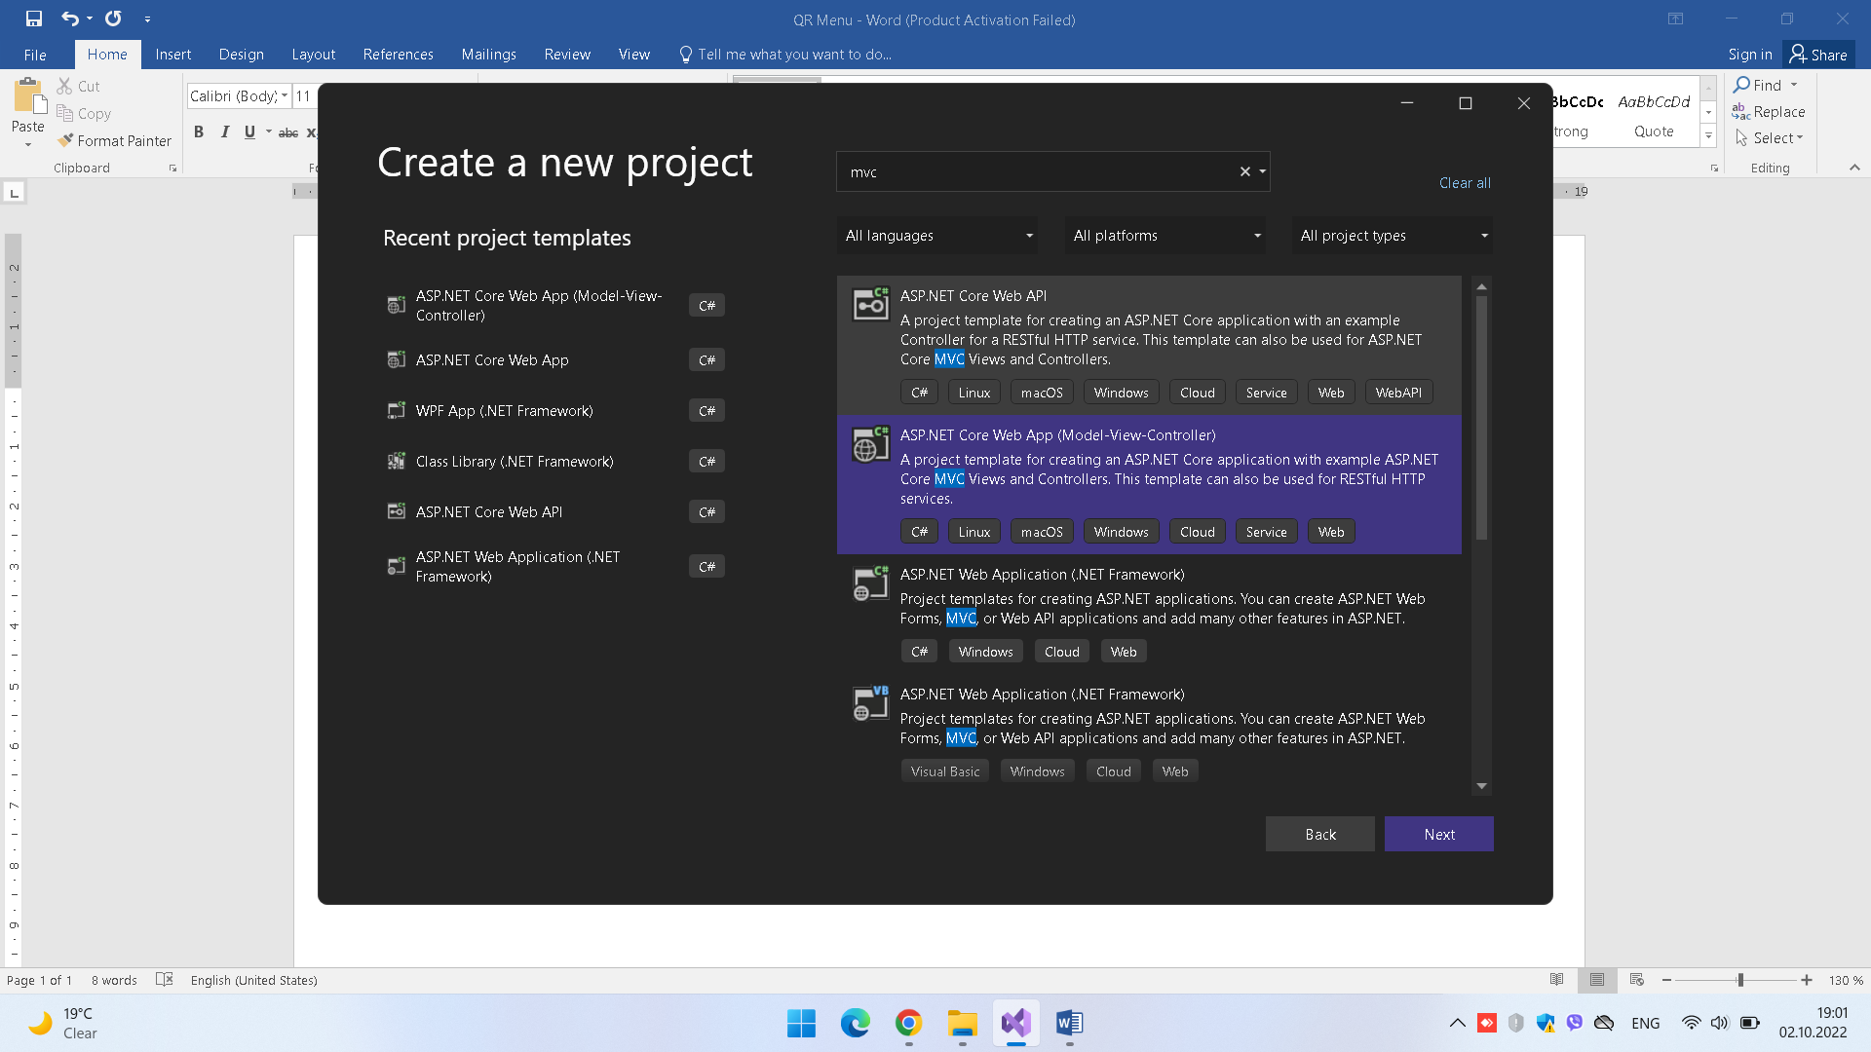

# Plan kako kje ni izgleda veb stranata:

Modeli / Klasi / Objekti – product, kategorija

View – Index, kategorija, product, add product, edit, delete, loginback office

Produktite kje se zemat od databaza

Treba da ima povekje jazicnost

Da ima popup

Da bide responsive

# INSTALACIJA SQL

In this task you will install SQL Server 2017 Express Edition.

1. Download SQL Server 2017 Express from this location:

https://www.microsoft.com/en-us/download/details.aspx?id=55994

2. After the download is complete, click Run.

3. If you are asked to provide permission, click Yes.

4. On the Select an installation type page, select Basic.

5. On the Microsoft SQL Server 2017 License Terms page, click Accept.

6. On the Specify SQL Server install location page, click Install.

7. On the Installation has completed successfully! page, click Install SSMS.

8. If the How do you want to open this? page appears, select Microsoft Edge,

and then click OK.

9. After the page loads, click Download SQL Server Management Studio 18.12.

https://learn.microsoft.com/en-us/sql/ssms/download-sql-server-management-studio-ssms?view=sql-server-ver16

NOTE: Verify whether you have the older 17.x version installed. If you have

older versions installed, to download the patch, click Download SQL Server

Management Studio 17.4 Upgrade Package (upgrades 17.x to 17.4).

10. After the download is complete, click Run.

11. On the user account control dialog box, click Yes.

• If you are prompted to restart the system, click Restart.

• After the computer restarts, continue from Step7.

12. On the Welcome screen, click Install.

13. On the Restart required in order to complete setup page, click Restart.

14. Open a command prompt, and run the following command

cd

c:/> SqlLocalDb info.

If the output doesn’t include MSSQLLocalDB, create the instance by

running the following command:

SqlLocalDb create “MSSQLLocalDB”.

Za pregled vo Visual Studio:

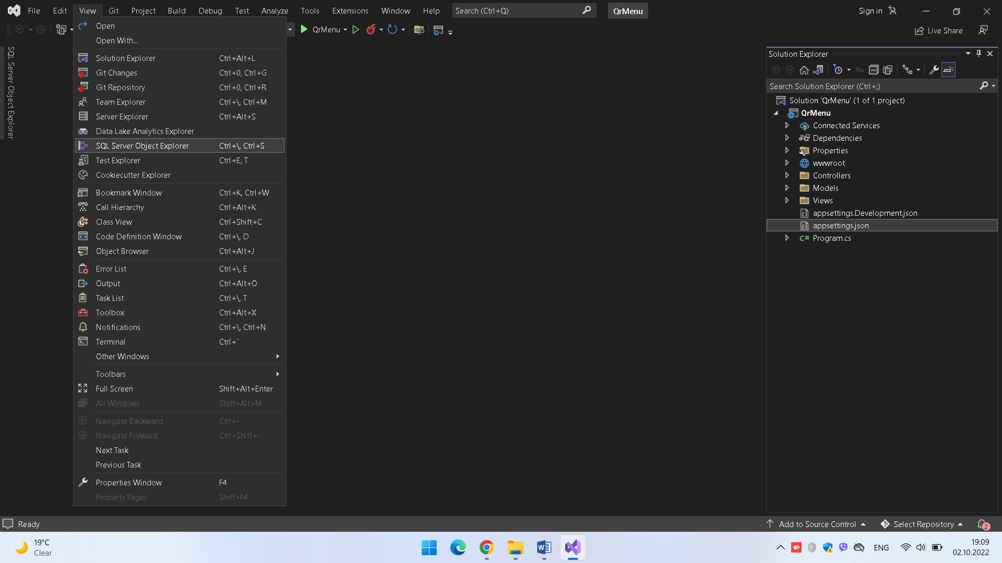

# INSTALACIJA NODE JS I PAKETI ZA RABOTA SO JQUERY I BOOTSTRAPS

1. Download <https://nodejs.org/en/download/>
2. Se kreira eden npm configuration file
3. 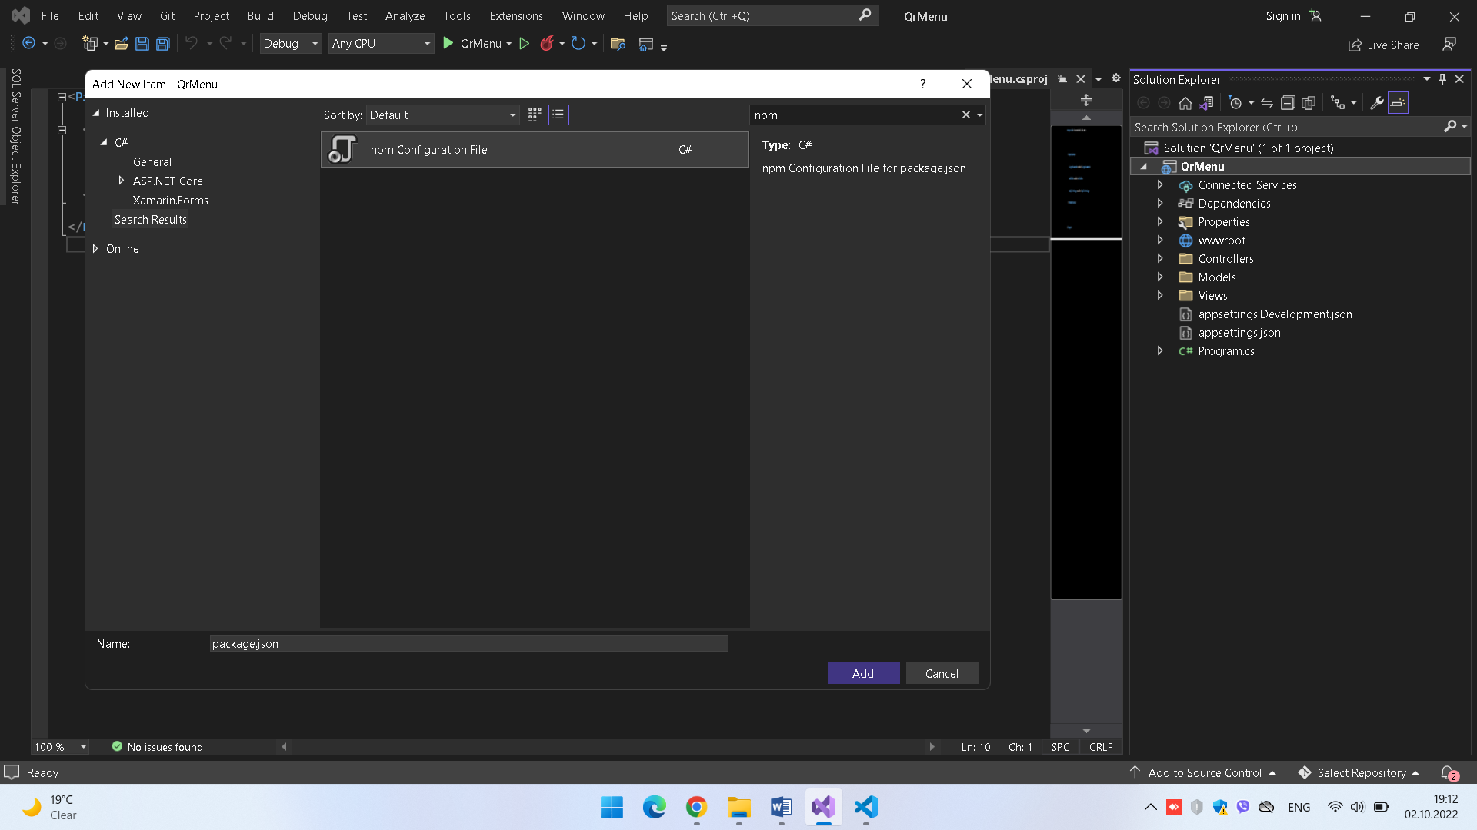

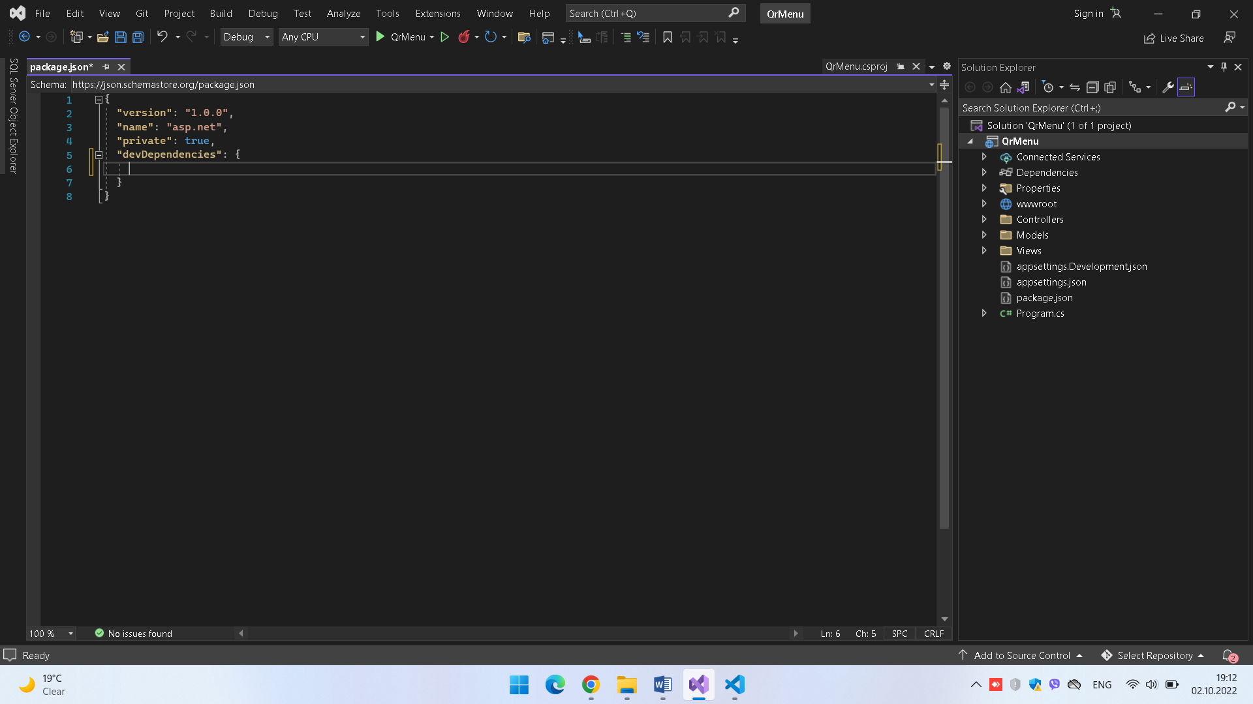

Vo dependecies se dodavat slednite biblioteko koi treba da se instalirat

 "dependencies": {

         "jquery": "3.3.1",

         "jquery-validation": "1.17.0",

         "jquery-validation-unobtrusive": "3.2.10",

"bootstrap": "4.3.1",

"popper.js": "1.14.4"

       }

Cel fajl:

{

"version": "1.0.0",

"name": "asp.net",

"private": true,

"devDependencies": {},

"dependencies": {

"jquery": "3.5.0",

"jquery-validation": "1.17.0",

"jquery-validation-unobtrusive": "3.2.10",

"bootstrap": "4.3.1",

"popper.js": "1.14.4"

}

}

Se instalirat vo terminal so komandata nmp install

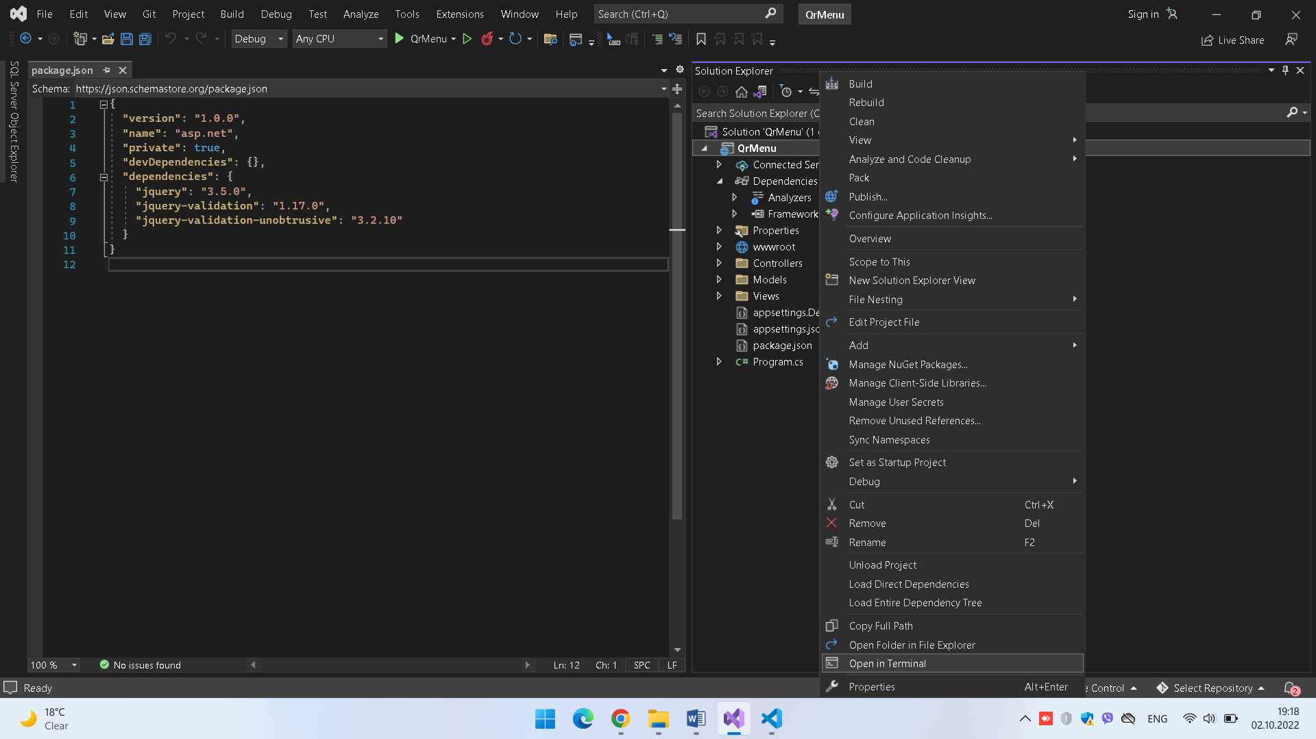

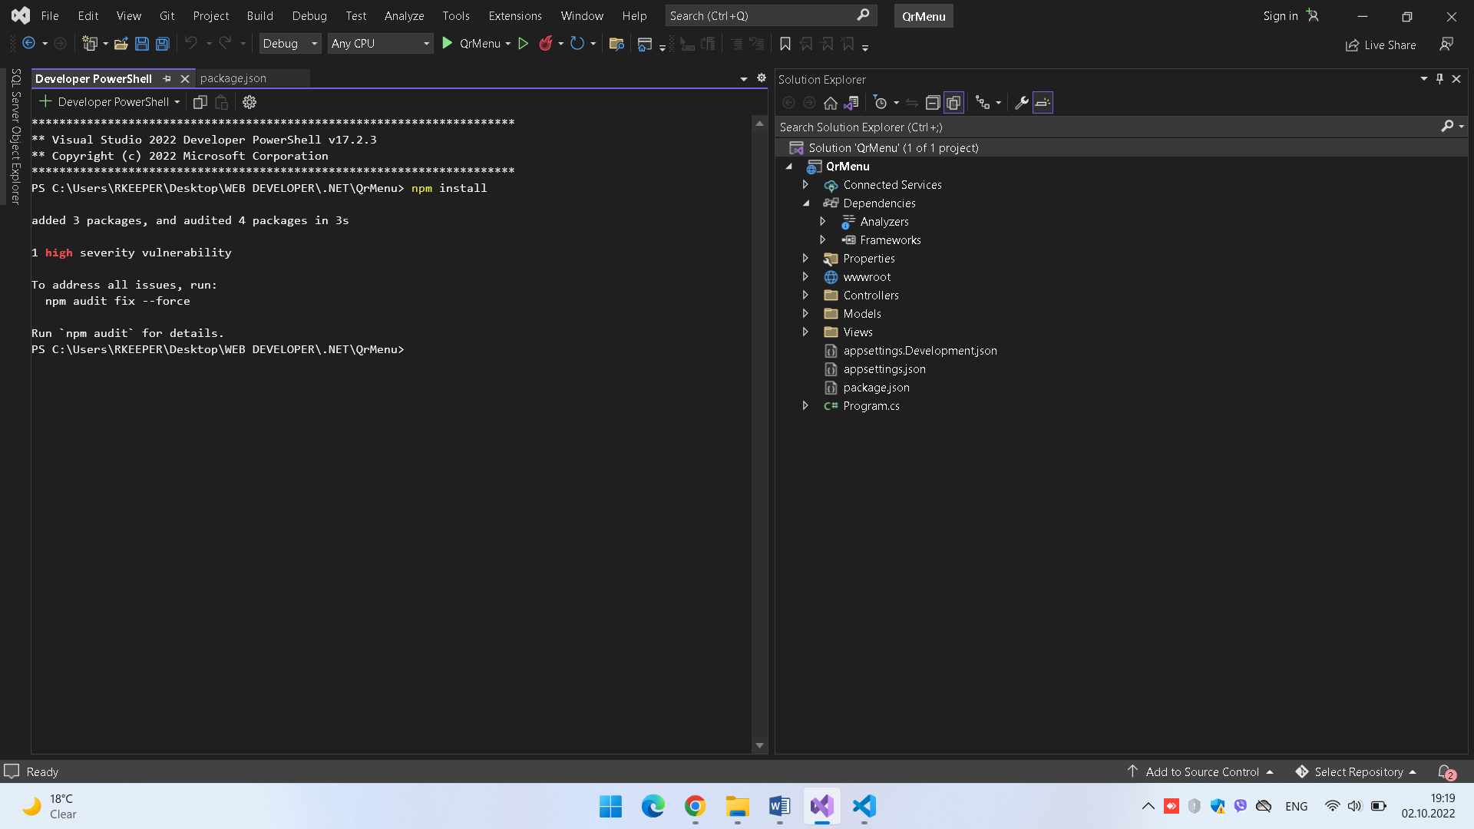

Dokolku se pojavi greskata se pisuva komandata npm audit fix --force

In Solution Explorer, under **\*\*Dependencies\*\***, under **\*\*npm\*\***, new packages named **\*\*jquery-validation\*\*** and **\*\*jquery-validation-unobtrusive\*\*** have been added.

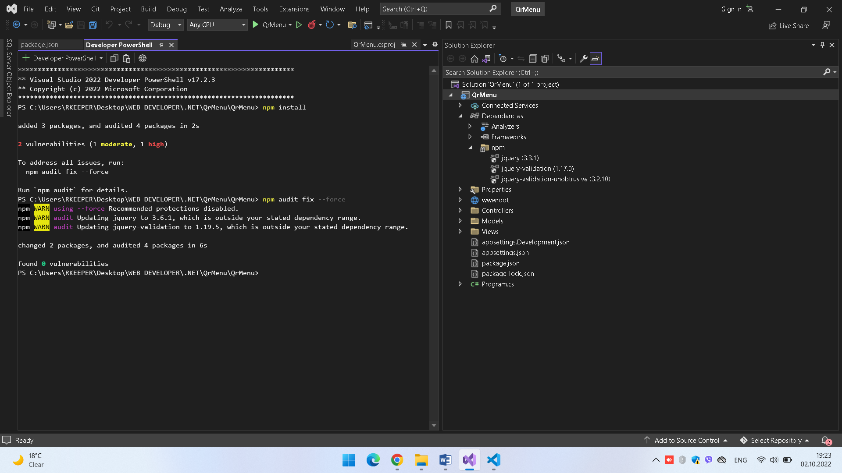

Vo Shared ni se ima vekje kreirano _Layout – default layout koj kje se koristi nasekade. Tuka se definirani header I footer bidejki se isti nasekade. Body se definira vo poedinecni fajlovi.

Shared – views koi mozhe da se povikuvaat na povekje mesta vo app

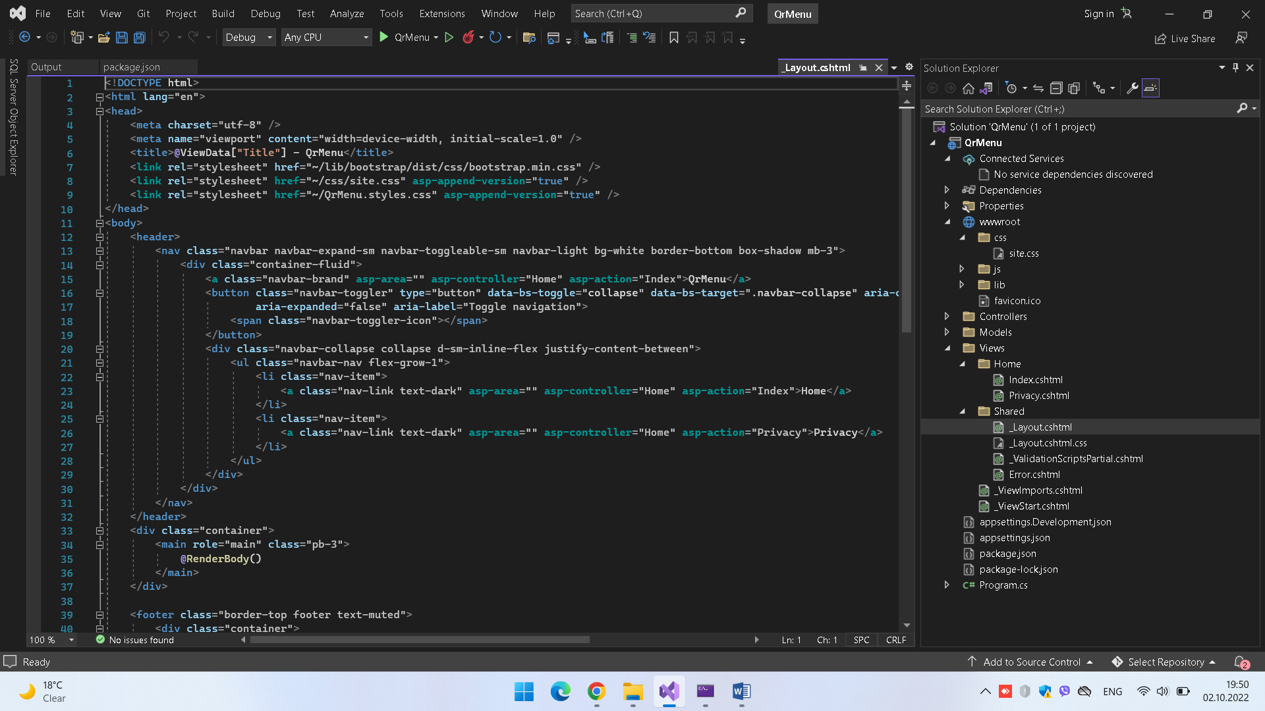

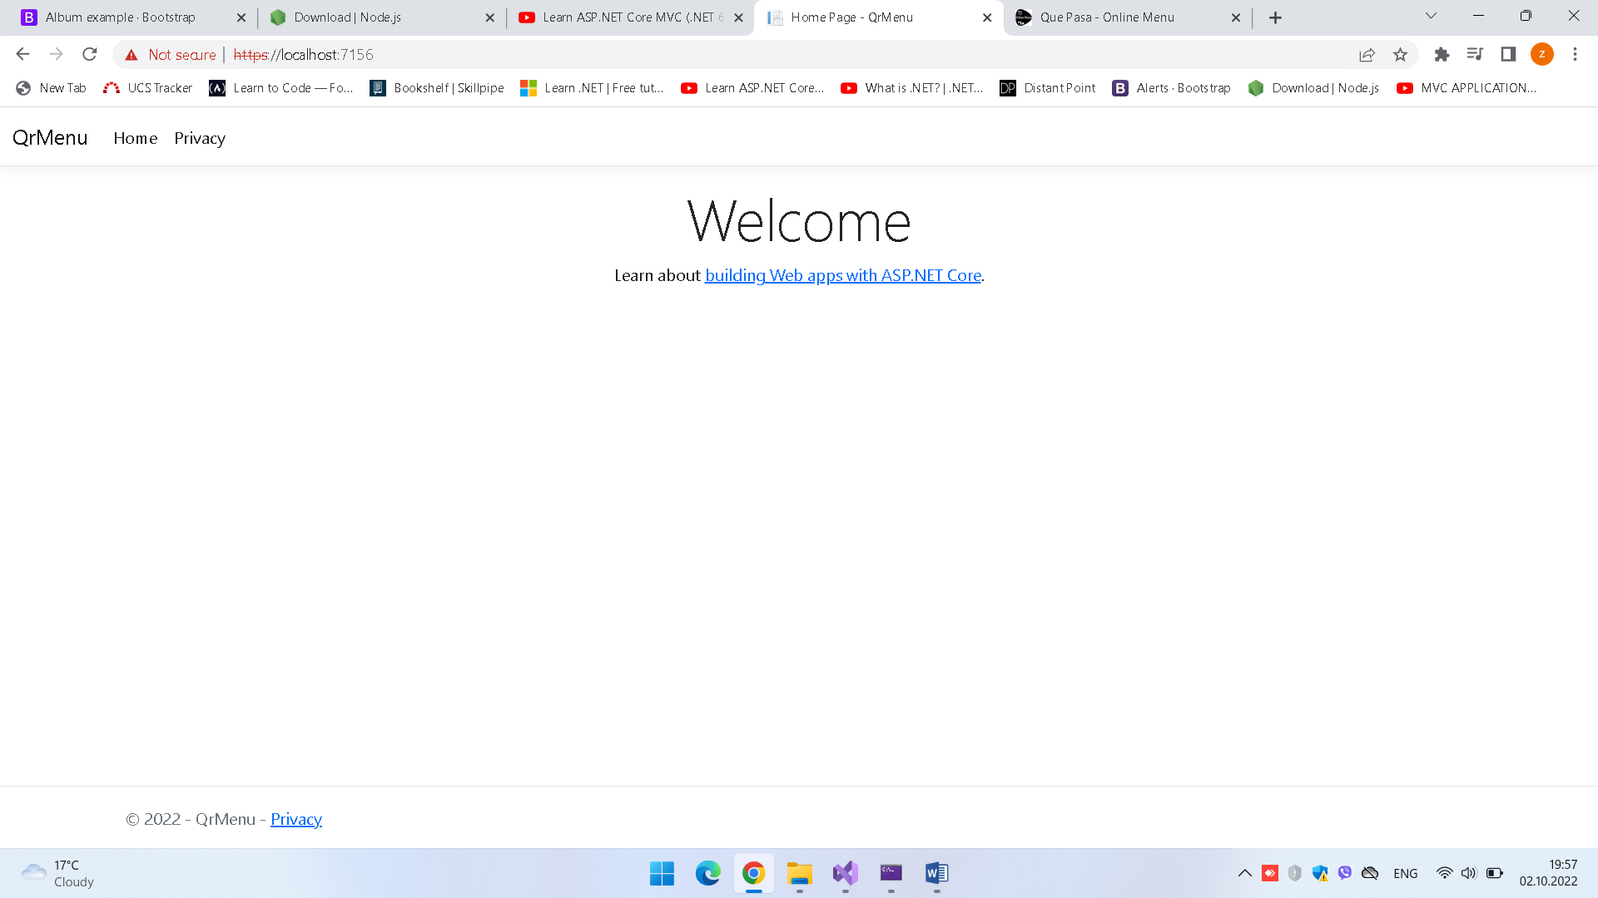

Od Loyout go editirame menito – primer Privacy go trgnuvame.

Za da go editirame Body tagot potrebno e da vlezeme vo html soodvetno stranicata. Ovaa ni e pocetnata web stranica zato vleguvame vo Views/Home/Index kade shto gi brisheme nepotrebnite raboti.

<https://getbootstrap.com/docs/4.3/getting-started/introduction/> - Koga vekje e instaliran bootstrap moze da se koristat site gotovi klasi koi gi ima ovde definirano.

Se definira izgled na pocetnata – otprilika kako bi izgledala - potrebni e samo da se listat kategorii na jadenja.

Najprvo ima osnovni kategorii – kujna I bar

Podkategorii – salati, pica, kokteli…- za taa cel potrebno e da se kreira klasa t.e model

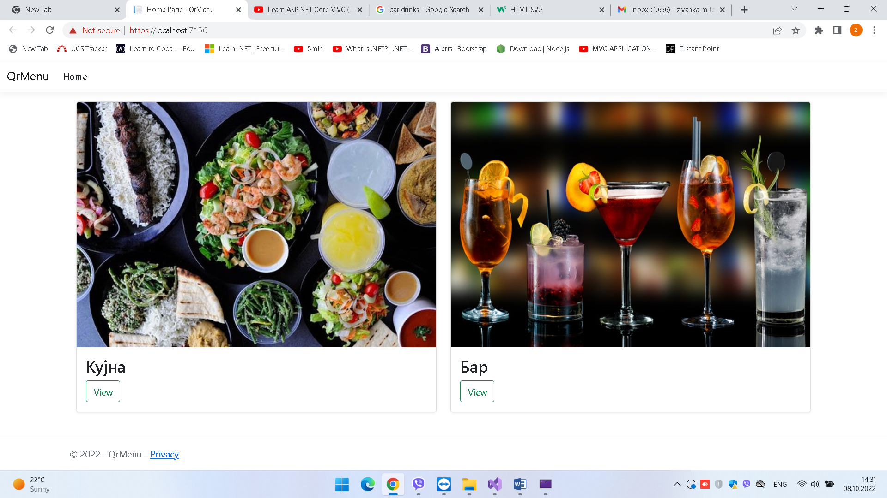

Dizajnot e modificiran so bootstrap klasi

Slikite se smesetni vo [www.root](http://www.root)

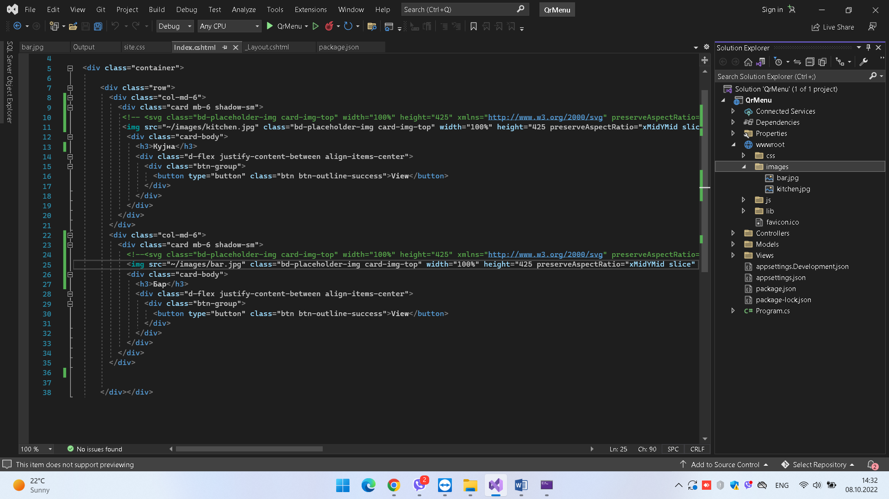

Slikite mozhe da se editirat I vo visual studio

Vo programcs se definirat site dependenci injection I middleware

Redosledod vo middleware pipline e biten

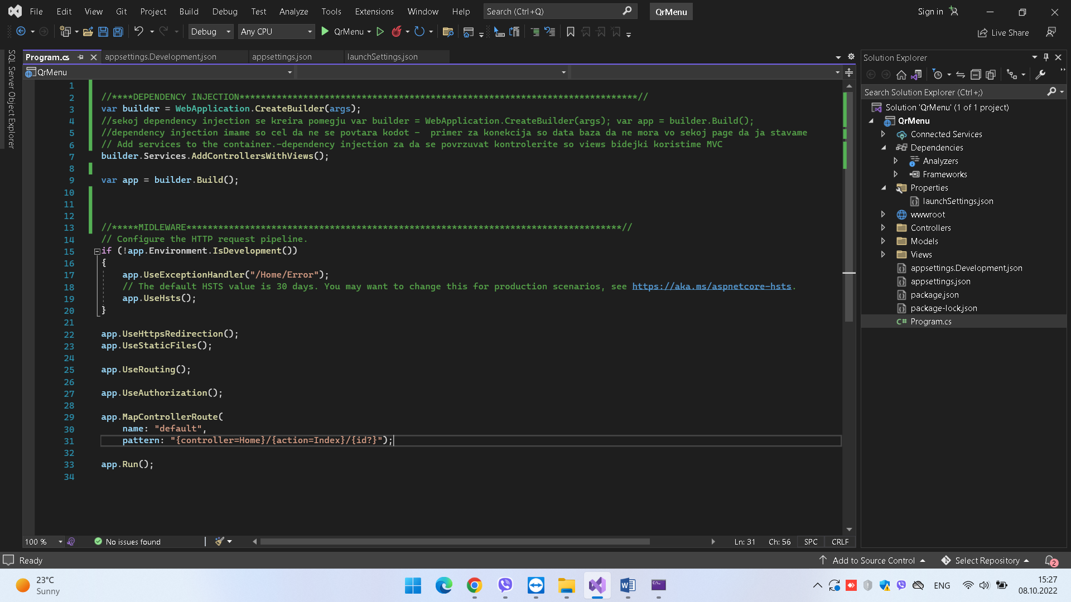

M – Model – klasa, represents the shape of the data, za sekoja klasa ima properties I moze da se kreira object instance od nea, primer product ima id, ime, description. Od produktot mozhe da se kreira instance primer PIZZA. Mozhe da prezerntira podatoci od tabela vo data baza, site properties se kolni vo tabelata, a sekoja instance e red od tabelata. Taka ako treba da imate 10 tabeli vo databaza treba da imate barem 10 modeli/klasi. Mozhe da se svati kako data holder pomegju view I controlerot

V – View – korisnicki interfejs. View komunicara preku controller so modelot za da zema podatoci koi se potrebni za prikaz na korisnikot.

C – Controler – interfejs pomegju controller I view za da se porcesira seta biznis logika I incoming baranja, Vo kontrolerot se site action metods

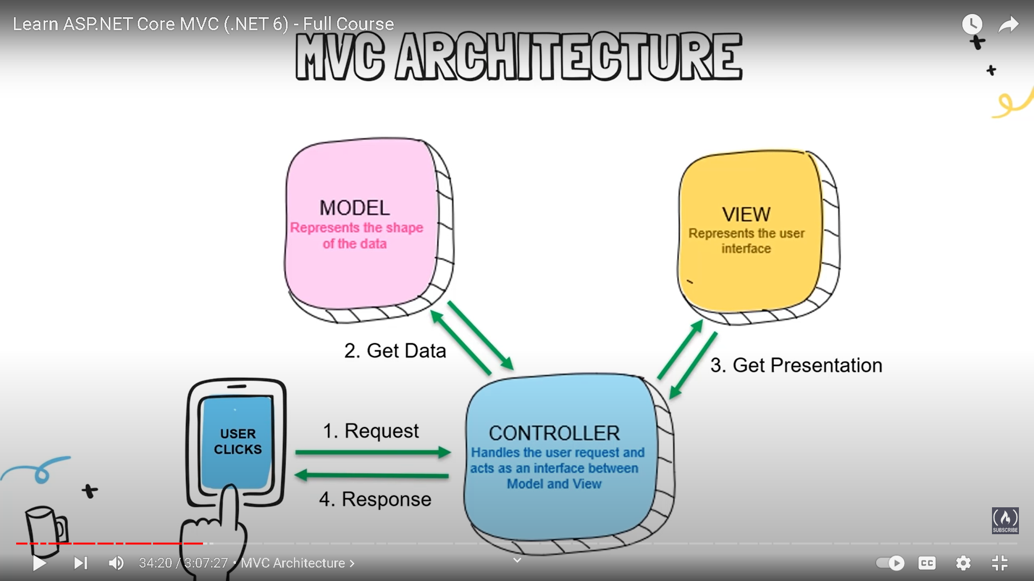

Ruti – kako kje se pristapuva do linkovi

Default ruta:controller / akcija ili default kje ni bide home/index. Home e controller a index e akcija .Id e opcionalno

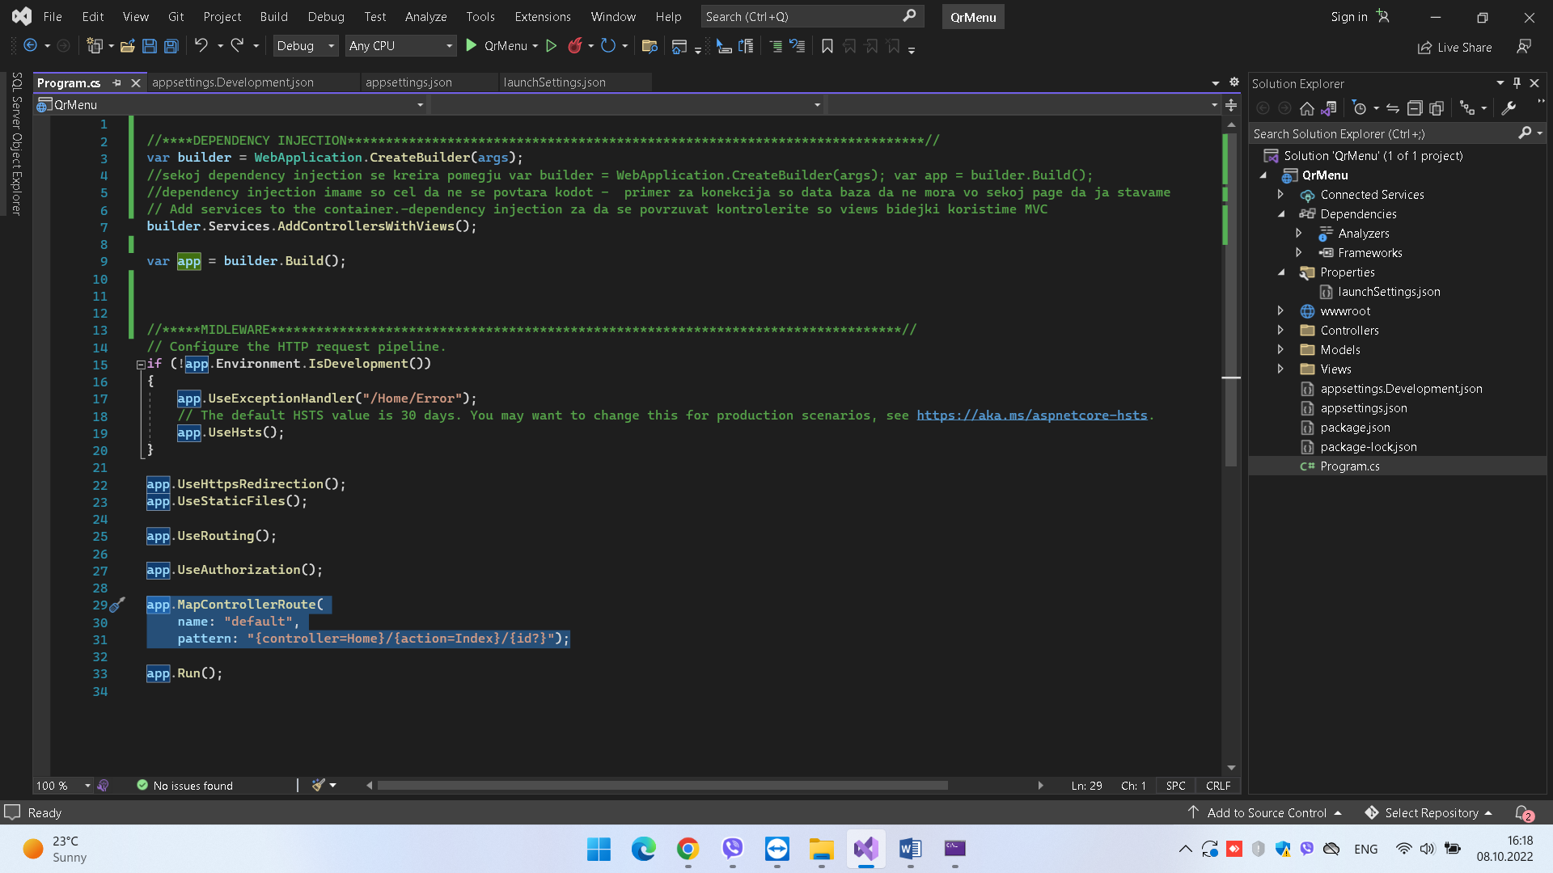

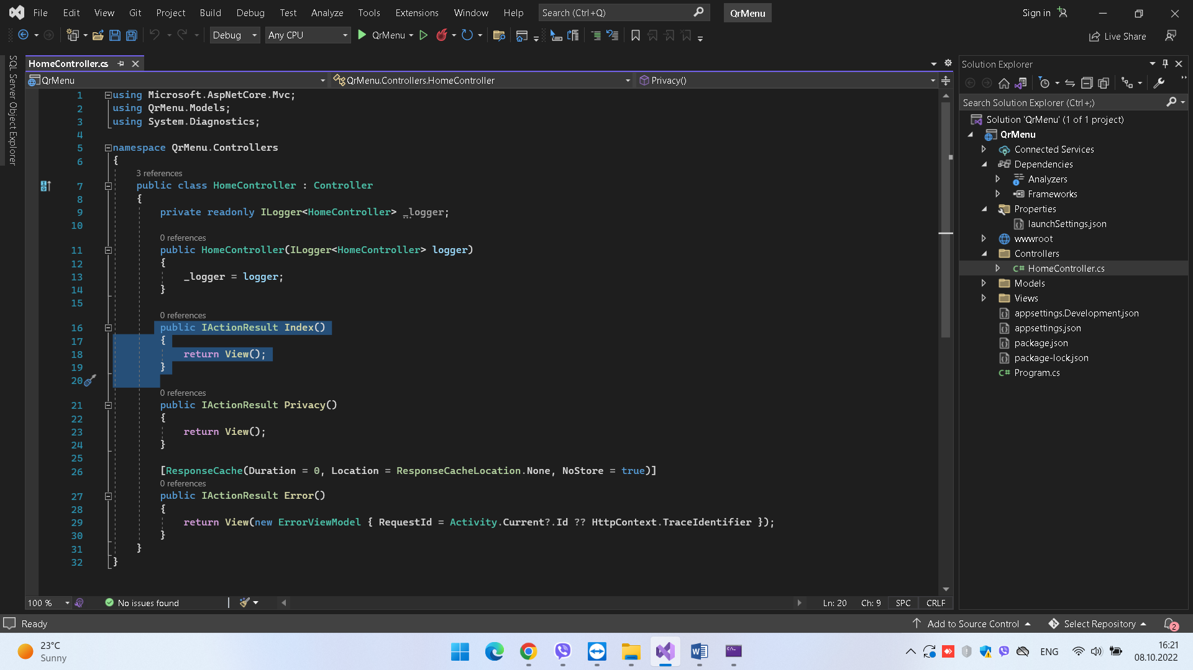

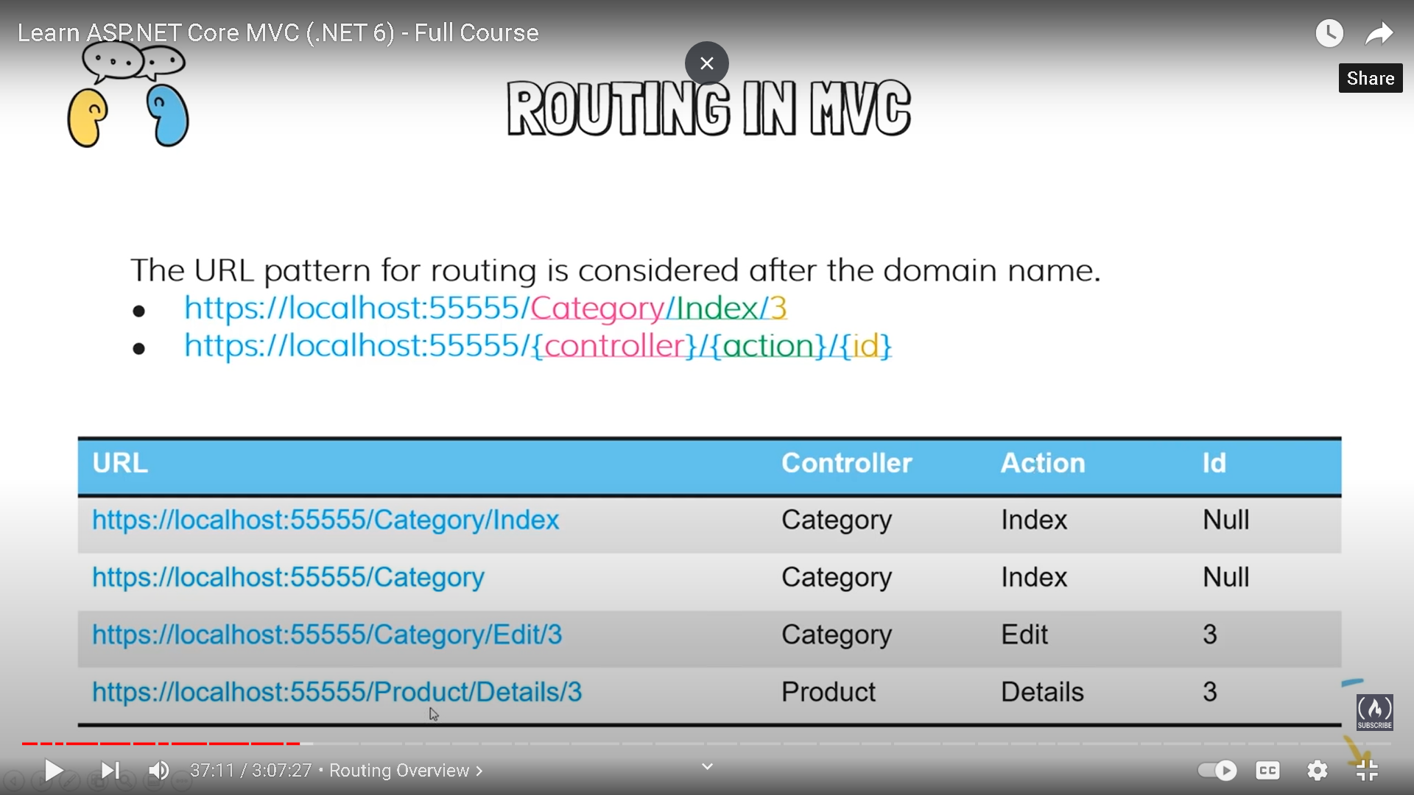

Kontrolerot sekogash treba da nasleduva od controller klasata.

Selektiranoto e dependency injection. Potoa sleduvat akcii za korisnicki klik – index za pocetnata, privacy ako se klikne na privacy go dava view-to Privacy.cshtml. I posledno e error funkcija.

IActionResult e generalen result type za view, ako sakame pospecifirano mozhe da se koristi : ViewResult/PageResut/ContentResult…

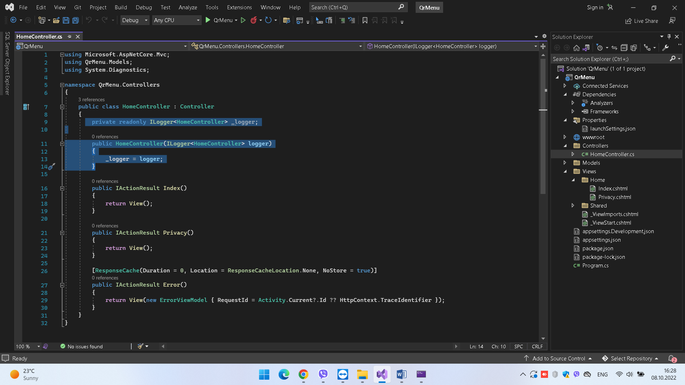

View imports – ovde gi definirame site globalni namespace koi treba da gi koristime niz site fajlovi

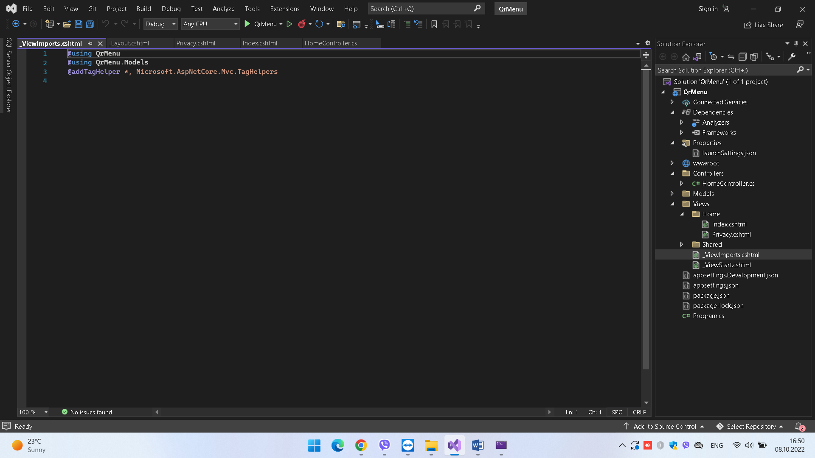

Tag helper-sekogas pocnuvaat so asp-. Vo Layout primer so tag helper imame definirano da se povika akcija index od kontroler Home. Tag helper pomagaat html da pristapi do server side kodot. Druga opcija e html helper no povekje se koristi vo zastarenite verzii.

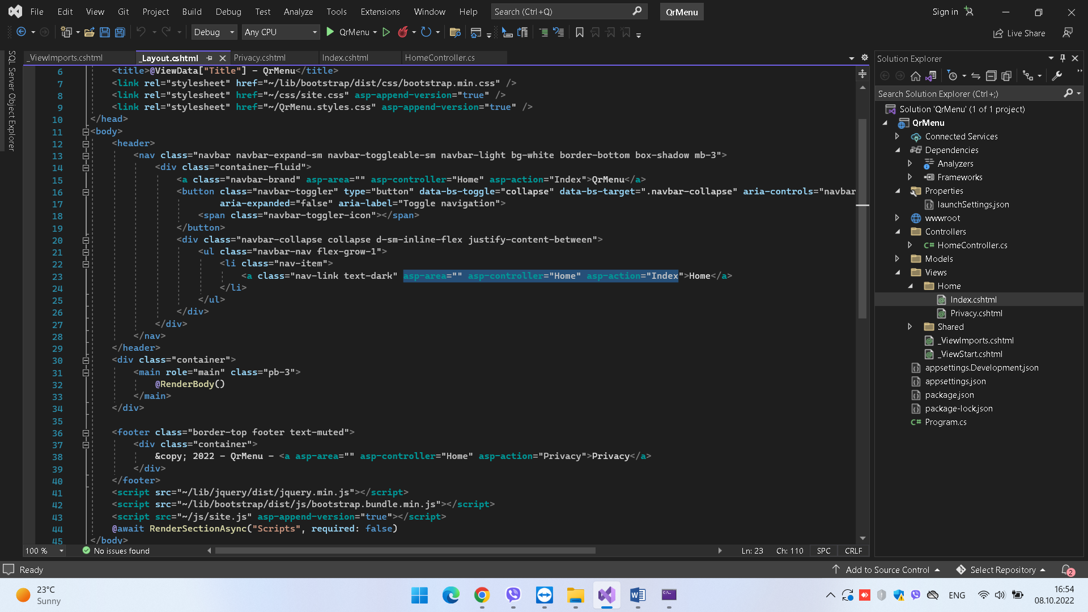

Vo viewstart se definira layout.

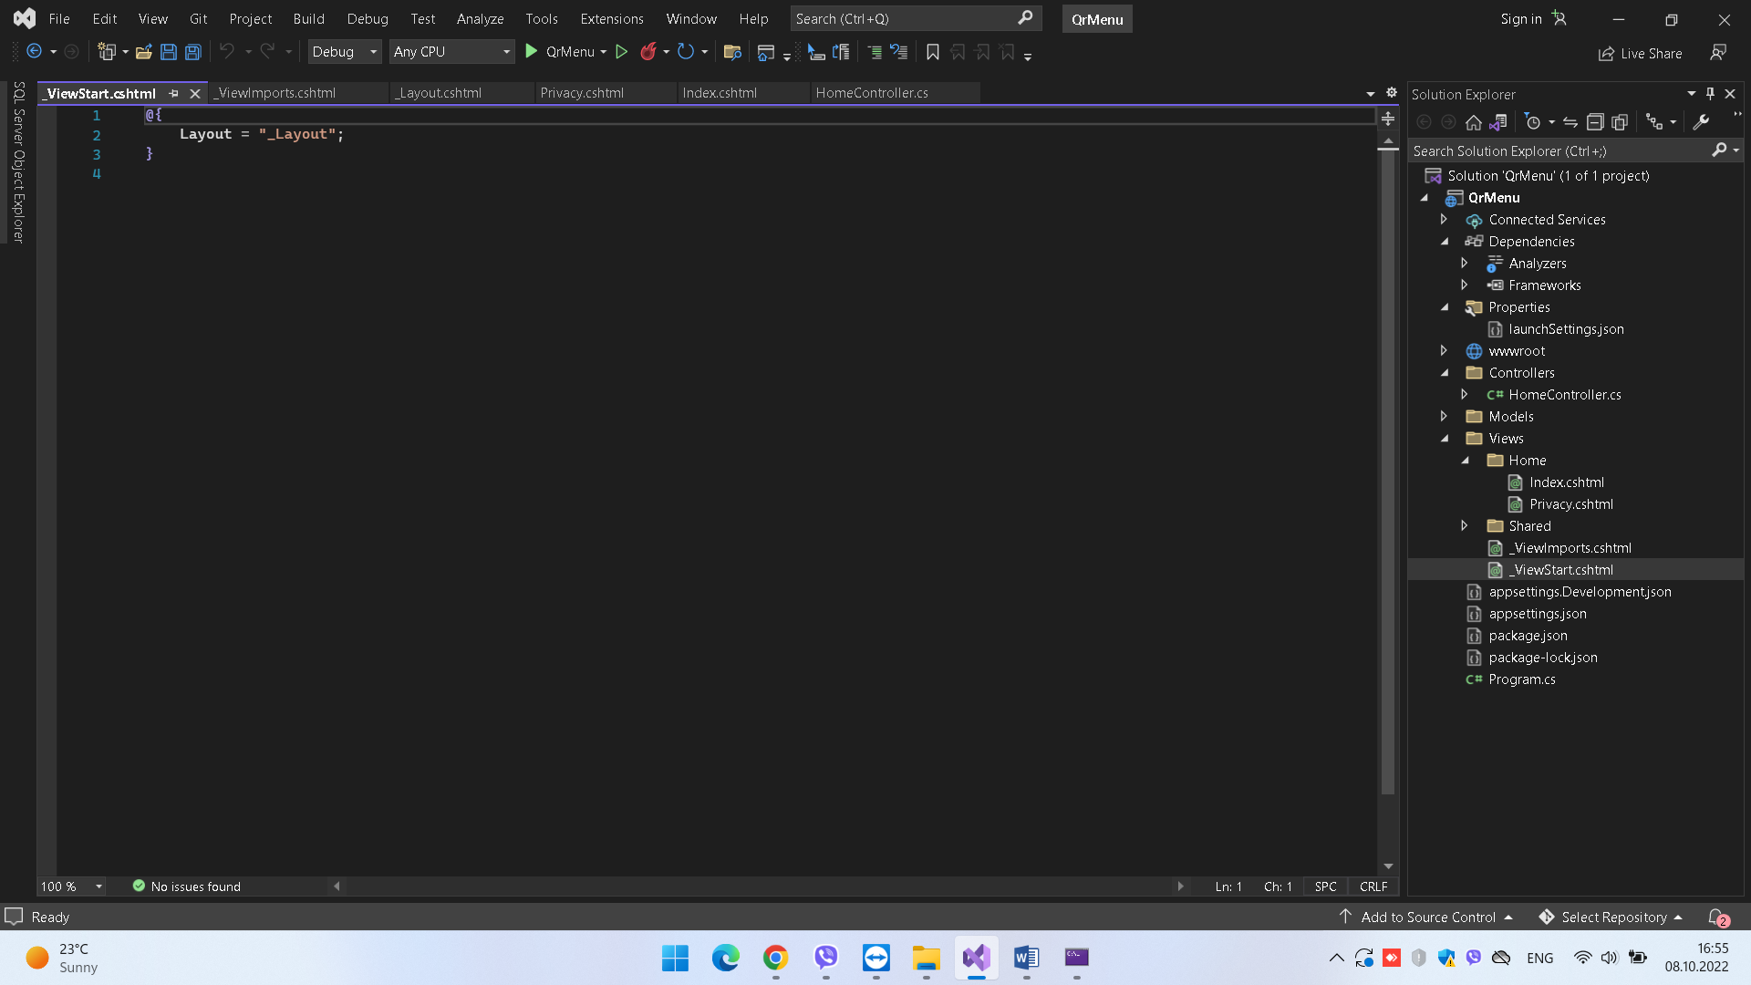

Prvo se kreirat modelite.

Za qr menito potrebni ni se slednite modeli:

1. Kategorija – id, name, main category, status, picture
2. Product – id, name, description, category, status, price, picture
3. Users (for login) – id, username, password

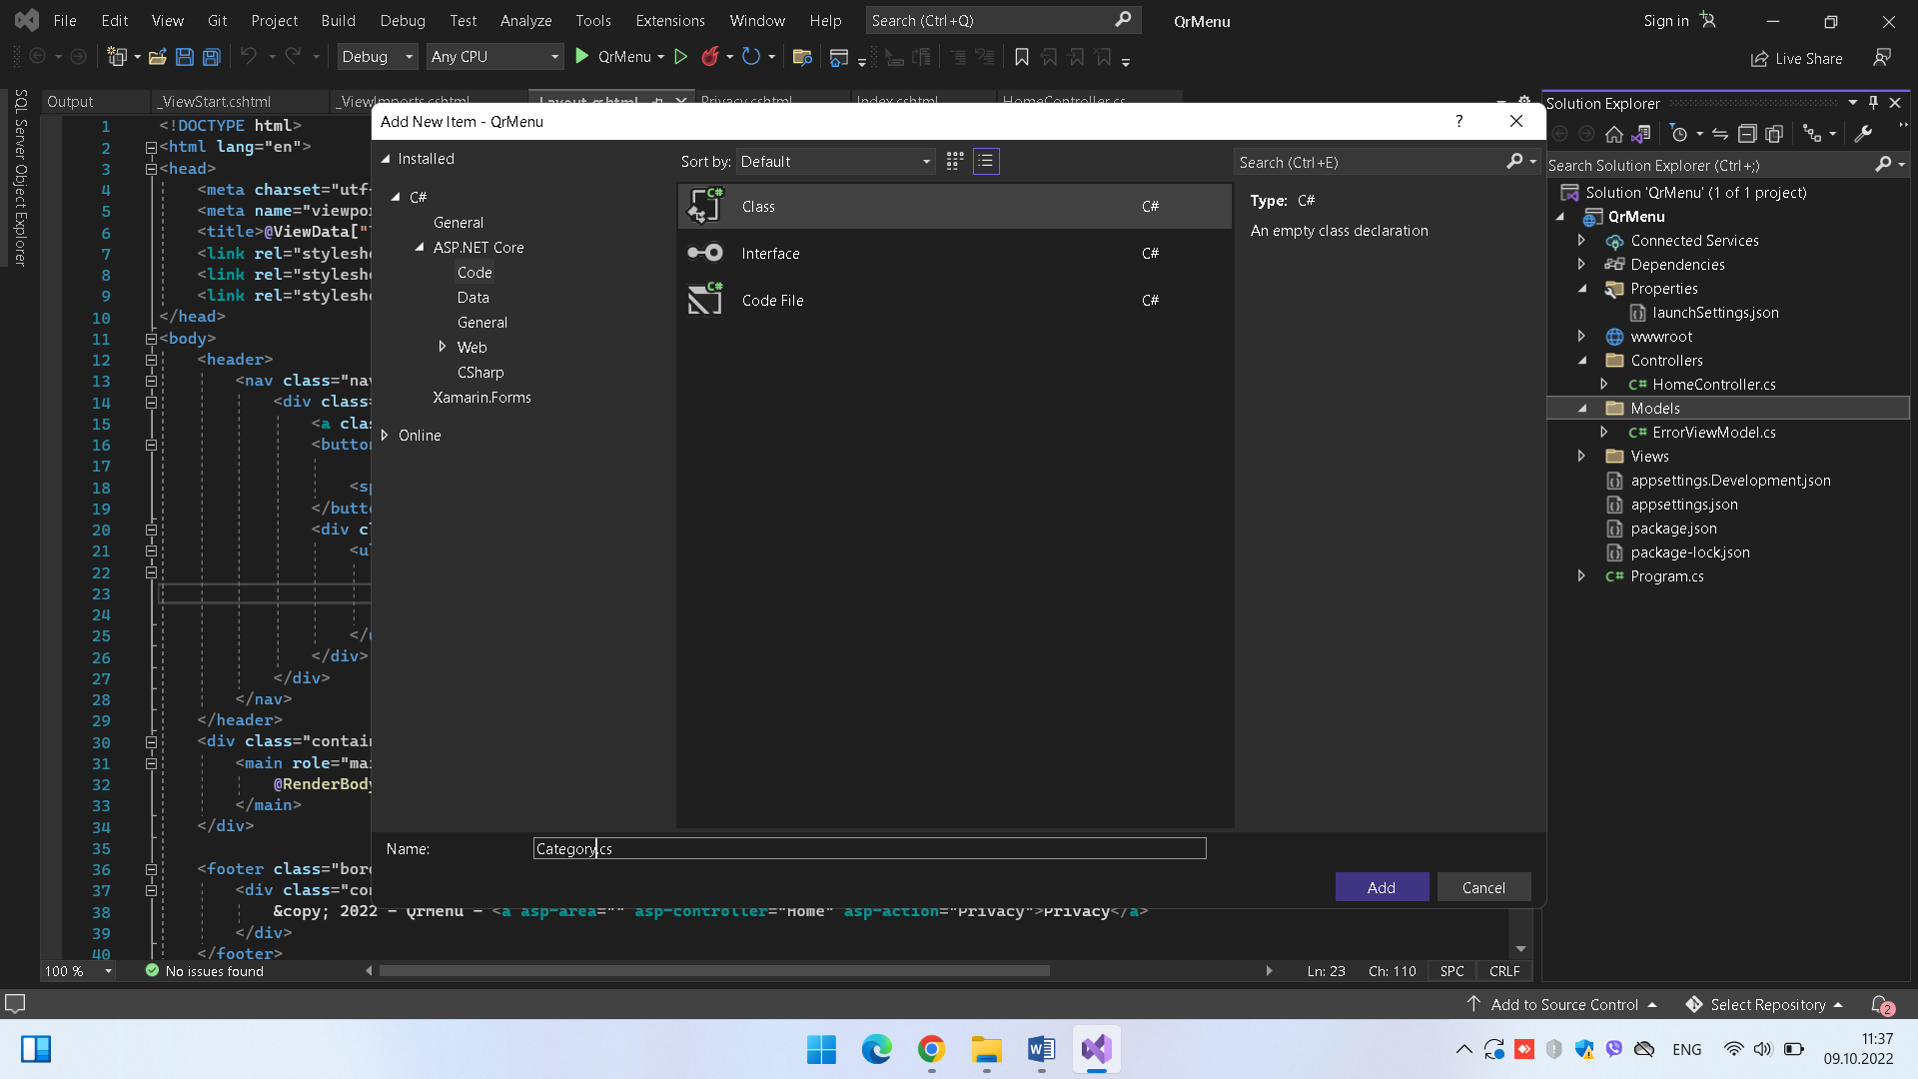

Se kreirat site properties za klasata kategori:

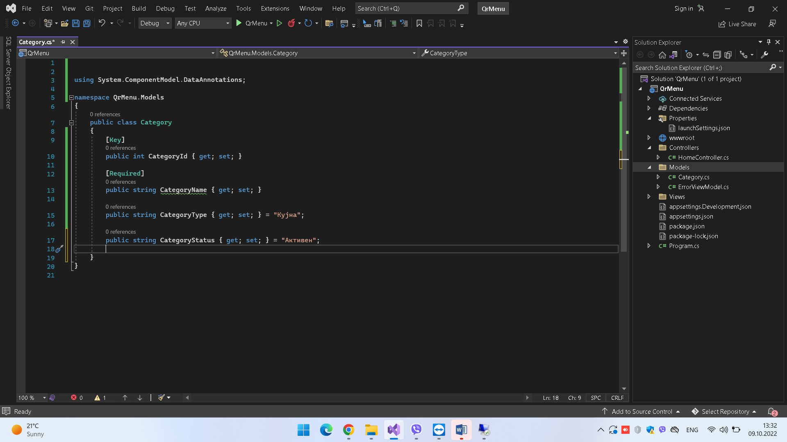

-Koristime data anotacii za da oznaceme deka id ni e primary key, name ni e required.

-Mozhe da se koristat I drugi data anotacii so cel da se napravi validacija, ogranicuvanje koj karakteri mozhe da se dozvoleni

-Type I Status imat default vrednosti.

Se kreirat I model za product , zasega ne go vnesuvame slika propertito, I kategorija za productot

KONEKCIJA SO SQL

SQL – se instalira lokalno na kompjuter

Se koristi Entity Framework Core za da se konektirame so bazata – ako go nema se instalira dopolnitelno preku NuGet Package

1. Se kreira connection string vo appsetting.json

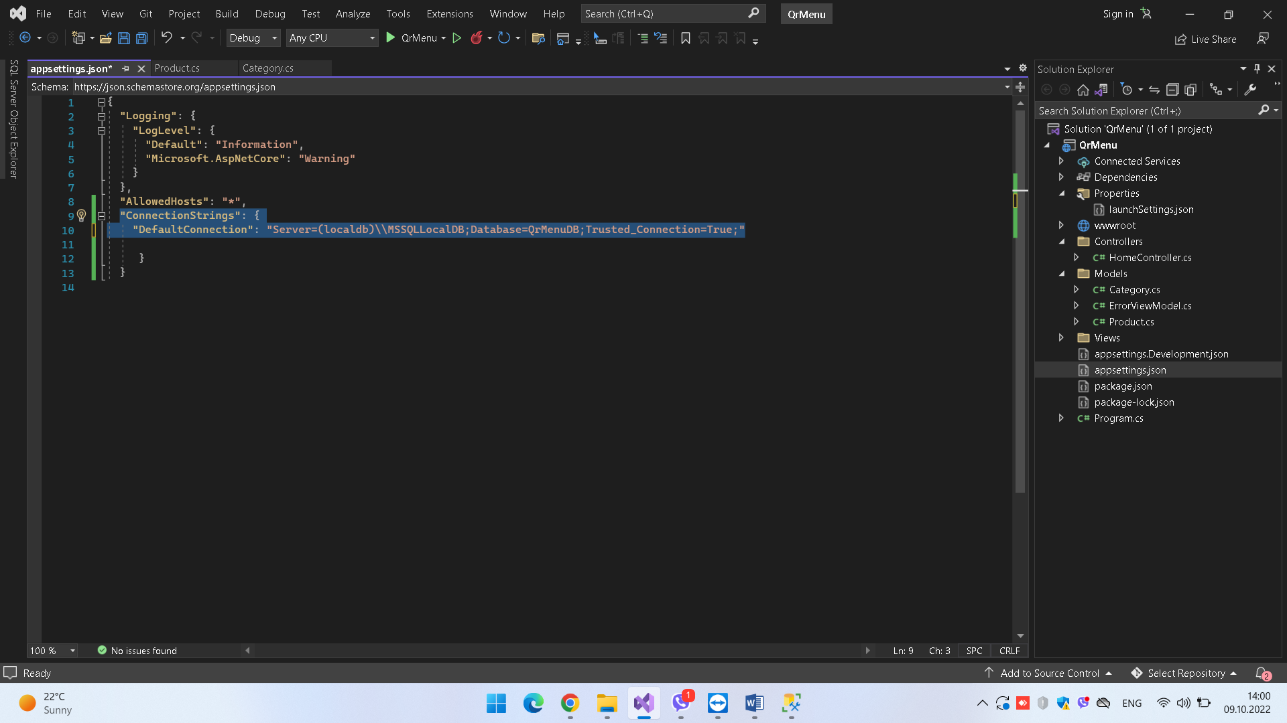

1. Kreirame nov folder Data I klasa koja AppDbContext koja nasleduva od klasata DbContext koja e del od Entity Framework Core

Za taa cel prvo se instalira Entity Framework Core. Za da se instalira moze da se vleze vo tools / Nuget Package Manager I da se instalira paketot

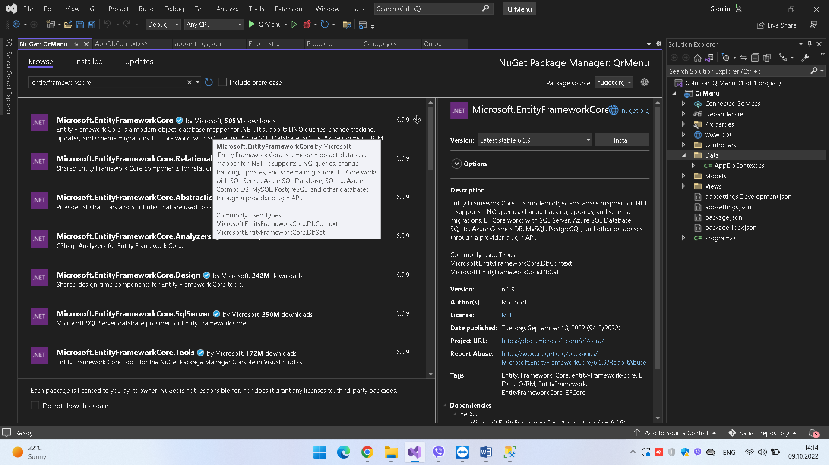

Otkako kje se instalira moze da se napravi klasata da nasleduva od DbContext.

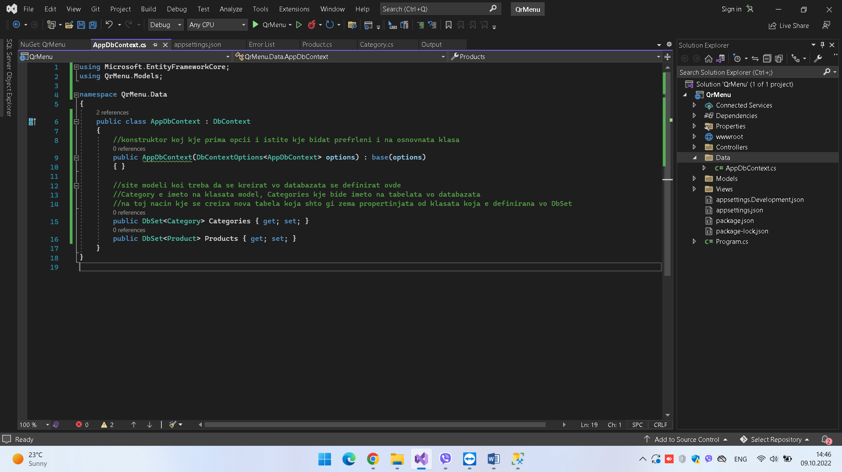

1. Setup program.cs da koristi DbContext

Ovde se definira koj server kje go koristime I istiot kje bide povrzan so konfiguraciskiot strig za konekcija so DB definiran vo appsettings.json

Za taa cel prvo potrebno e da se instalira SQL server package od NuGet Packages

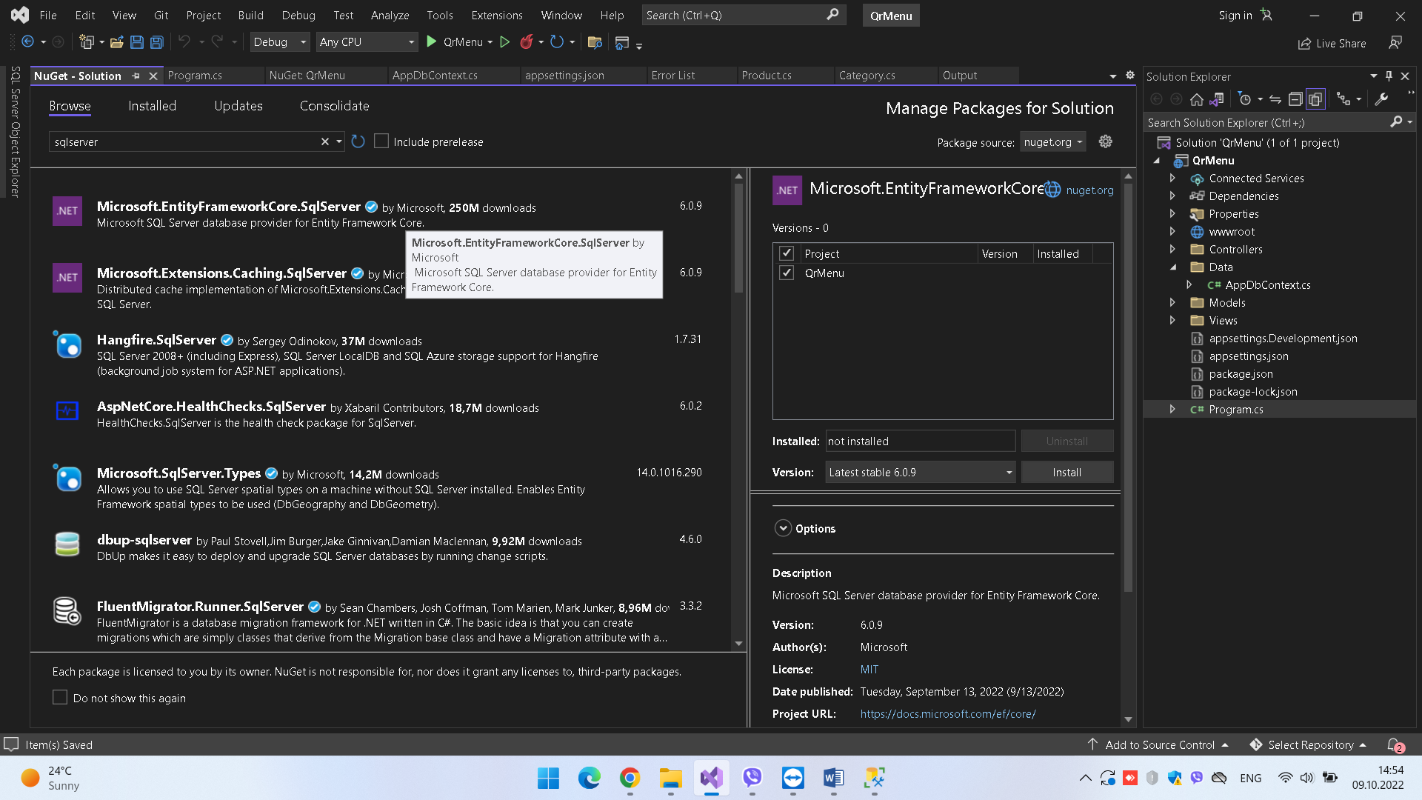

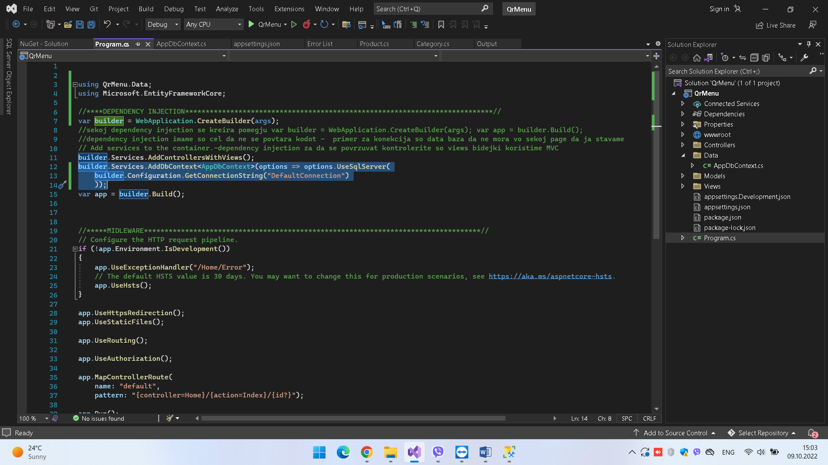

1. Миграција на дата база

-За да се креира датабаза врз основа на моделите потребно е да се направи миграција

-Миграција се прави и при секоја промена на модели за да се упдејтира во табелите

-Убаво е миграцијата да се прави при секој старт на апликацијата автоматско со сервиси за да се проверува да не има промени правено во моделите кои не се апдејтирани во датабазата.

Прво потребно е да се инсталира пакет за да може да се користи миграција

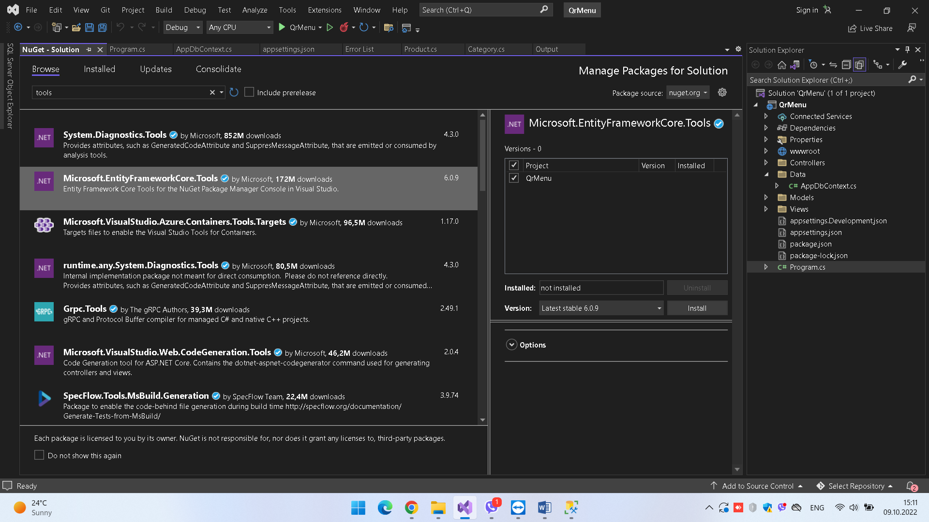

Потоа се отвара package manager console и се пишува командата за миграција

Се користи за иницијално креирање на дата база:

1. Komanda: Add-Migration InitDatabase

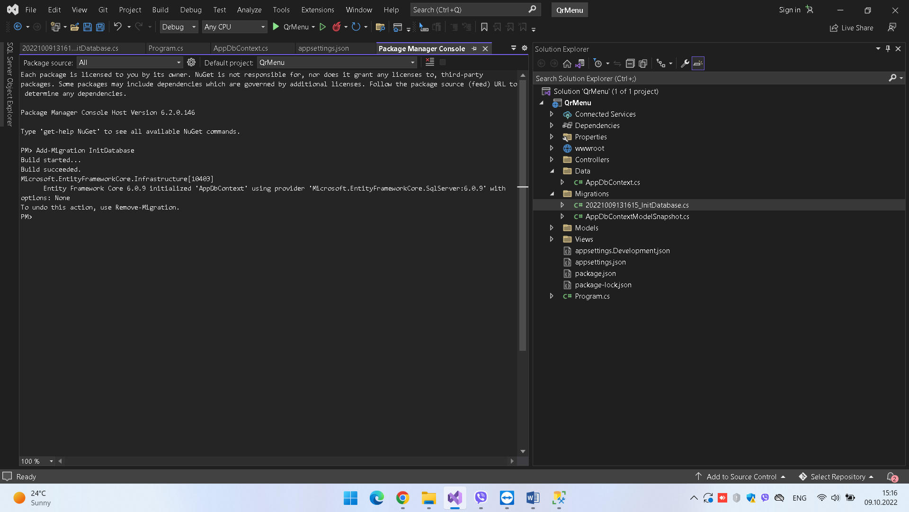

Tuka mozhe da gi videme kodovite za kreiranje na tabeli

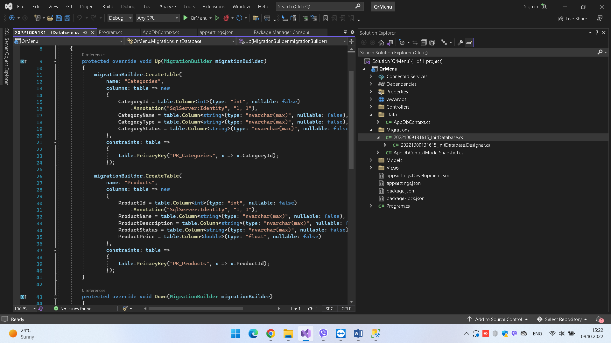

Tabelite vo databazata seuste ne ni se kreirani

Za taa cel se run-uva slednata komanda

1. Komanda: Update-Database

Potoa mozhe da ja videme databazata kreirana vo sql

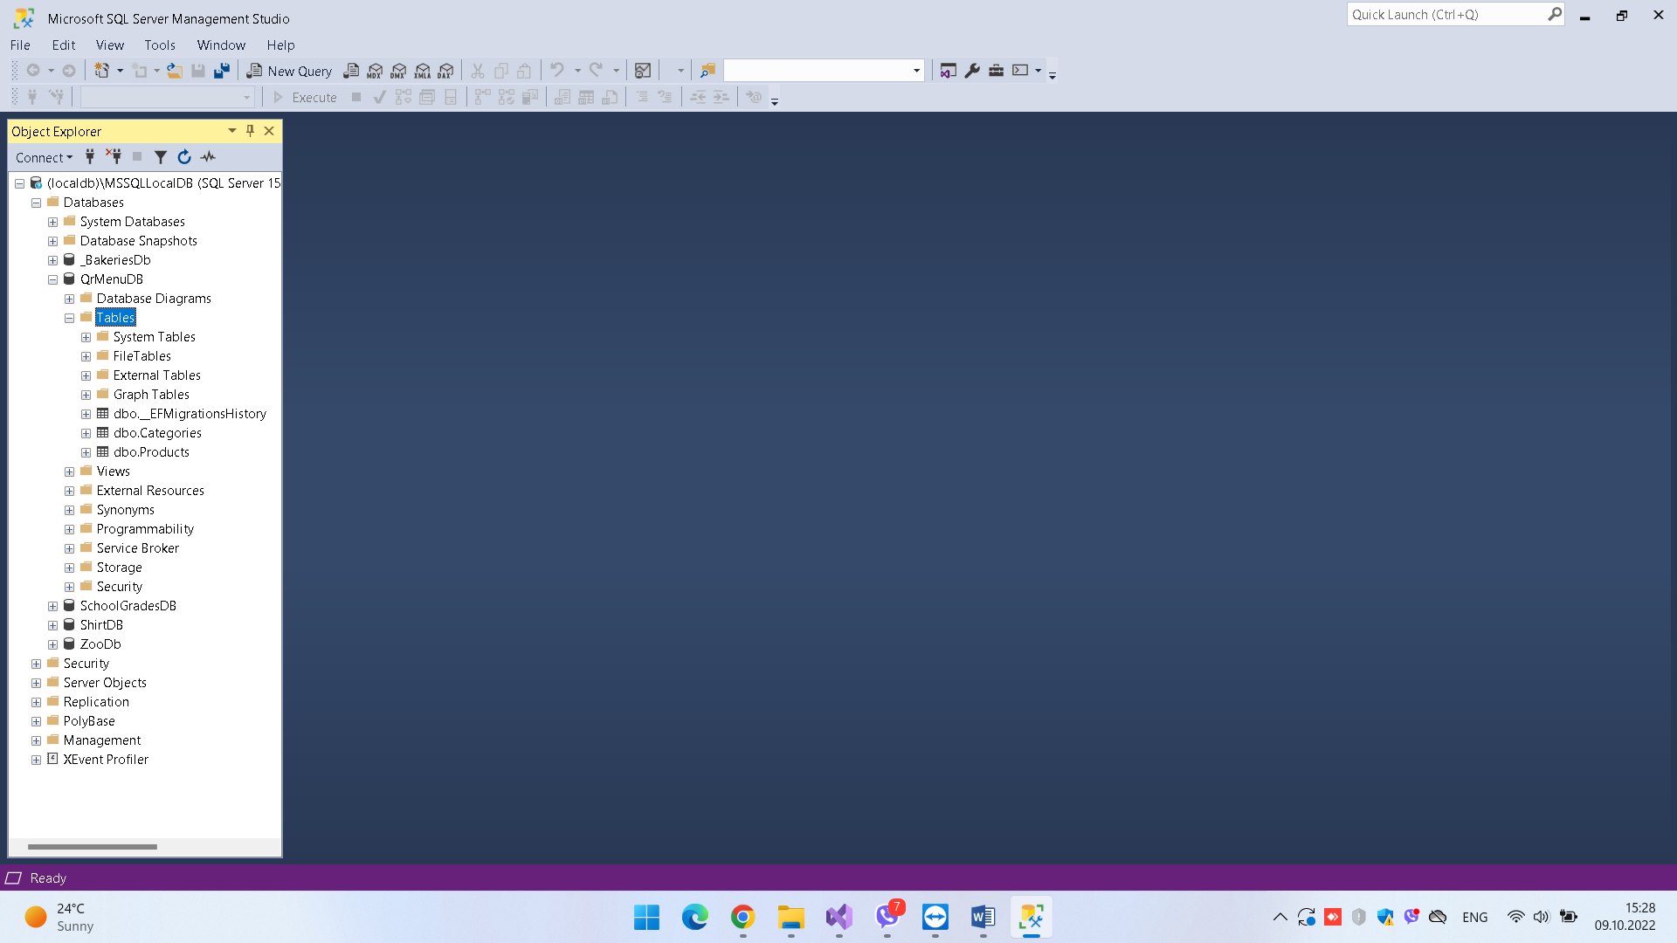

Sledno shto prvo treba da napraveme da se definirat back office stranite:

-Login

-AdminHome (buttons – add category, add product, edit category, edit product)

Prvo izbirame templejt/tema shto mozhe da go koristime od bootstrap - <https://bootswatch.com/>

Ja izbirame:

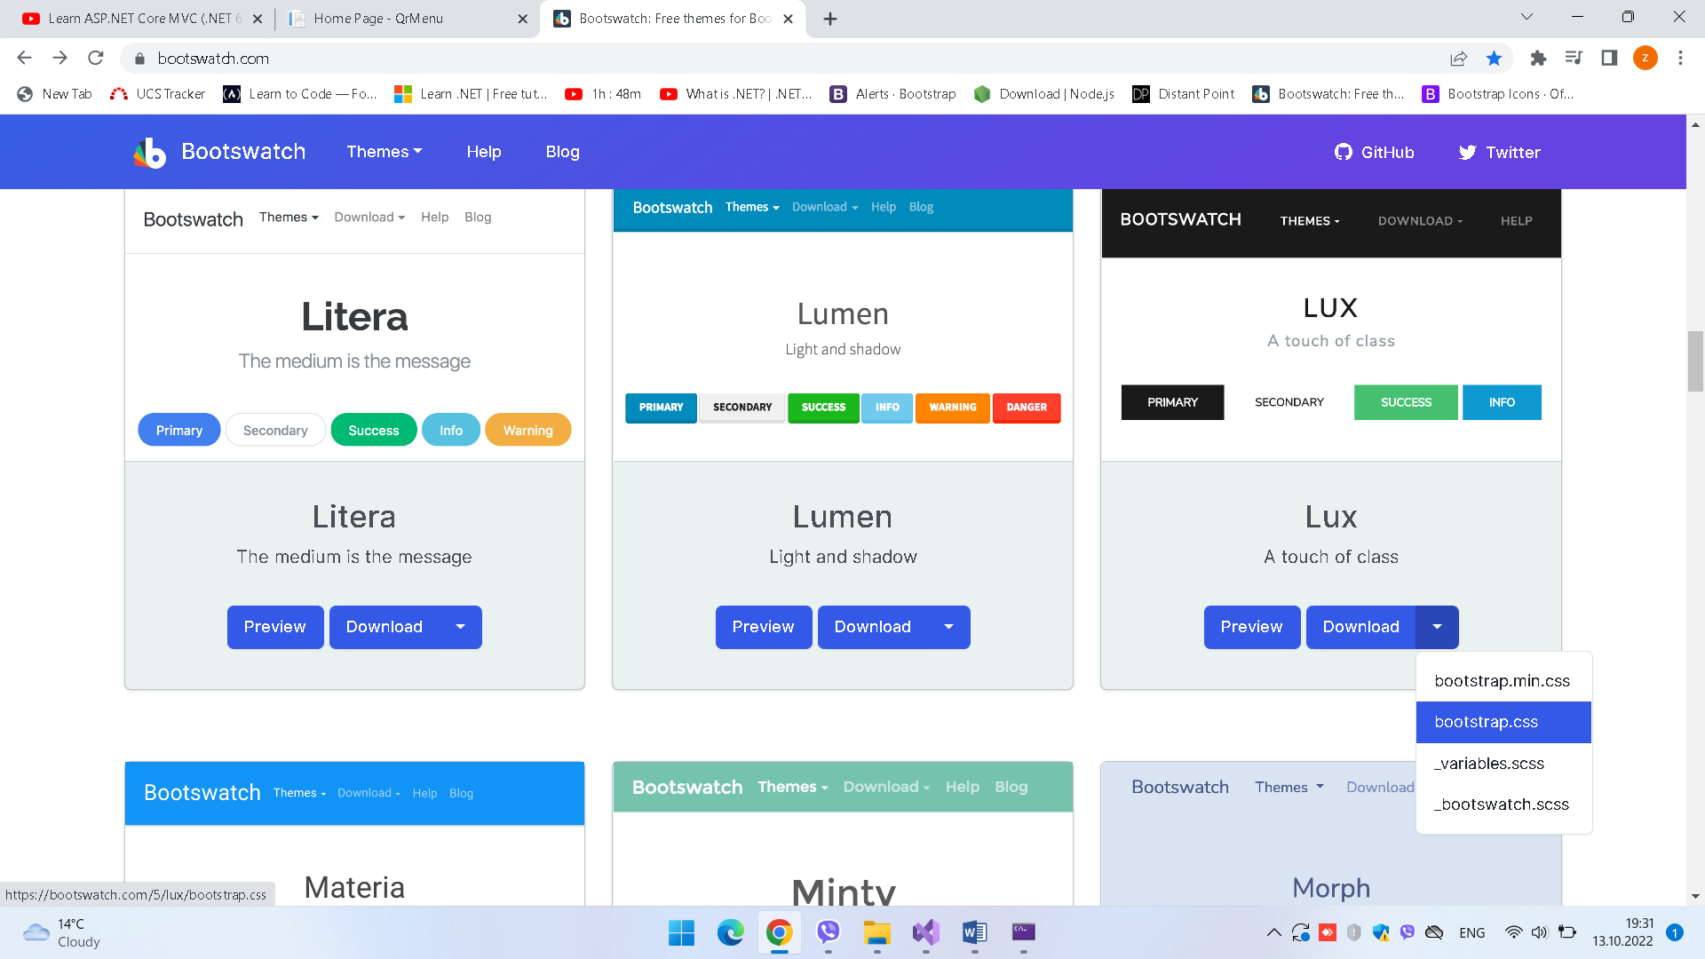

Go slegnuvame / otvarame fajlot / go kopirame cel fajl / vo wwwroot vo css folderot kreirame ushte eden css document I vo nego ja kopirame cela sodrzhina shto ja imame slegnato od css fajlot

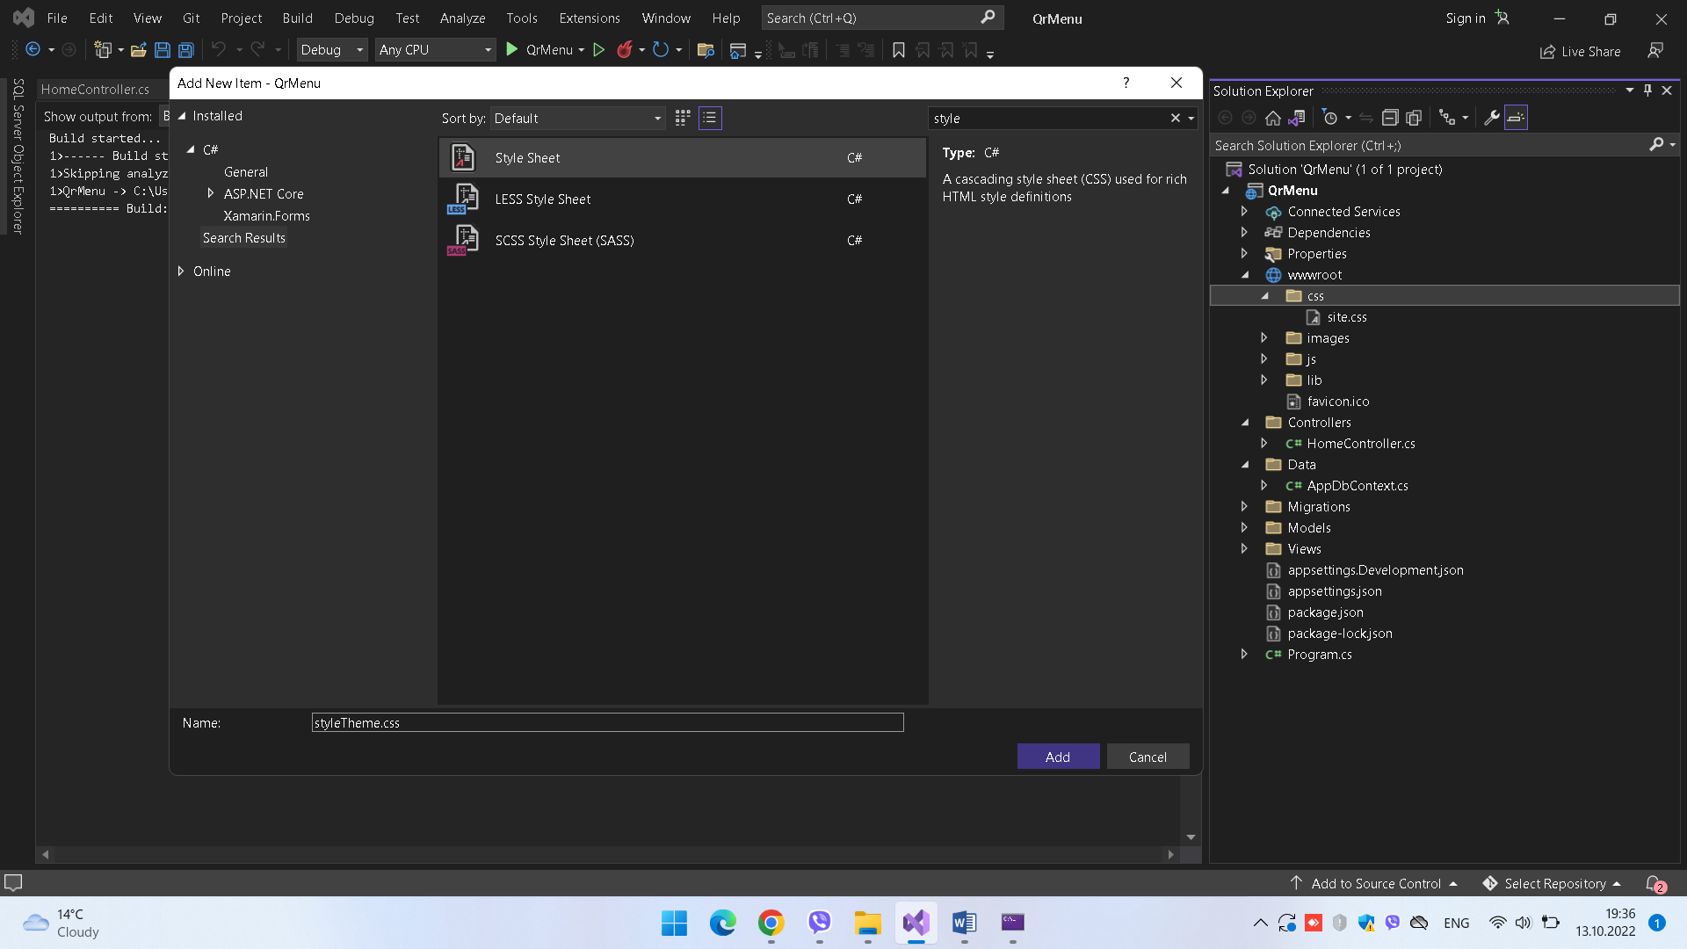

Za da mozhe da se koristi fo fajlovite toj css fajl se dodava vo Layout stranata. Samo refresh I promenite od novata tema se prezemani.

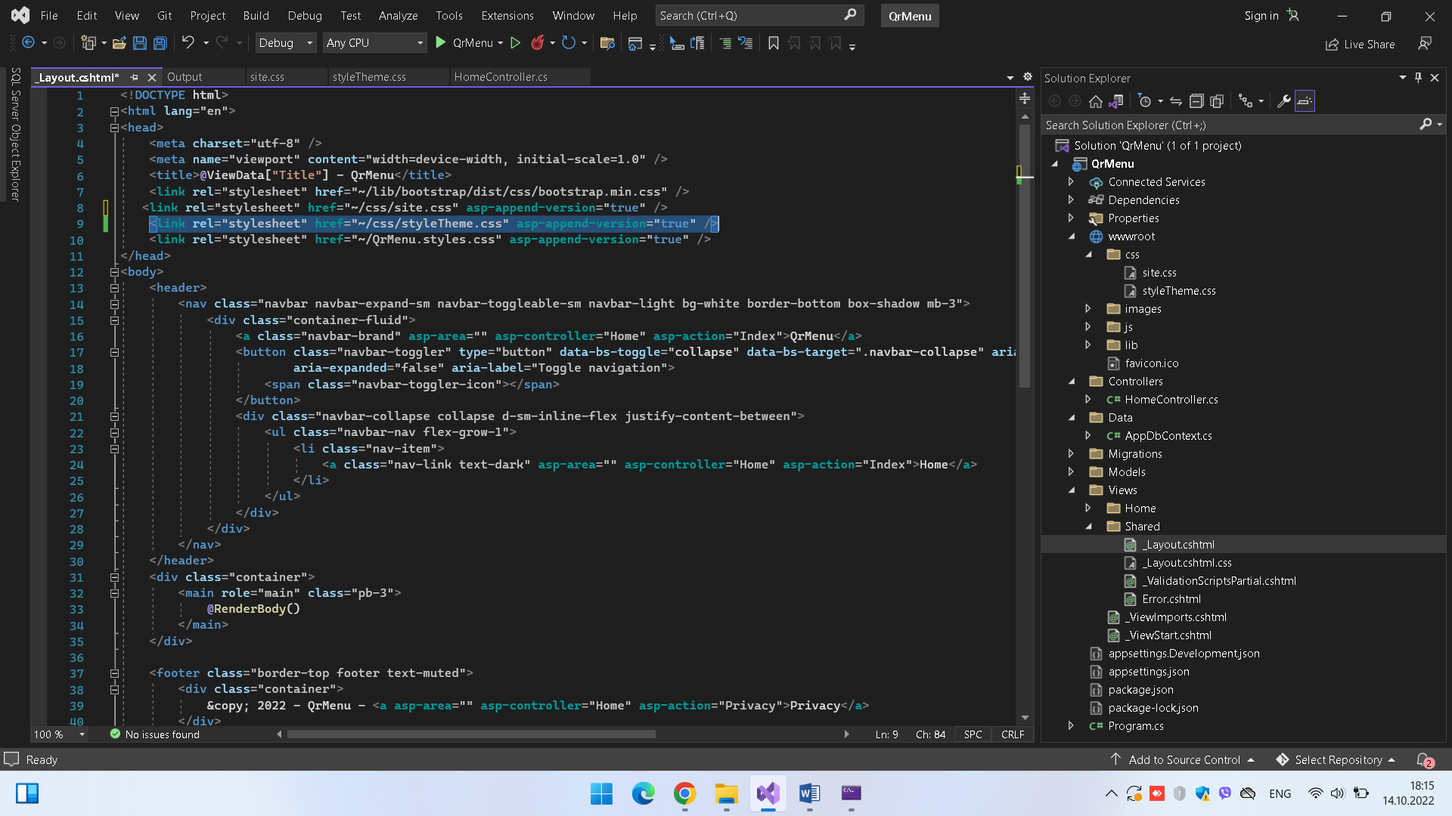

*za da korime bootstrap potrebno e da se dodade vo scripti I da se instalira kako sto pravevme pogore.

Mozhe da se vratime na bootswatch na temata koja ja imame izbrano I dopolnitelno da izbereme nekoj dizajn koj ni se dopagja. Primer za menito desno imame kopce<> vo koe ni se prikazuva html kodot

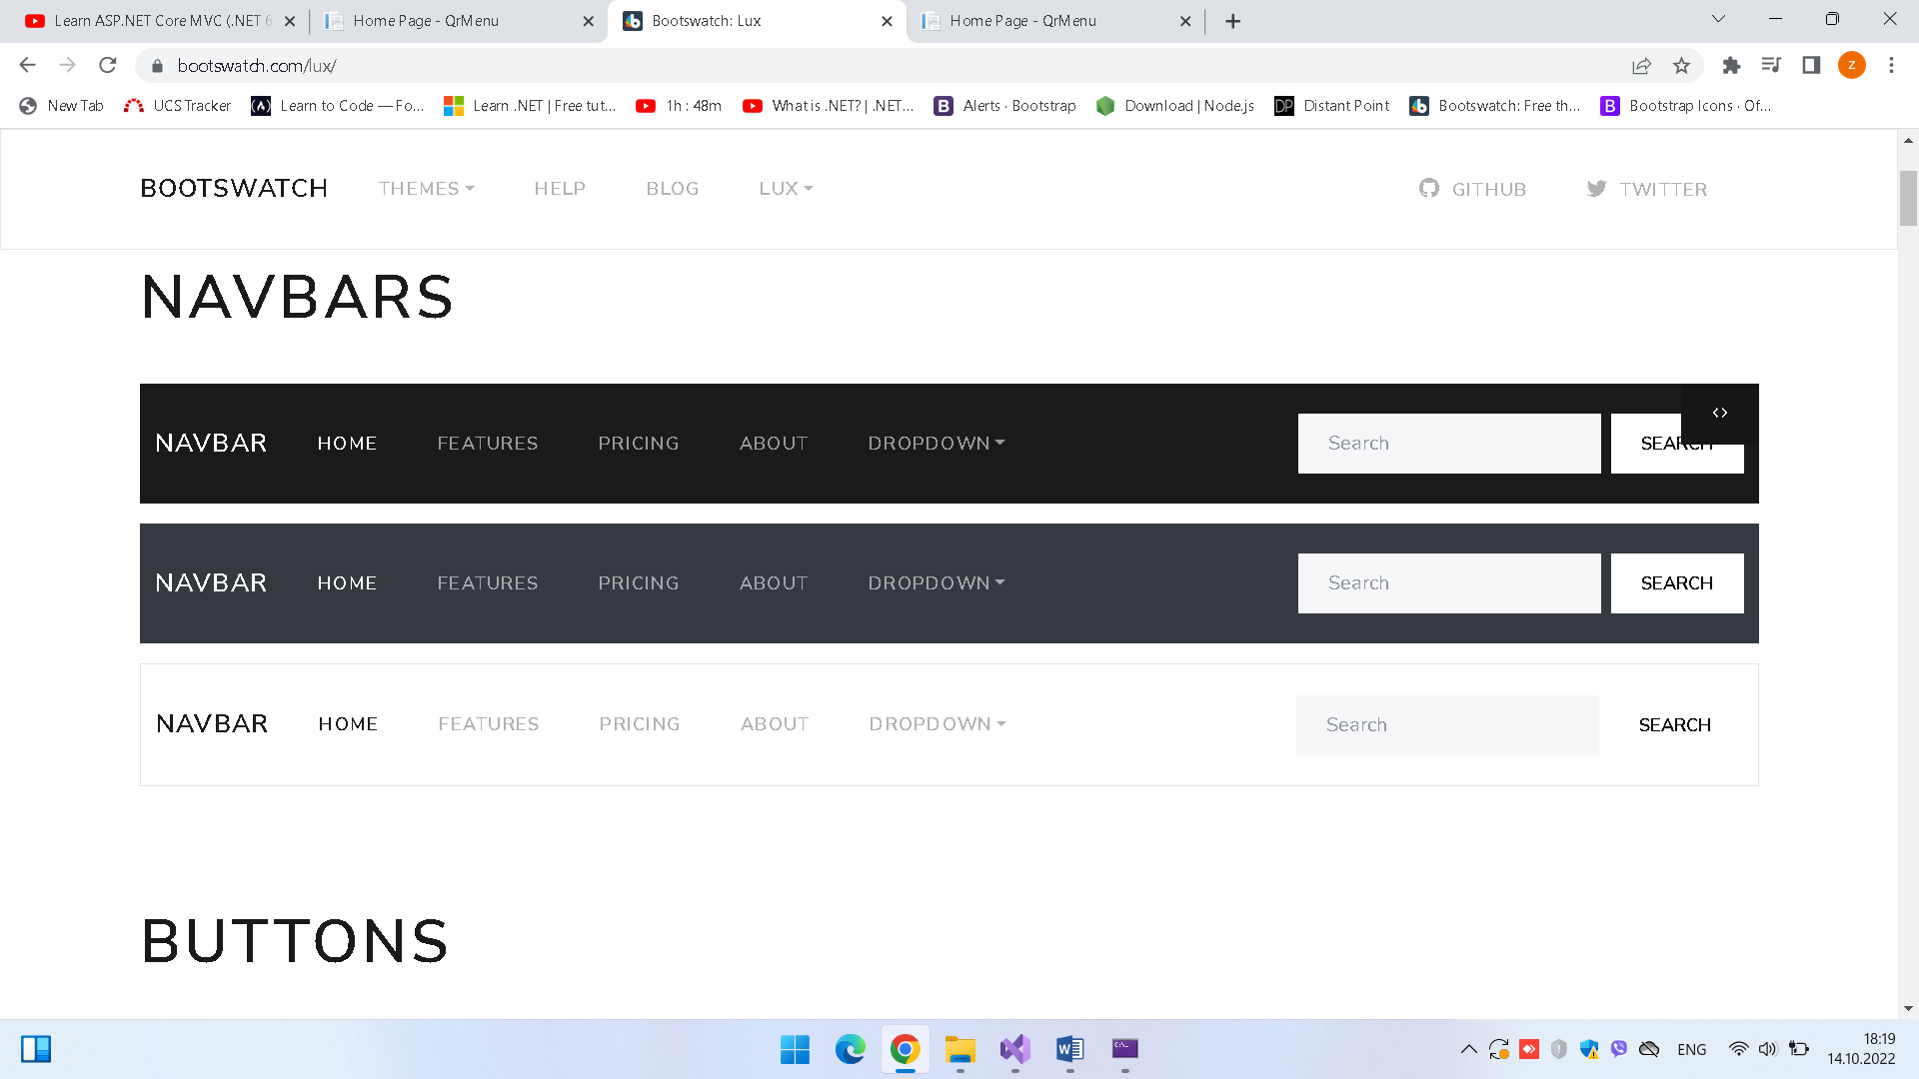

Na isti nacin moze da se kopirat ili da se vide samo klasata na drugi elementi koi sakame da gi iskoristime.

Fajlot koj shto e zacuvan kaj nas gi ima site tie klasi I istite mozhe I da se editirat ako e potrebno.

Otkako kje ja dizajnirame layout I pocetna sledno e da se definirat admin delot vo koj se vnesuvat I editirat proizvodi.

# LOGIN view I controller

1. Se kreira dizajn so pomosh na bootstrap stranite. Layout t.e meni I footer vekje imame definirano sega ni treba body za login

Vo view kreirame admin folder I vnatre gi dodadame site strain koj kje gi greirame za admin delot.

Prvo dodavame login page I ja dizajnirame.

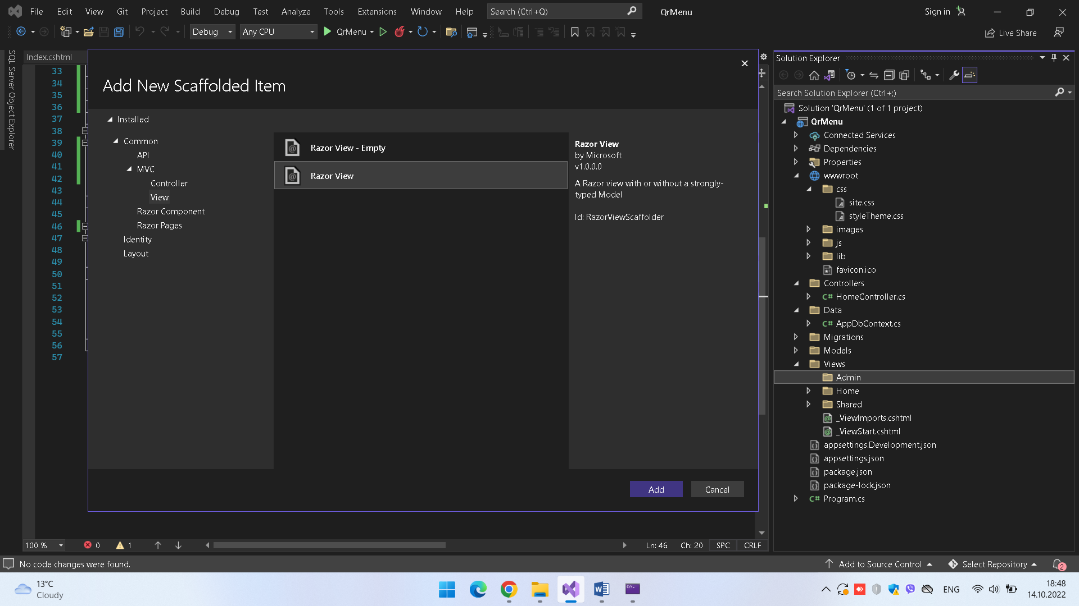

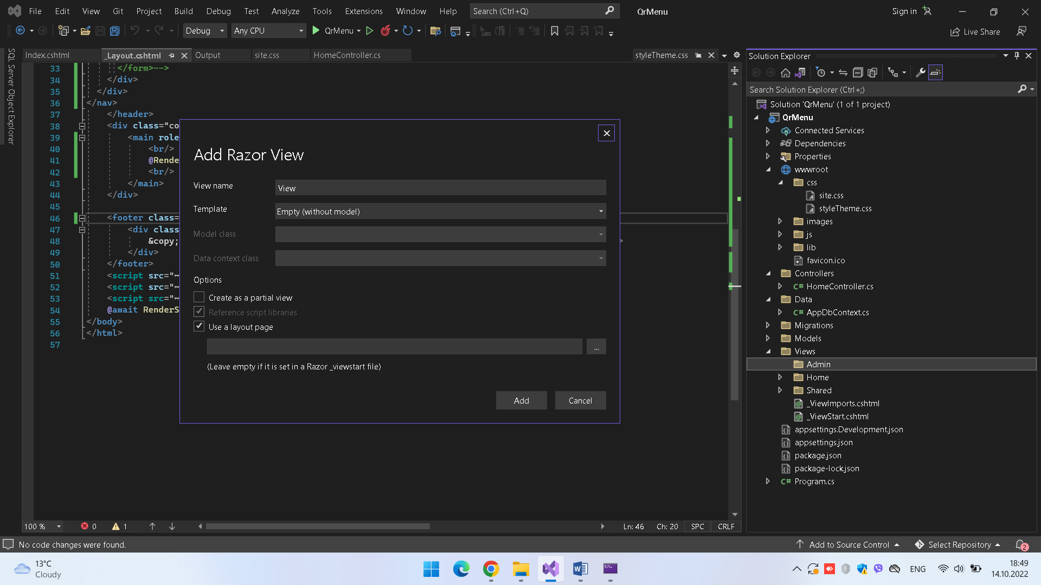

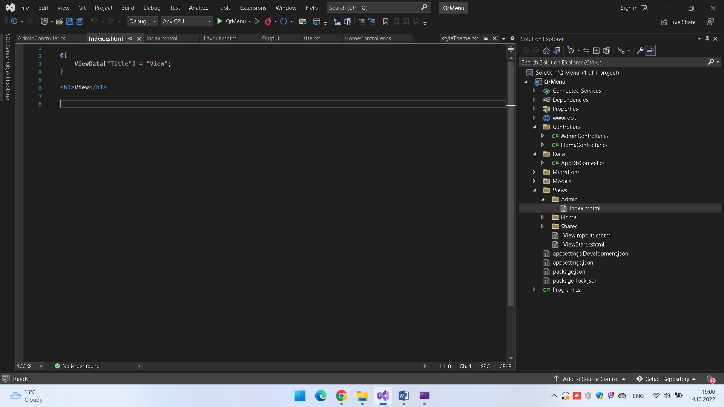

Otkako kje kreirame view fajl za login, kje dodademe I eden kontroler vo koj inicjalno kje imame index akcija koja kje ni go vrakja view-to od login.

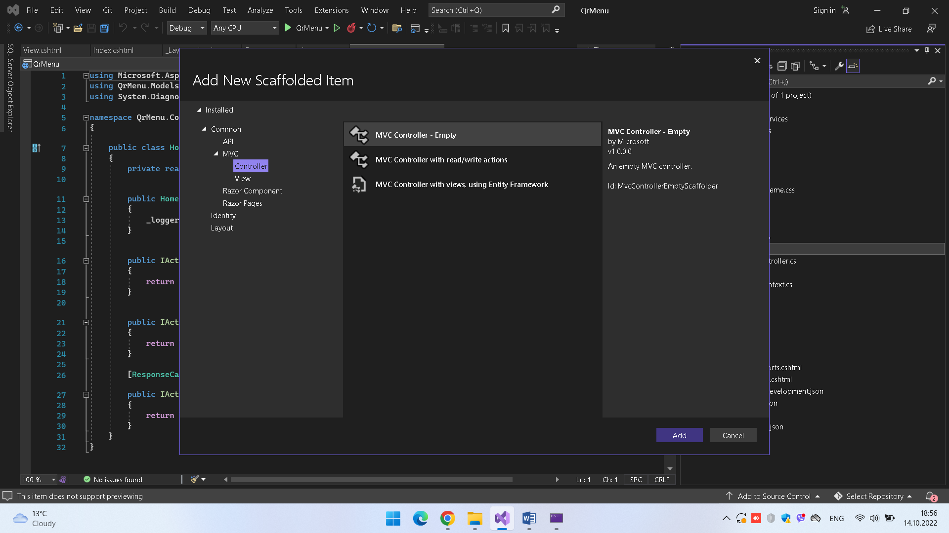

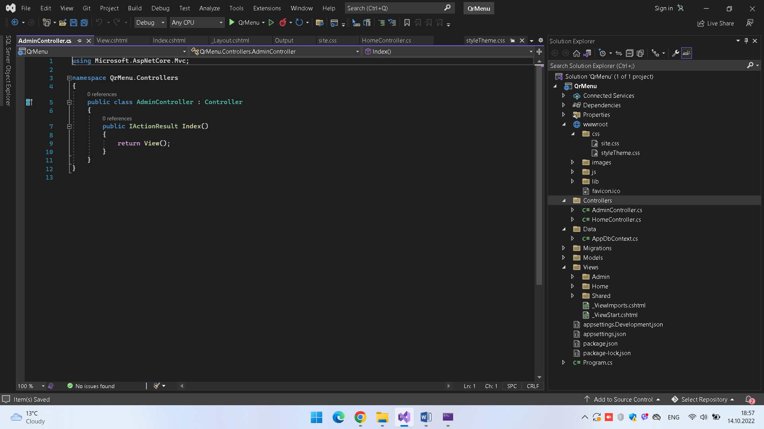

Za da testirame dali e okej

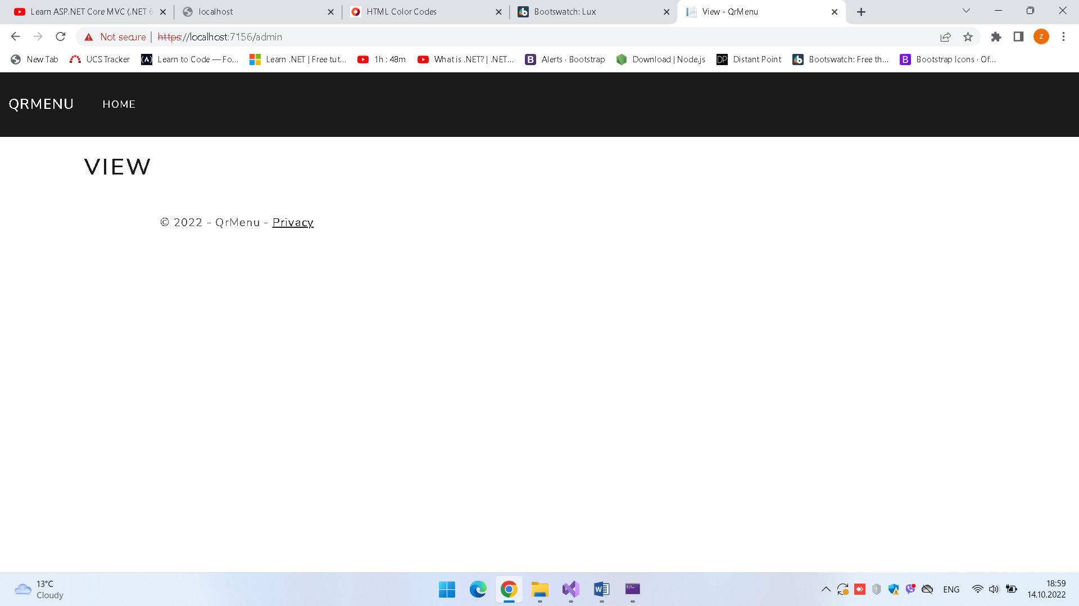

Se kreira model User koj nasleduva od IdentityUser predefiniranata klasa vo koja vekje ima odredeni parametric kreirano nie samo dodavame nekoj dopolnitelni koi ni trebat primer RememberMe

DbContext se editira da nasleduva od IdentityDbContext<User> I se dodava db set za noviot model User

Se konfigurira userDbContext vo startup fajlot I podolu app.UseAuthentication();

Se kreira AccountControler kade se pisuva cela logika za logiranje

Se migrira databazata

PM> Add-Migration

cmdlet Add-Migration at command pipeline position 1

Supply values for the following parameters:

Name: User

Build started...

Build succeeded.

Name na migracijata pisame nesto proizvolno primer ako sme dodadele property vo model user moze da ja krsteme I AddModelToUser

Otkako kje se kreira migracijata se pravi update na databazata so Update-Database

Kreirana e databazata

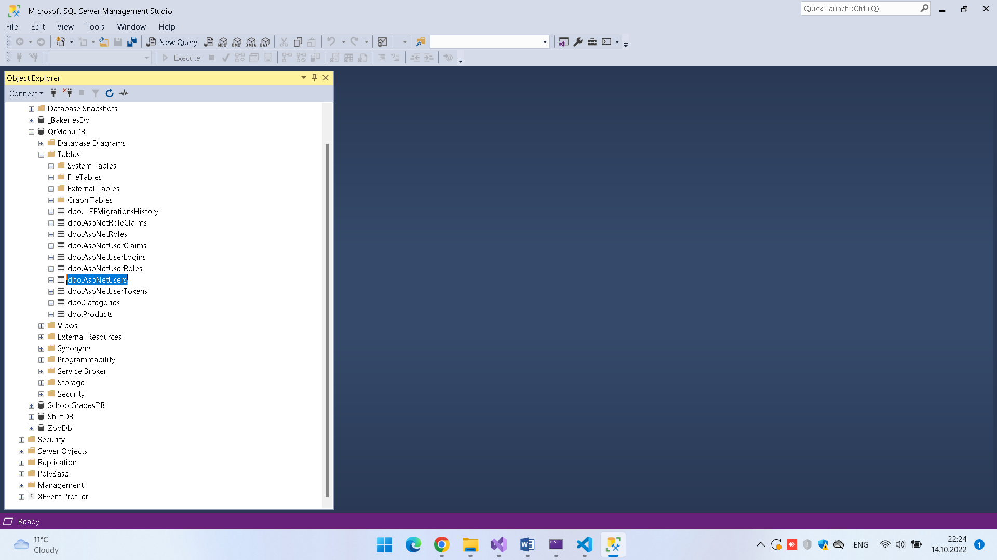

Vo visual isto mozhe da se vide data bazata 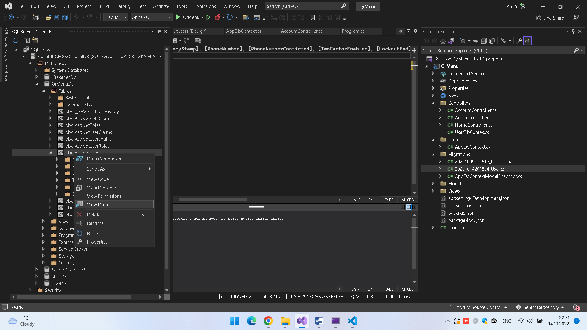

Bidejki kje se koristi samo eden user kje se dodade istiot racno vo tabelata

- Se kreira View models folder I molde view klasa

-Se dodavat skriptite na loyout za jquery validation.

select * from AspNetUsers

select * from AspNetUsers where UserName='admin' and Password='Admin@root1'

# Admin Home http://localhost:7156/Admin/Logged

Vo admin home stranata potrebno e da ima 4 kopcinja – Add Category, Edit Category, Add Product, Edit Product. Modeli za Category I Product imame vekje kreirano. Databaza konekcija imame. Controler kje go koristime prethodno kreiraniot AdminControler.

Vo prethodniot del pri logiranjeto dokolku korisnikot uspesno se logira se otvara stranata logged.cshtml. Ovaa strana sega kje jaa dizajnirame so pomosh na predefinirani klasi od bootstrap I css fajlovite koi gi imame kreirano.

Dopolnitelno na dizajnot koristime ikoni od <https://icons.getbootstrap.com/>

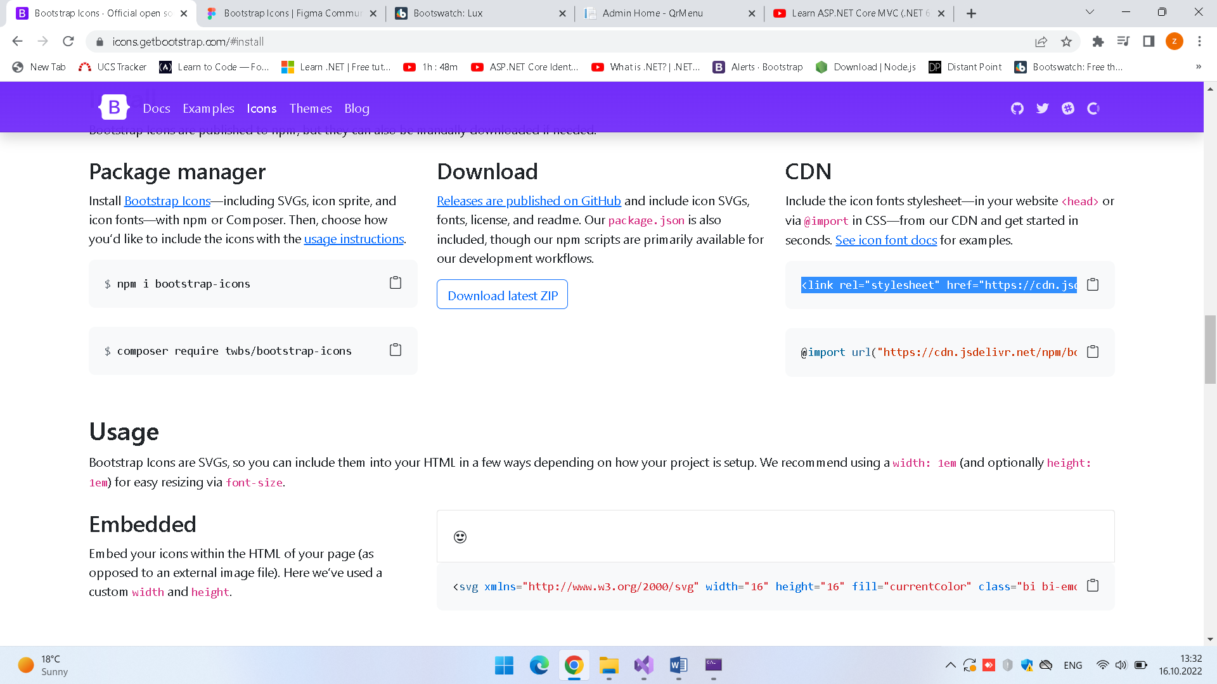

Go kopirame I go stavame vo loyout vo head

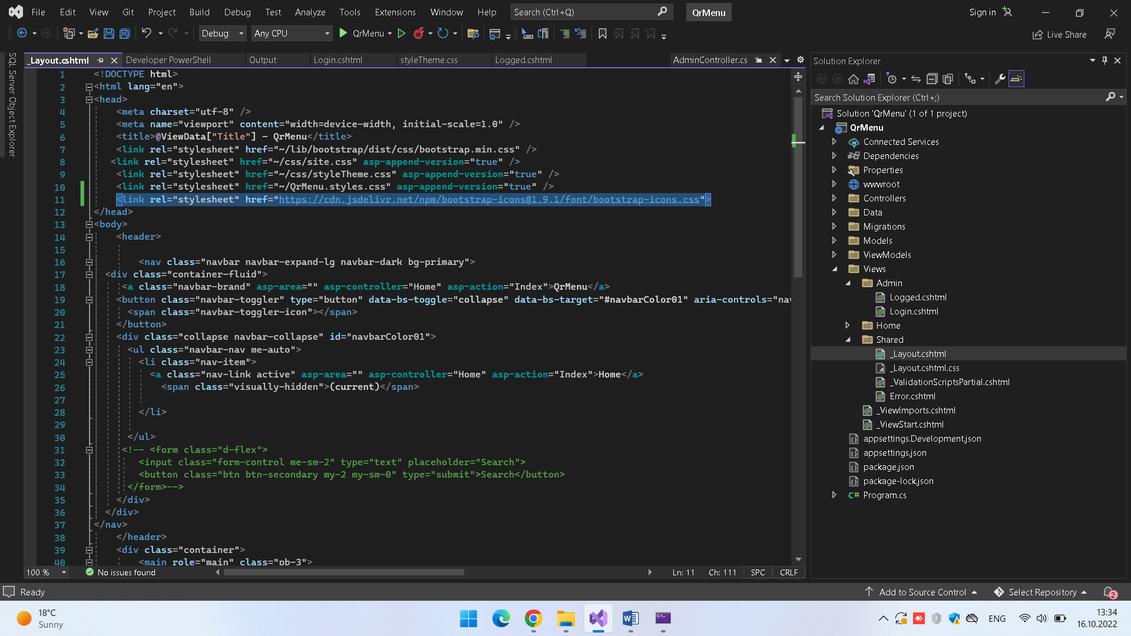

Sega mozhe da gi koristime iklonkite od bootstrap

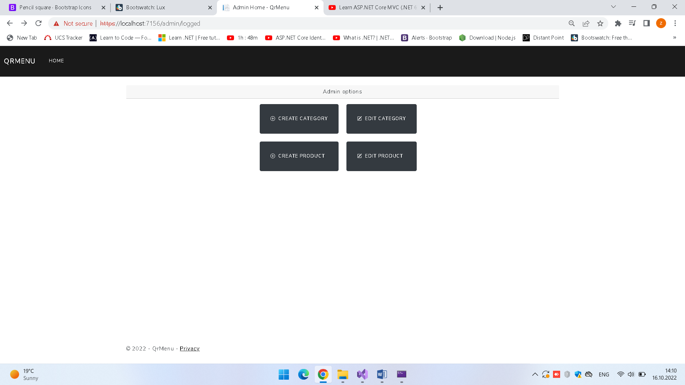

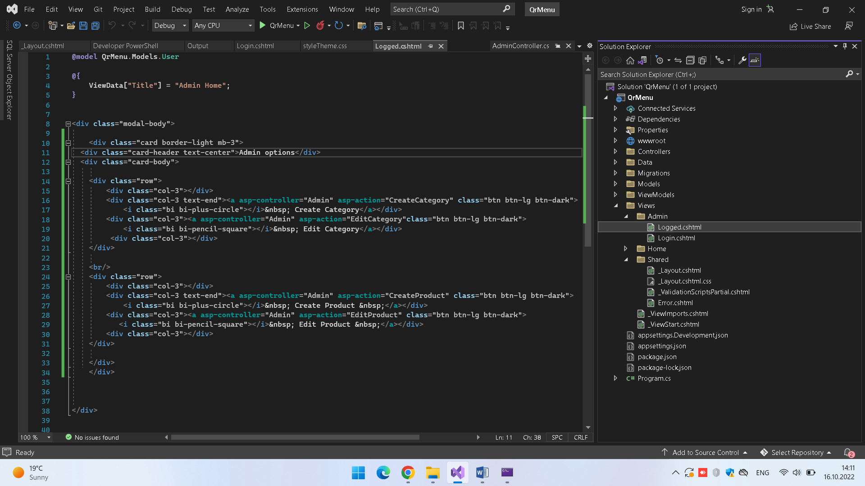

Otkako kje zavrshime so dizajnot, se kreira akcii vo Admin controlerot za sekoe od kopcinjata – CreateCategory, EditCategory, CreateProduct, EditProduct

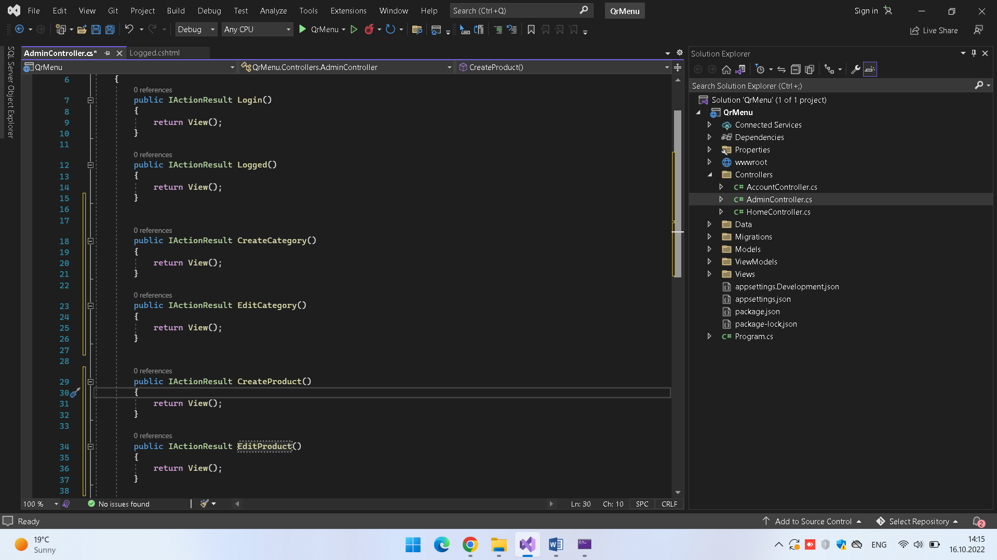

Se kreirat views vo admin folderot za site akcii od kontrolerot

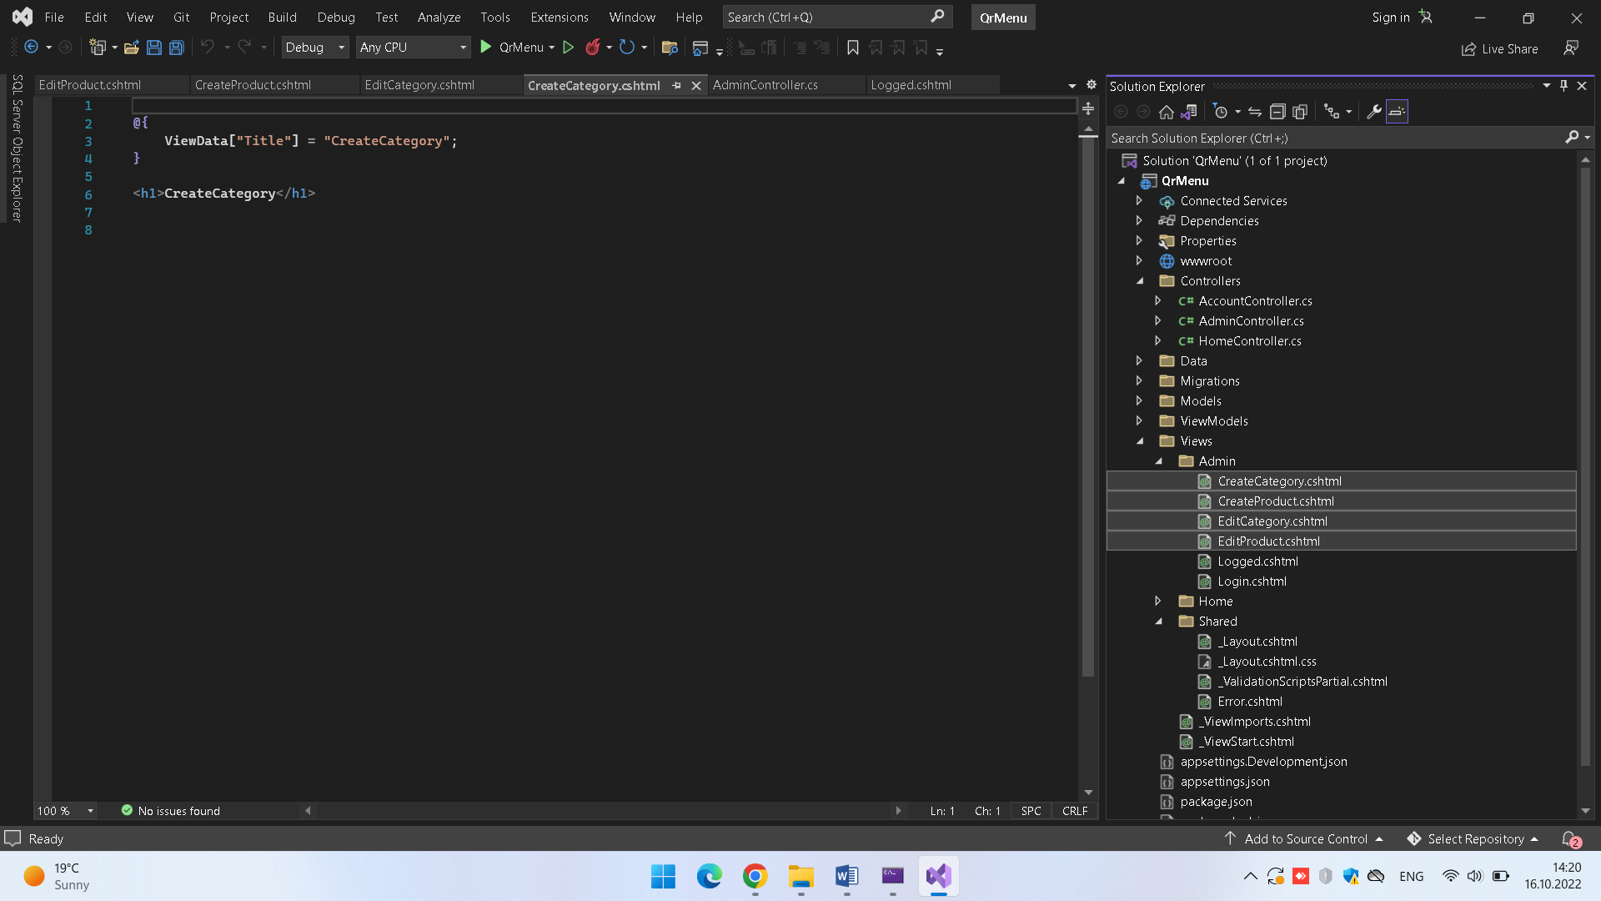

Ja dizajnirame CreateCategory

Za taa cel prethodno definiurame dve enum klasi za tip na kategorii I status

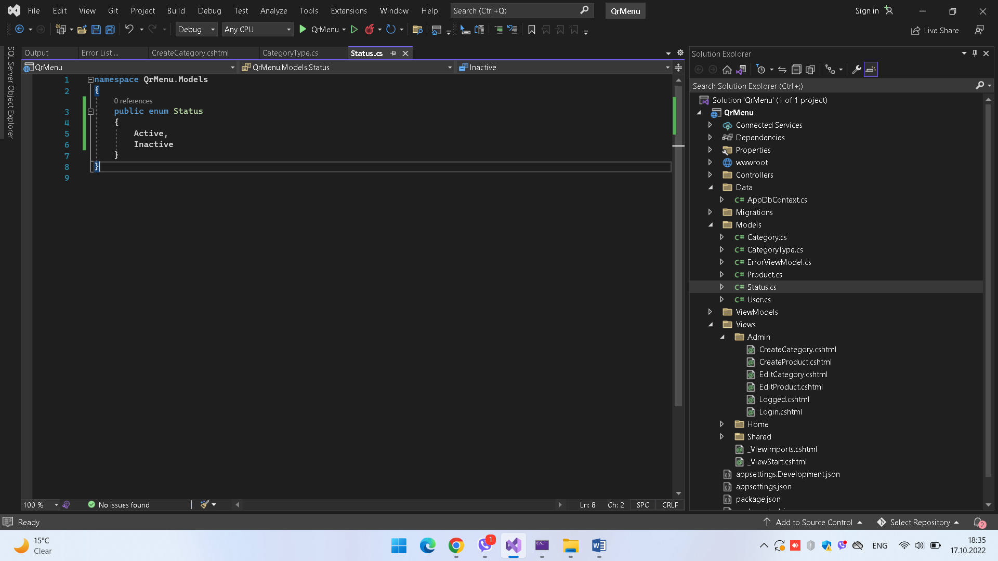

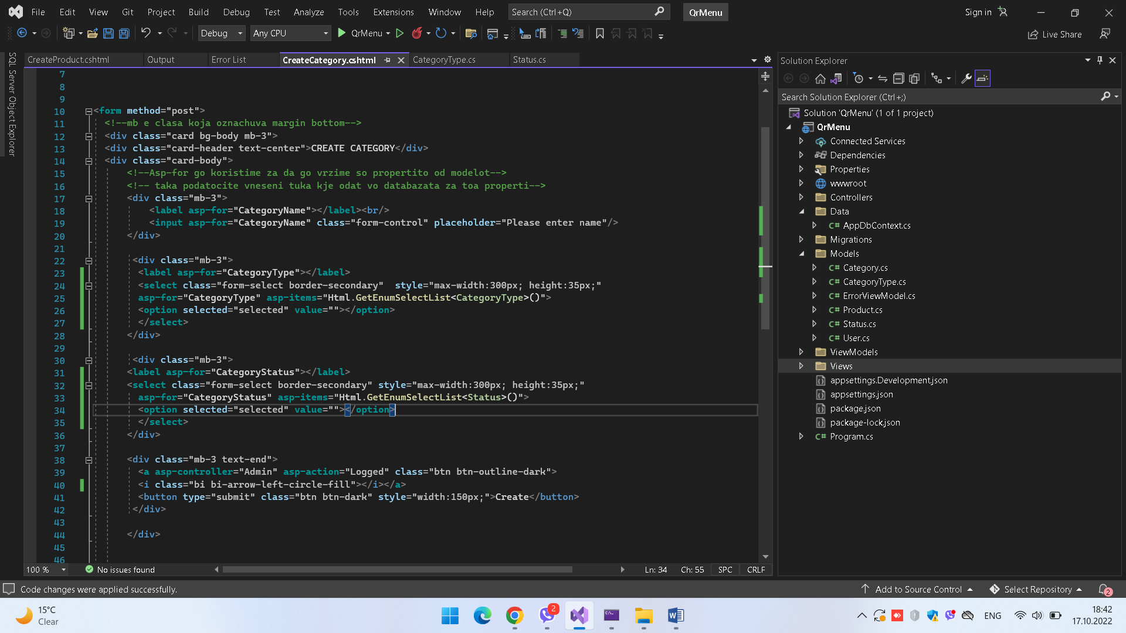

Va baza rezultatot od select ni se zapisuva kako 0 I 1…

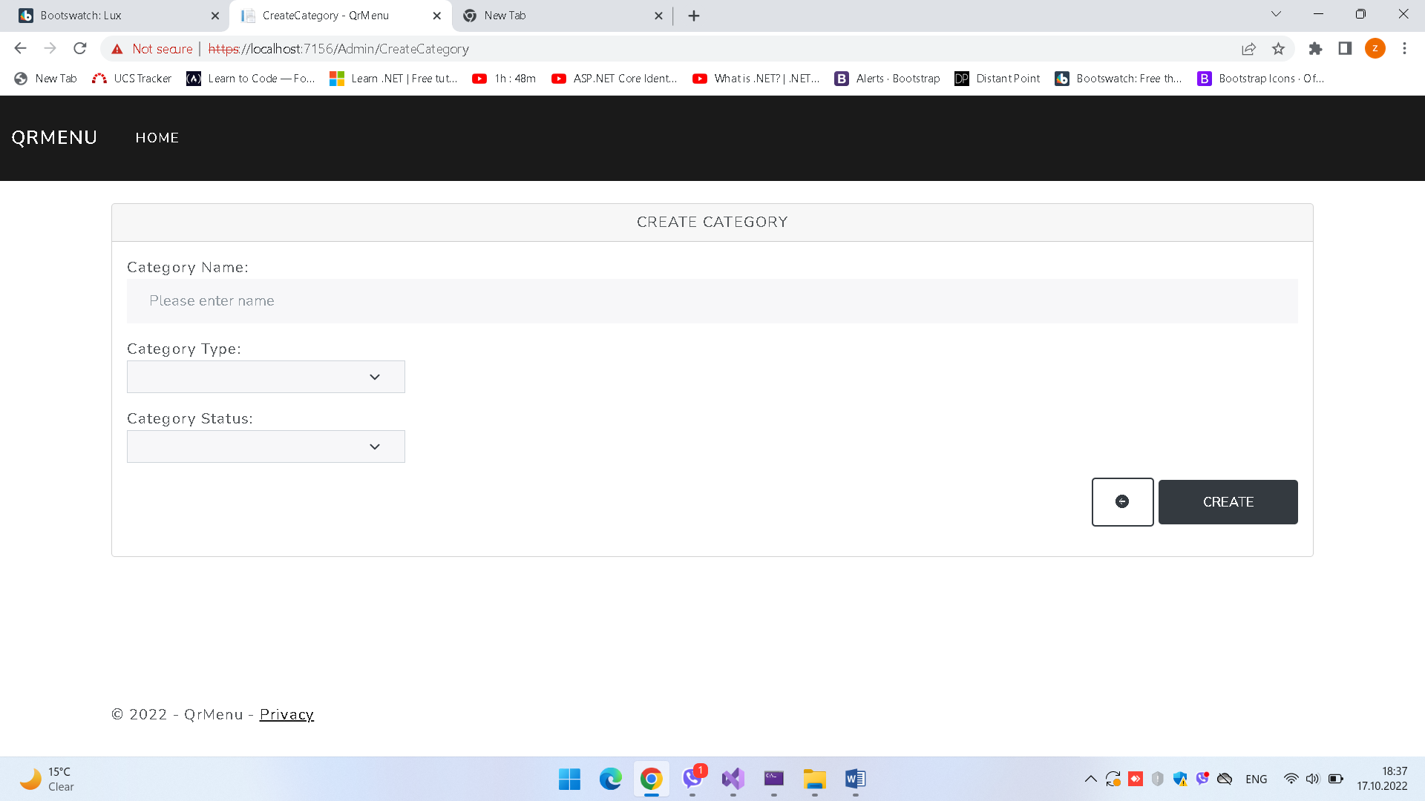

Ja kreirame funkcionalnosta na create button

Za taa cel prvo vo admin kontrolerot definirame konstruktror koj kje zema kako atribut instance od dbcontext za da mozhe da manipulirame t.e zapisuvame vo databaza

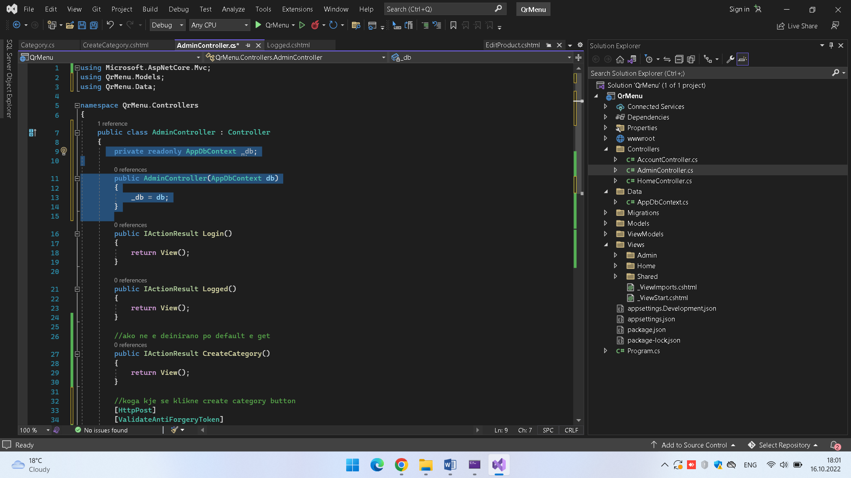

Se kreira ushte eden CreateCategory metod no ovoj pat kje bide POST metod bidejki zapisuvame vo databaza

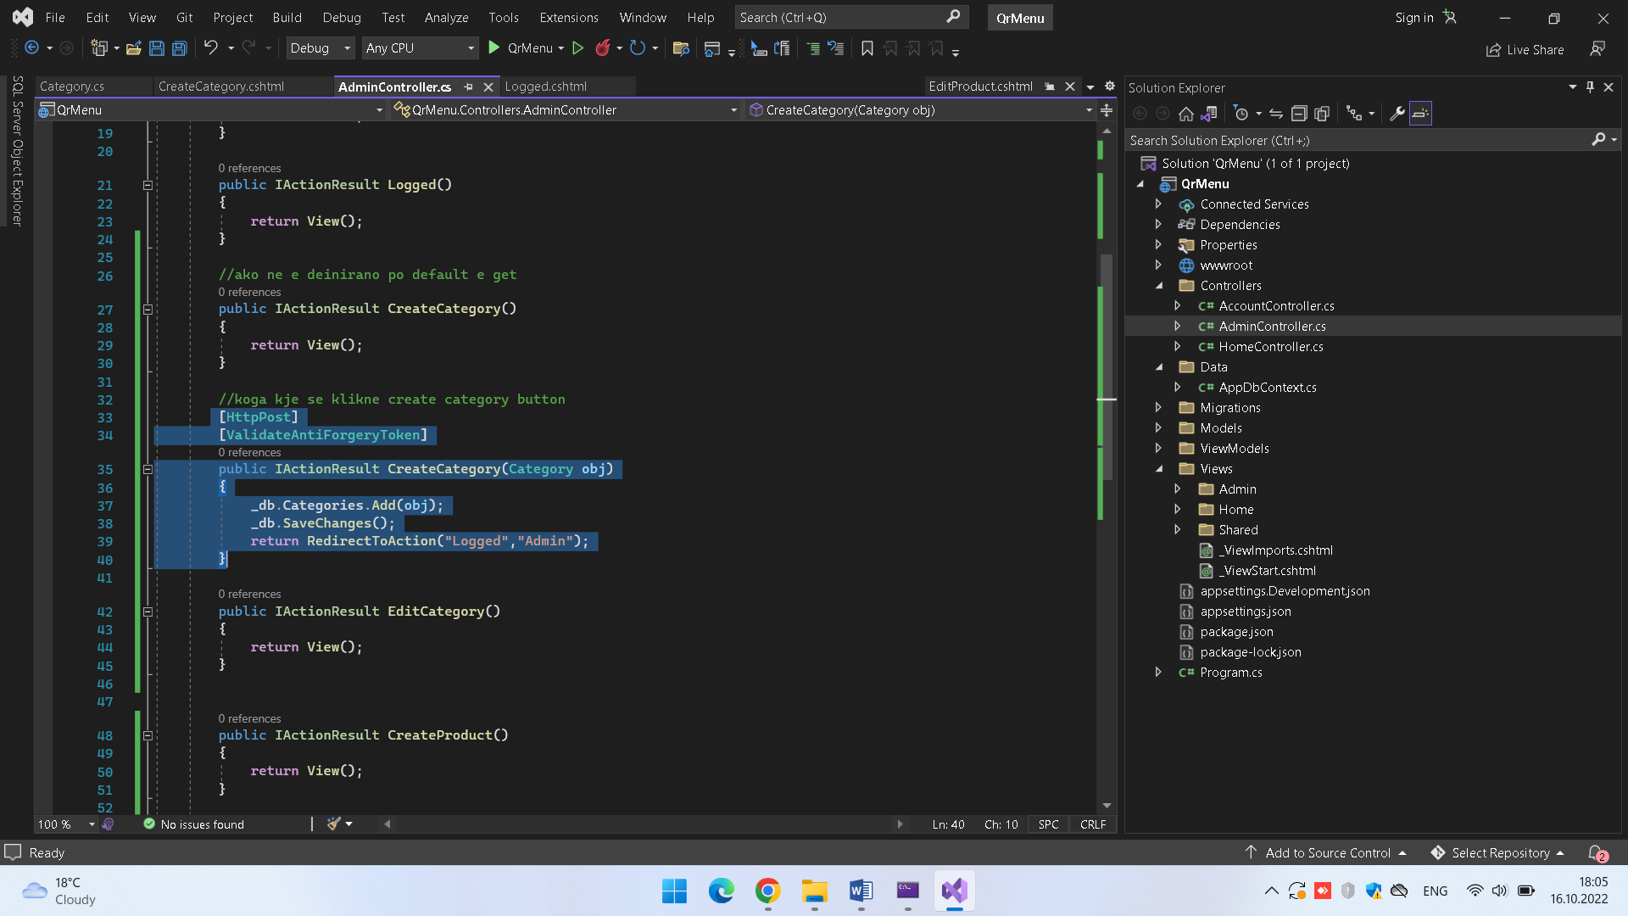

Na isti nacin se prodolzhuva I se kreira I stranata za create product

DISPLAY CATEGORY

Se pristapuva do databaza tabelata category I se vrakjat site podatoci vo lista

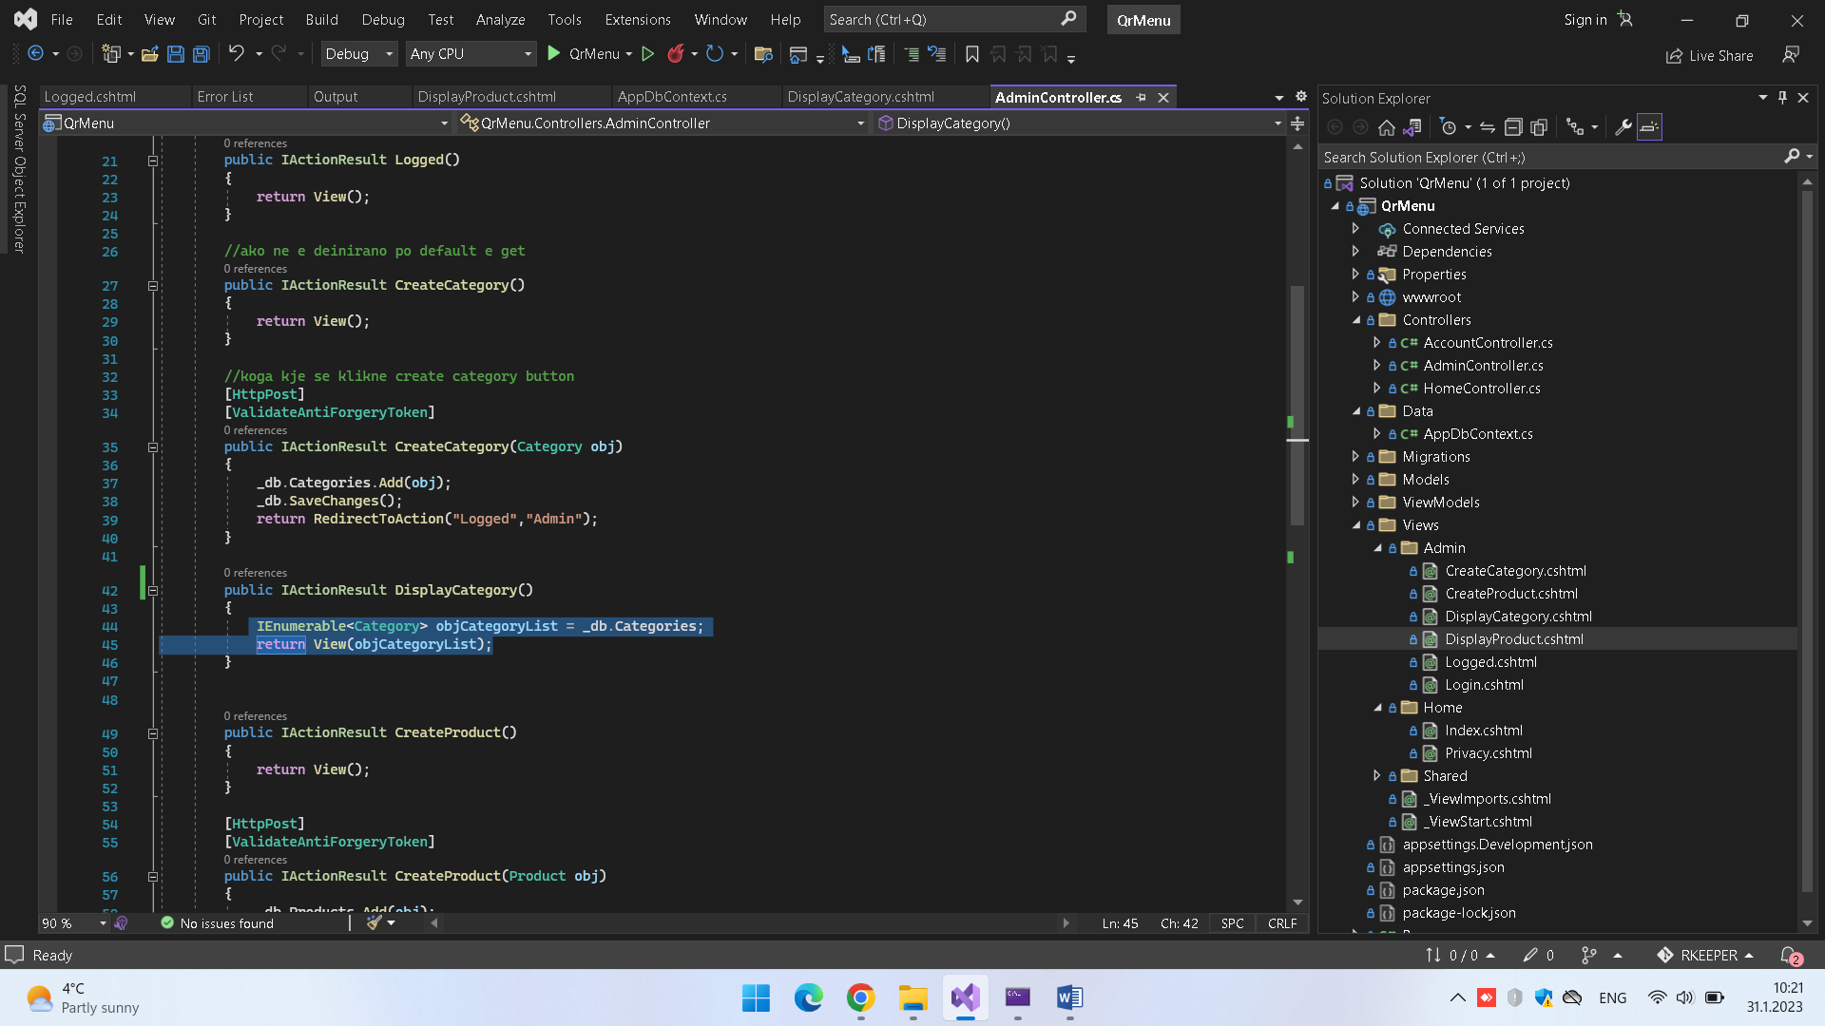

Se kreira view I se dizajnira

View se povrzuva so model

Prikaz – otchituvanje na podatoci od databaza.

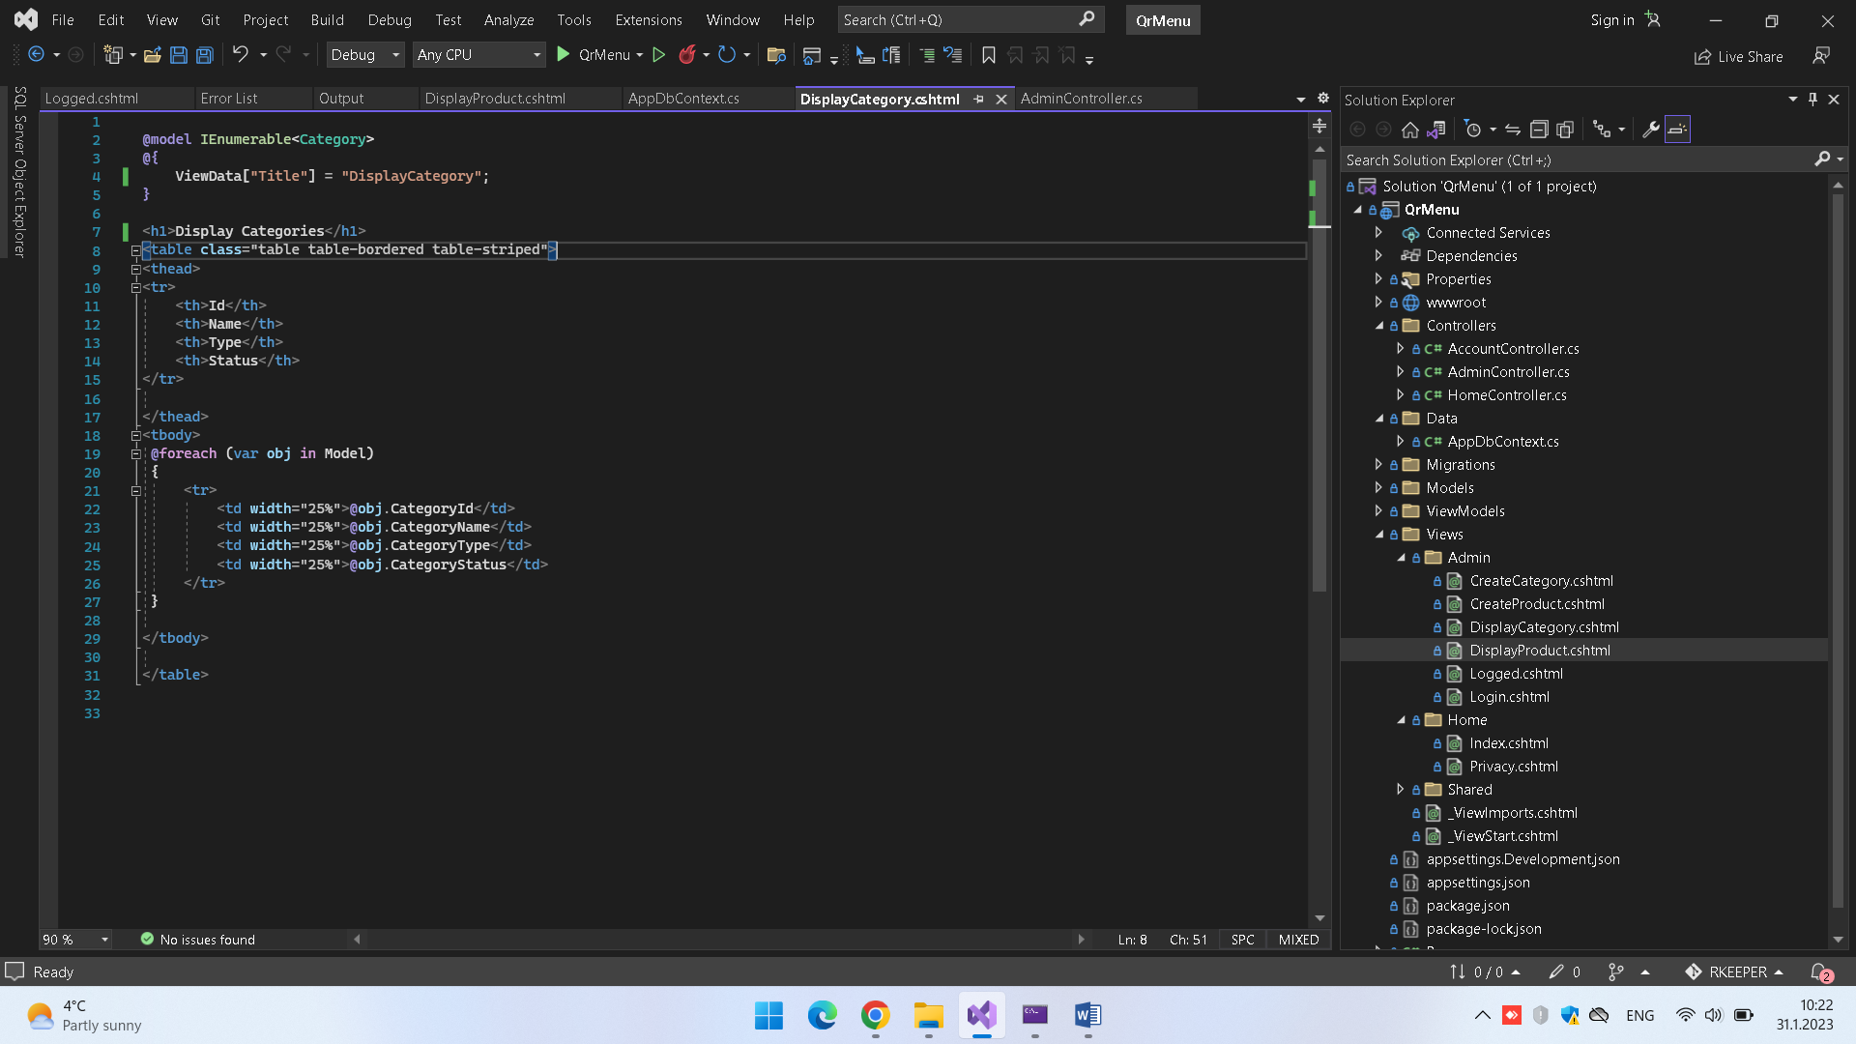

Na isti nacin se kreira I za DisplayProduct

EDIT CATEGORY:

Prvo vo admin controller se definirat dve EditCategory metodi. Prvata e get I go prikazuva ariklot so dadeno id. Drugata e post I pravi update na istiot arikl.

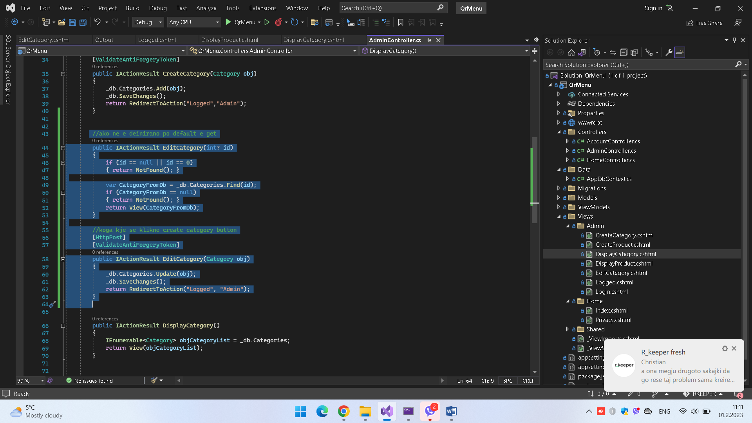

Se kreira view, kopija od create samo kopceto kje bide update preimenuvano.

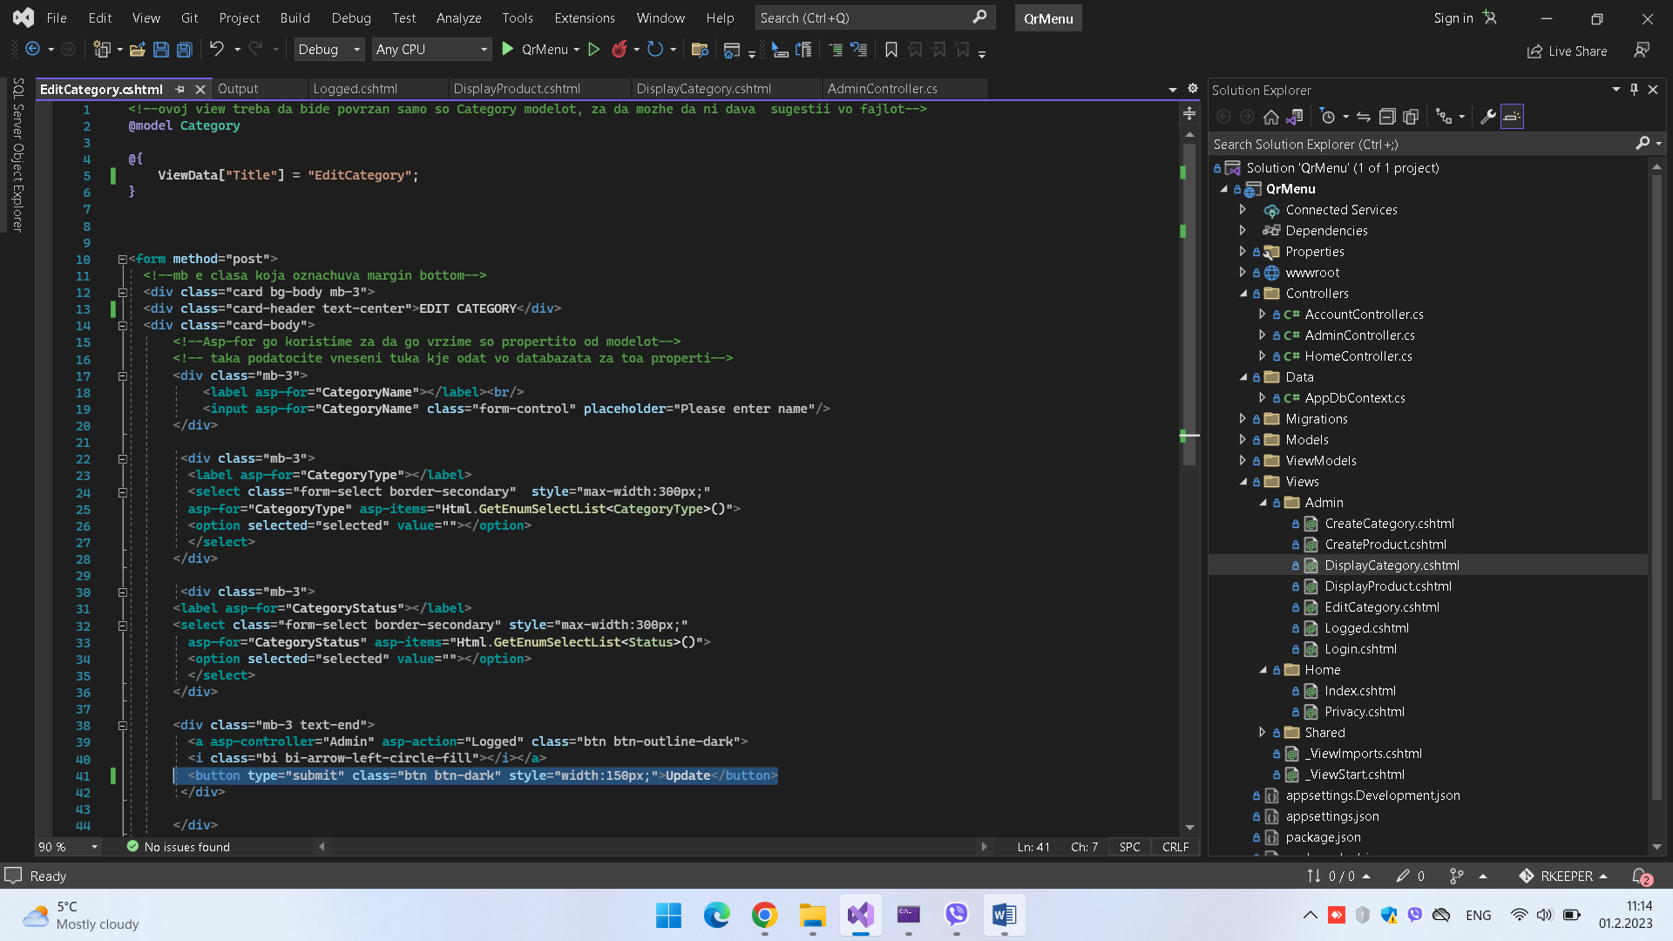

Vo display category se dodava ushte edna kolona za edit kopceto koja ja povikuva funkcijata EditCategori I kako argument prima id.

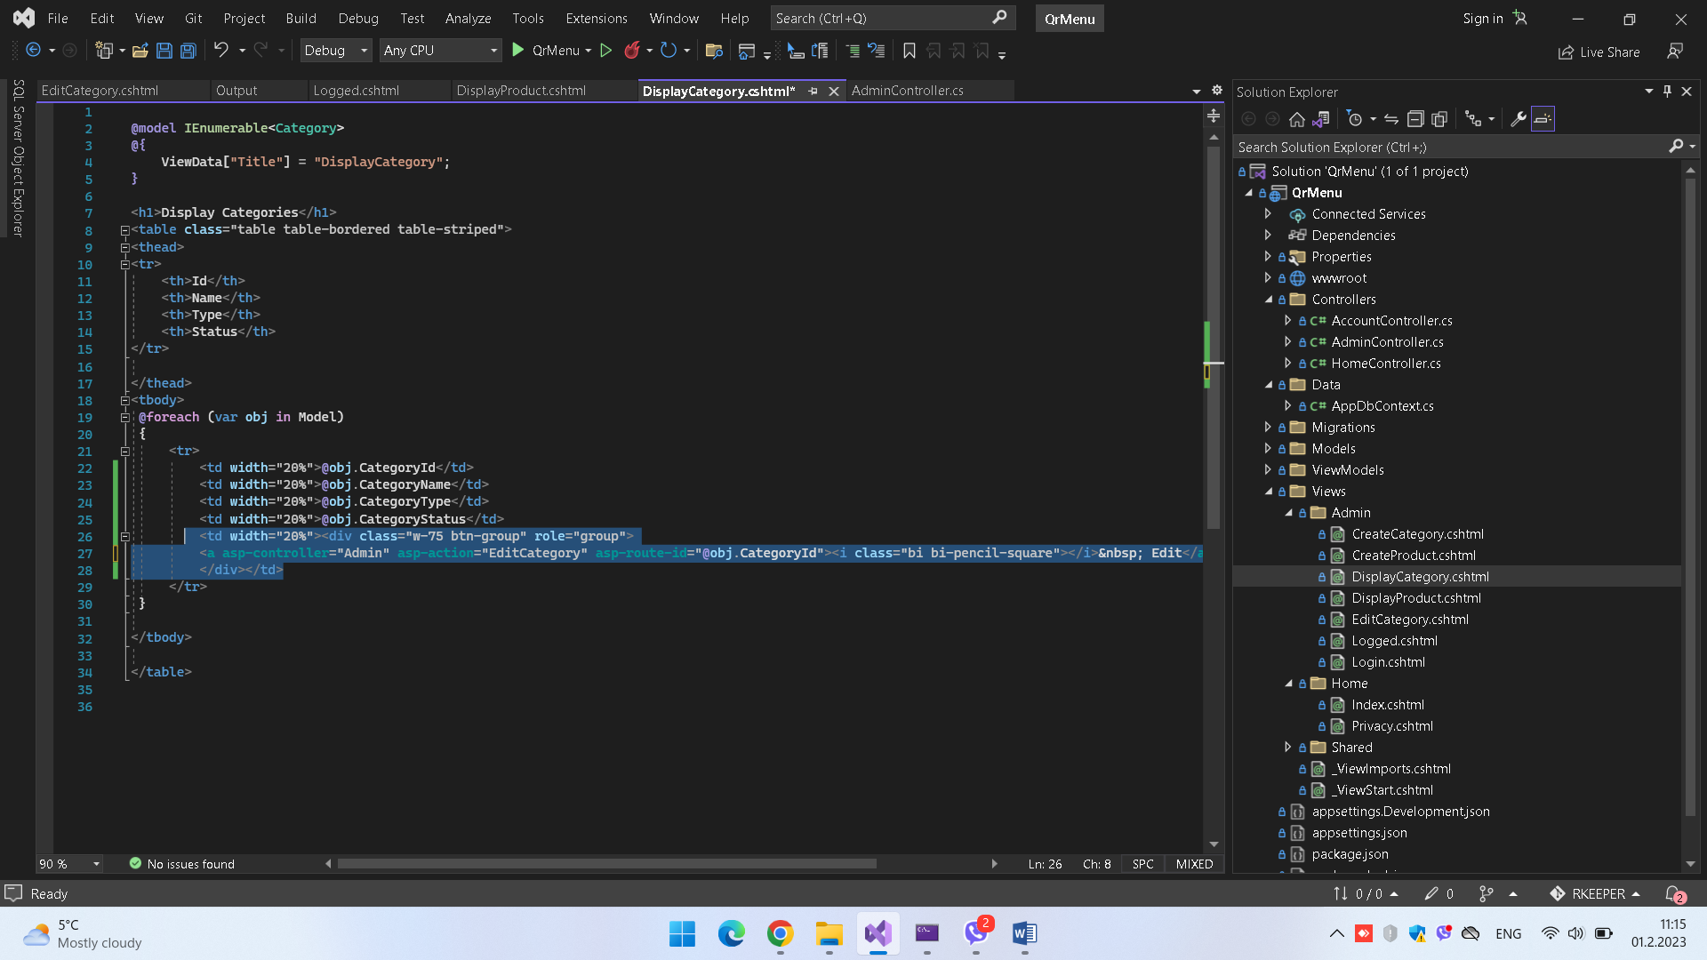

Vazhno vo edit category da se prikazhuva I id poleto. Vo sprotivno kje se kreira nov artikl vo databazata

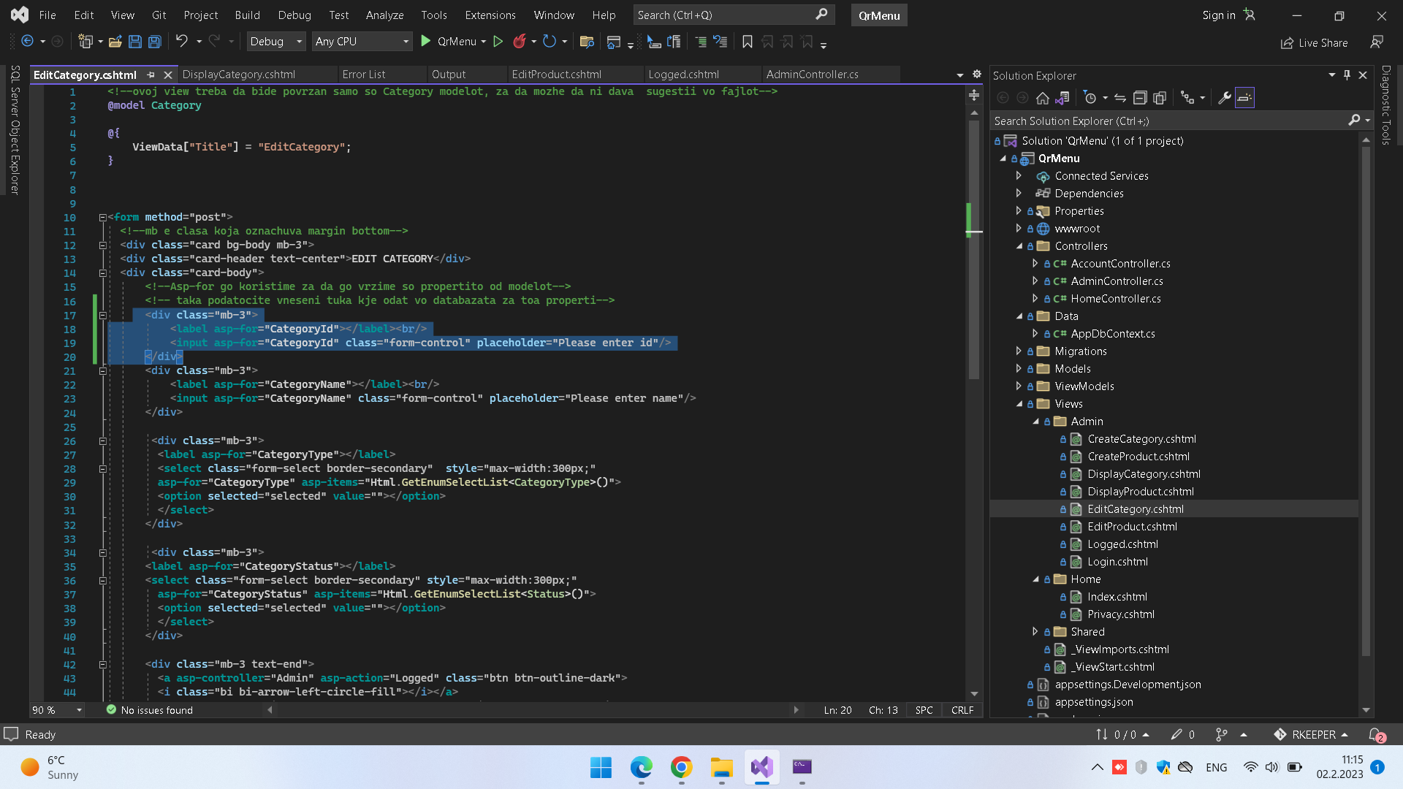

Na isti nacin se kreira I za EditProduct

DELETE BUTTON

Se kreirat dve delete metodi

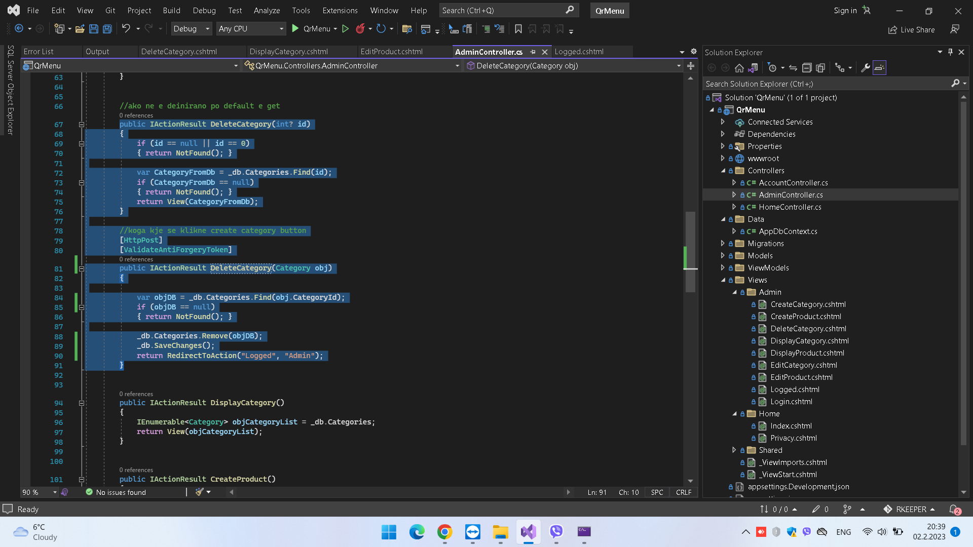

Se kreira deleteCategory view kopija od edit – ovde na klik na delete kje se povikuva fukcijata koja ima isto ime kako view-to a e post metod

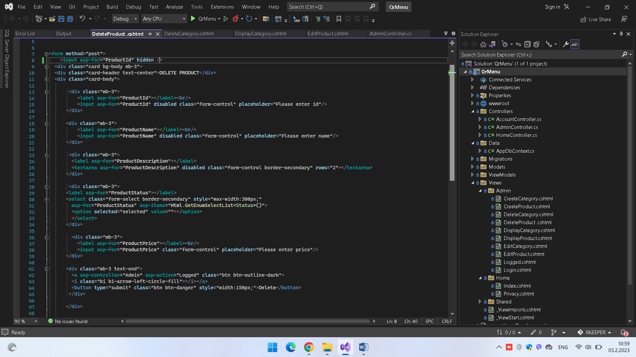

Se dodava I kopce koe ne vodi do view-to t.e ja povikuva funkcijata so isto ime no get metod

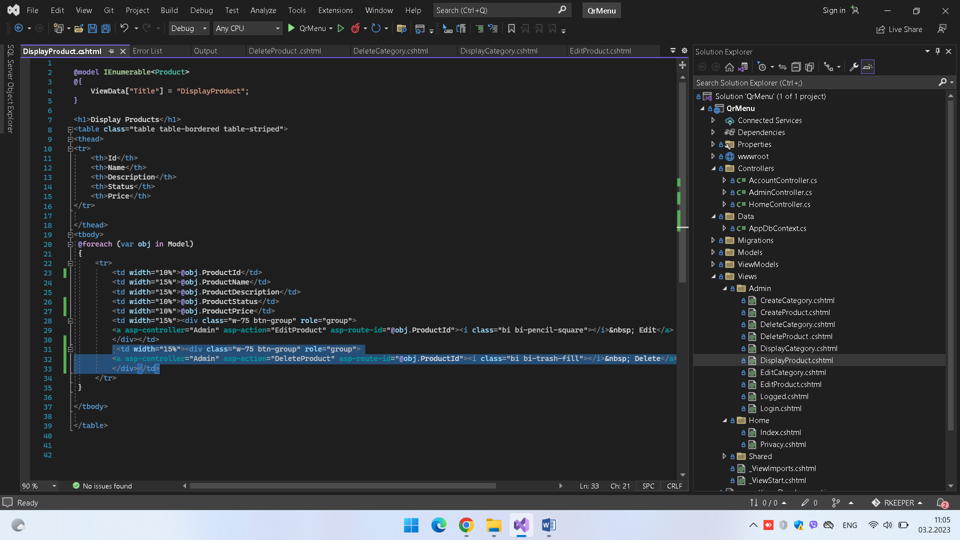

Slikite za delete se kombinacii od category I product. Se pravi isto za dvete kategorii.

Za da ne gi dava enum modelite so kodovi edna opcija e da se pretstavat kako select

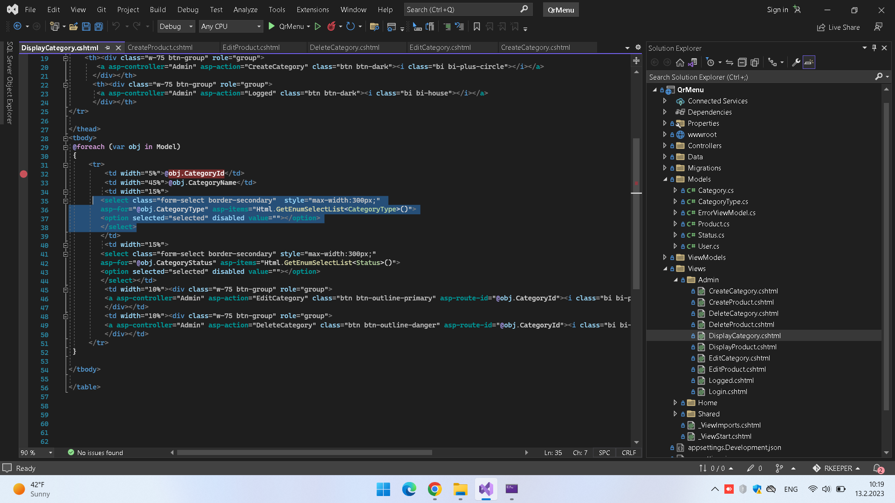

Sledno vo create product nemame opcija da izbereme kategorija.

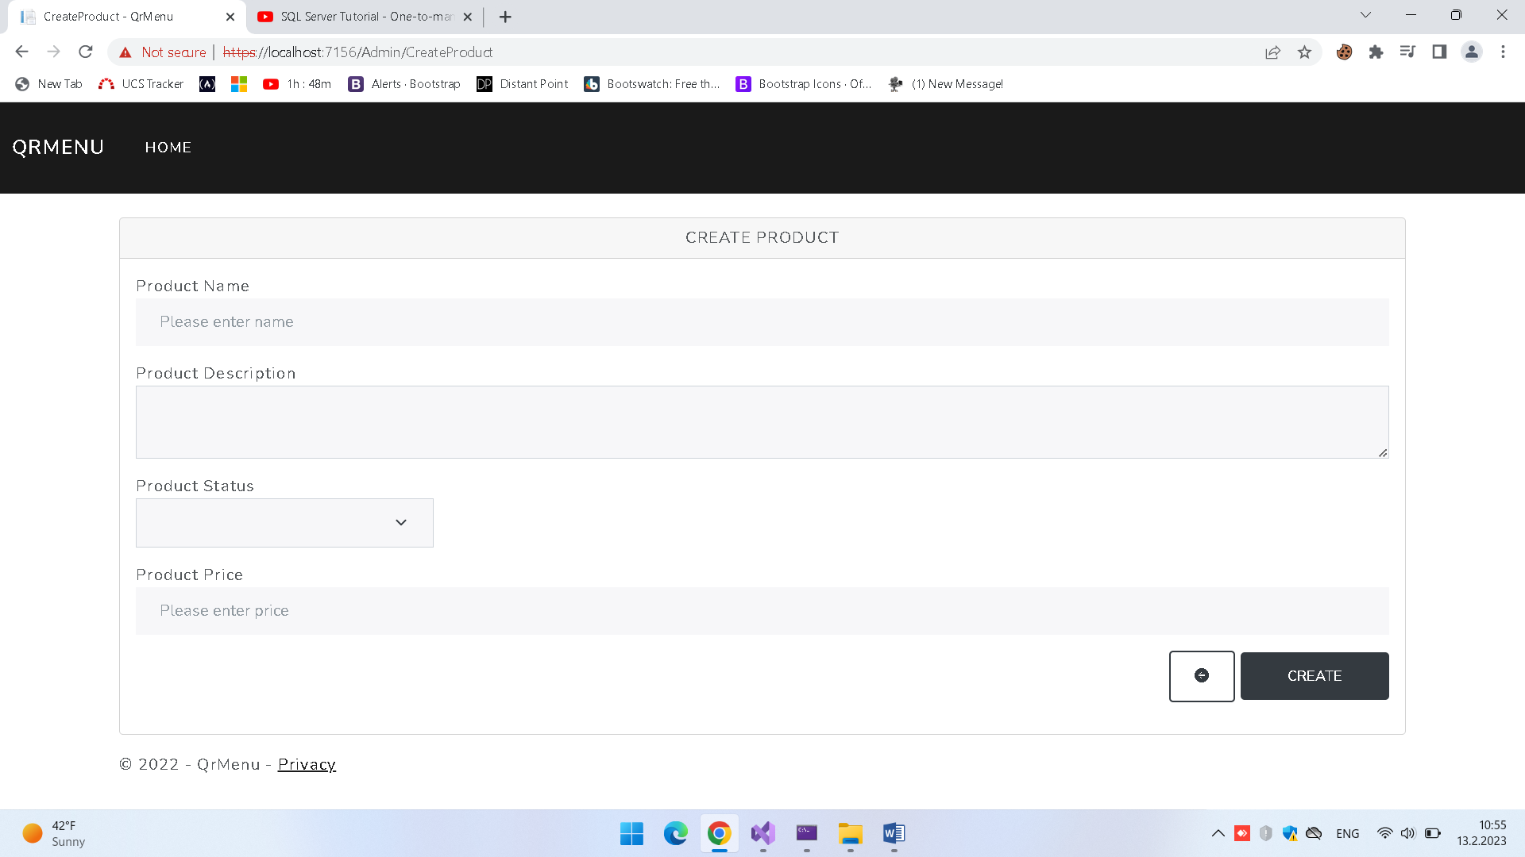

Za taa cel potrebno e da se dodade opcijata vo view i nova kolona vo databazata na produkti.

Relacii vo databaza

1 to Many - najcesta

Many to many - poretko

1 to 1 – najretko

Nie kje koristime 1 to Many, 1 Kategorija can have Many Products, obratno ne mozhe produktot ima edna kategorija

Relacijata pomegju dvete bazi kje bide CategoryId t.e primaren kluc vo Category, a vo Products kje bide foreign key.

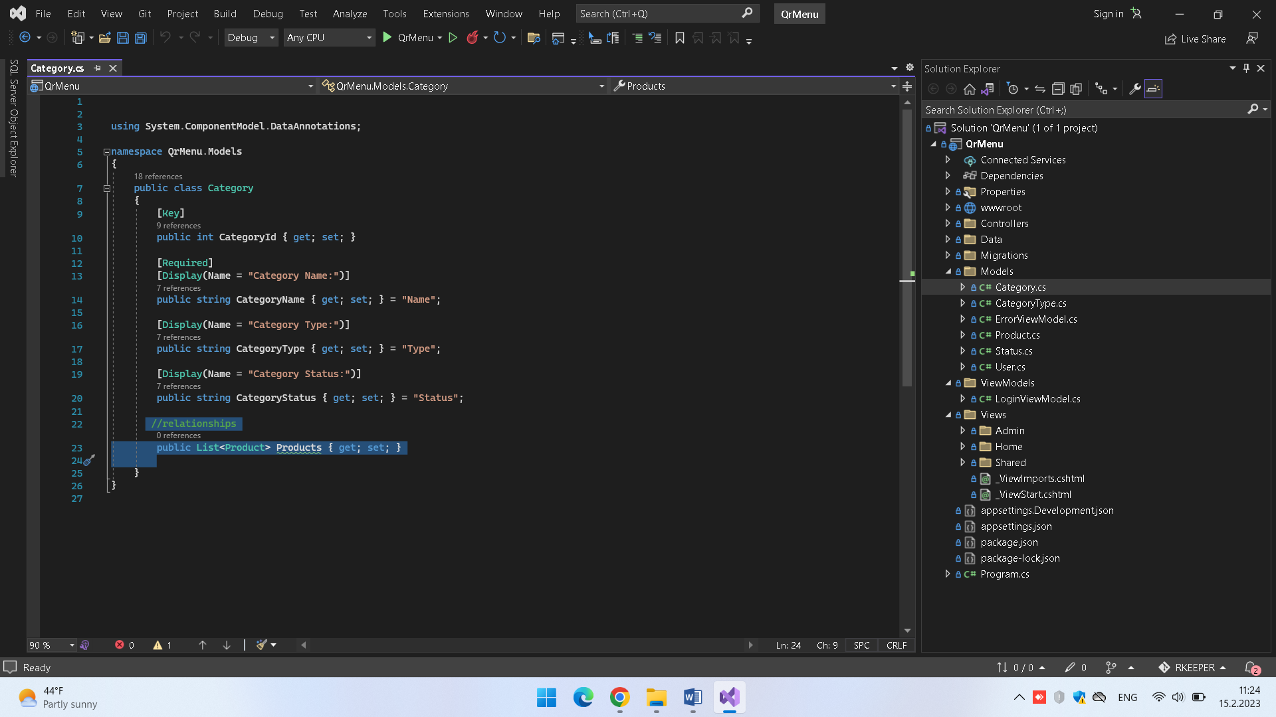

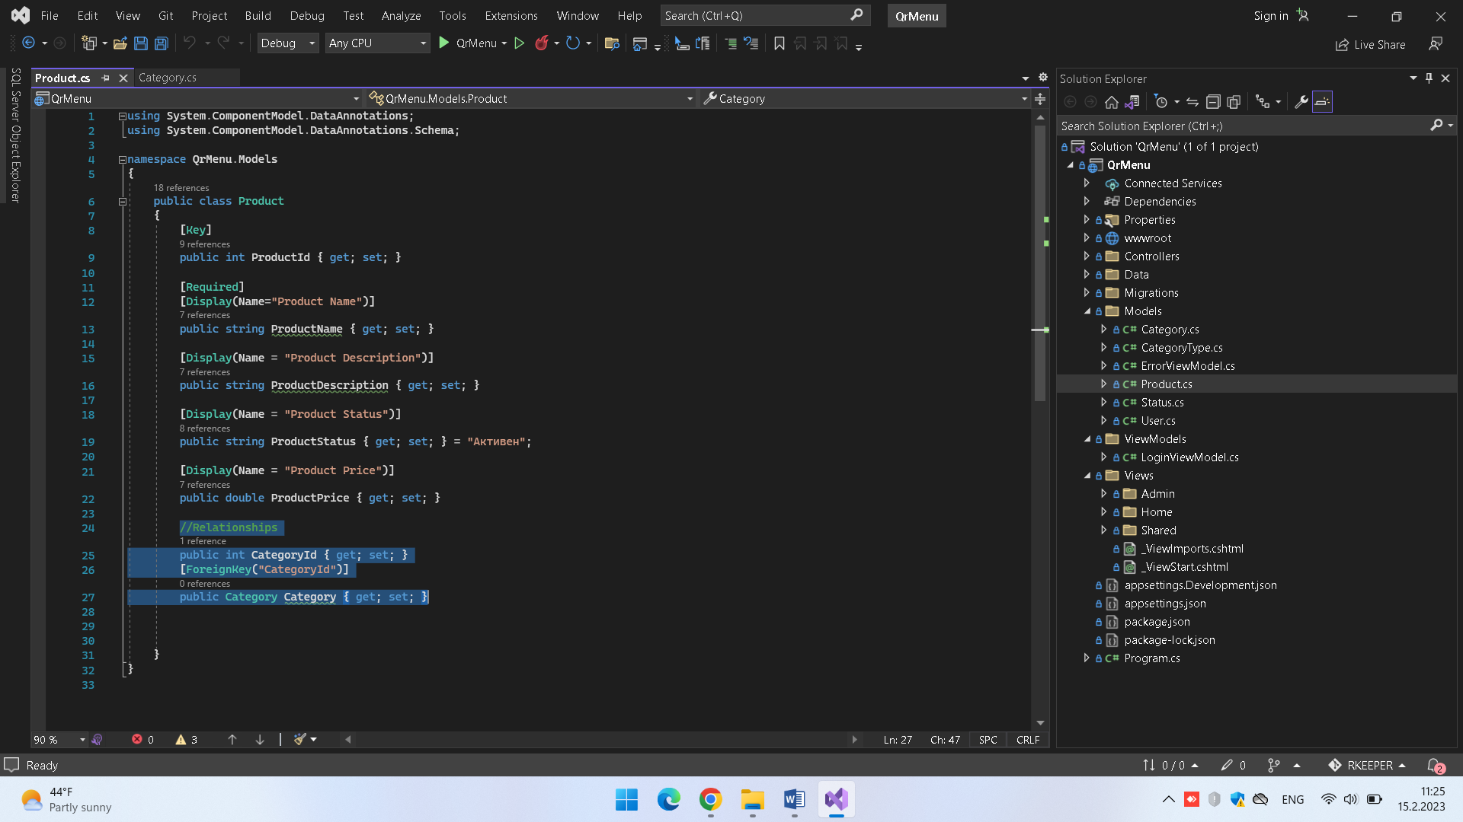

Otkako kje se kreirat modelite potrebno e da se napravi migracija za istite promeni da se update-irat I vo sql tabelite.

Otkako tabelata e updejtirana so forein key, ni treba vo CreateProduct view da gi prikazeme site kategorii t.e da gi povleceme podatocite od kategorija tabelata po kolona ime.

Sega treba vo view Create product (get) da se zemat podatoci od kategorija databazata – ime I kod I da se prikazhat kako select opcii.

Za taa cel prvo se kreira eden metod vo kontrolero GetCategories koj gi zema podatocite od databazata kategorija I resultatot od istiot se stave vo viewbag za da se prefrli do view

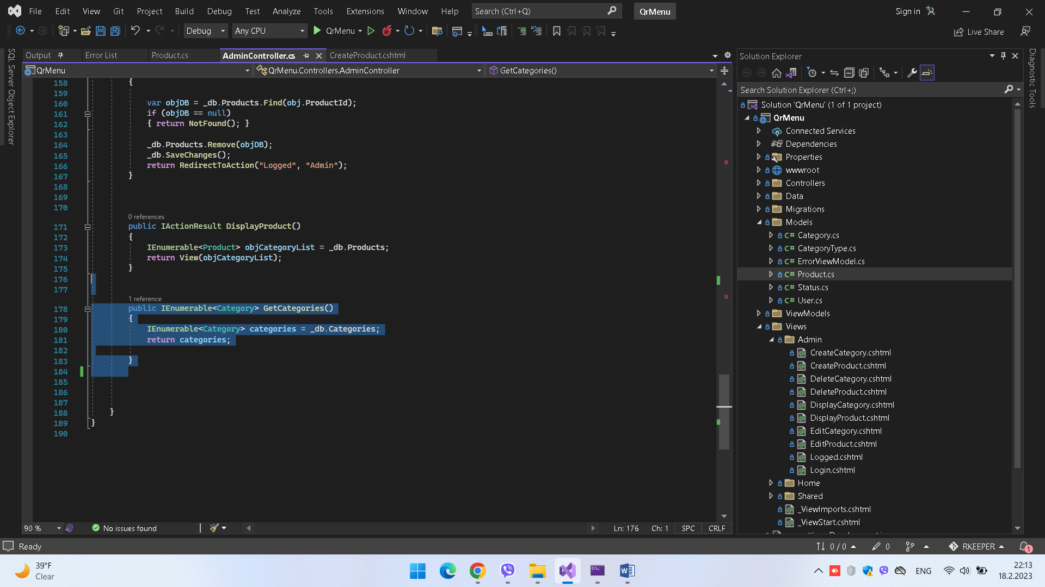

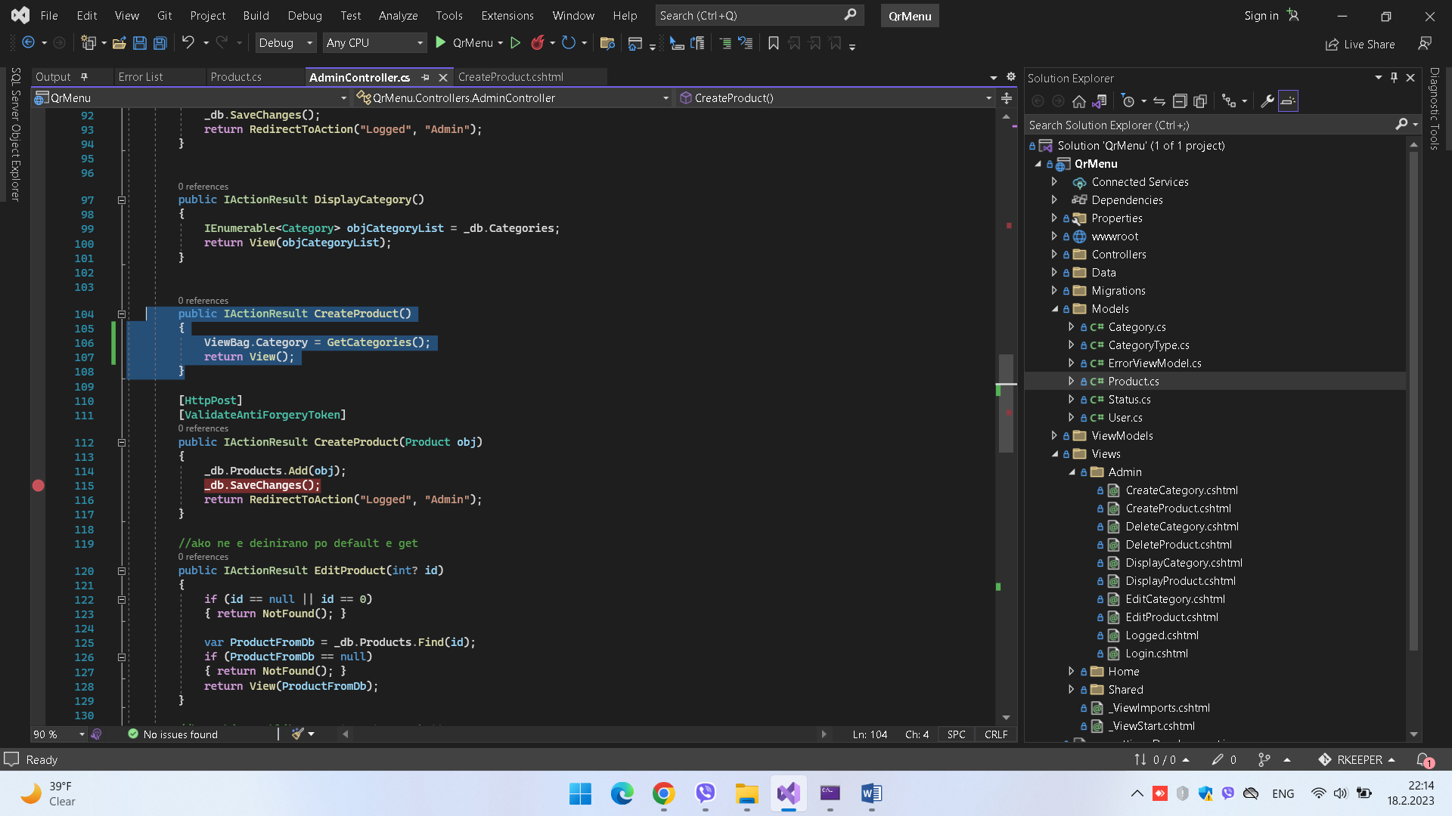

Vo view Create product se kreira edna lista vo koja se zemat podatocite od viewbag

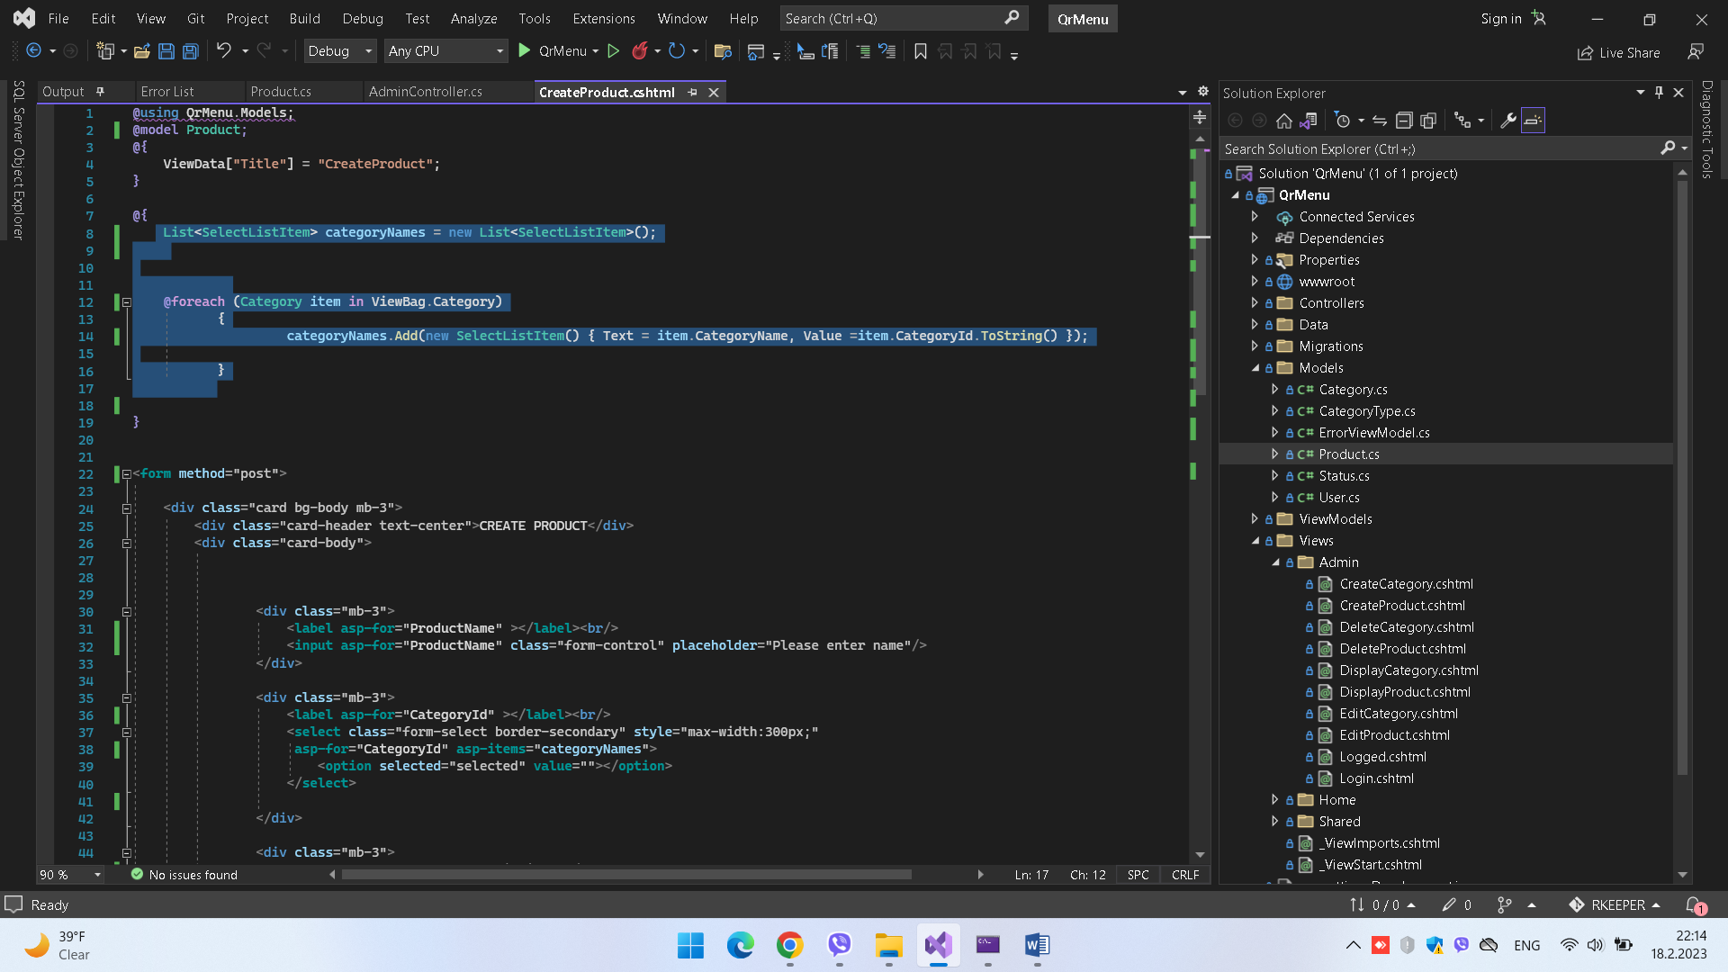Istata lista se prosleduva kako list items

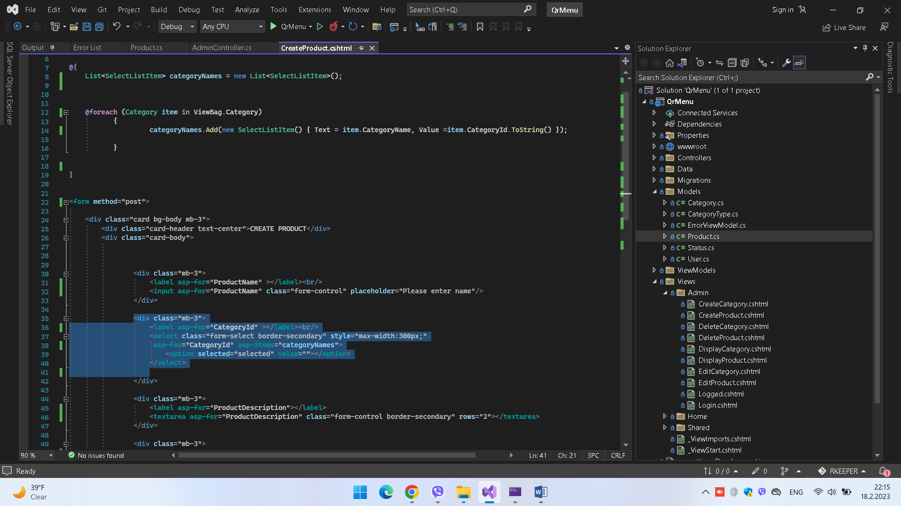

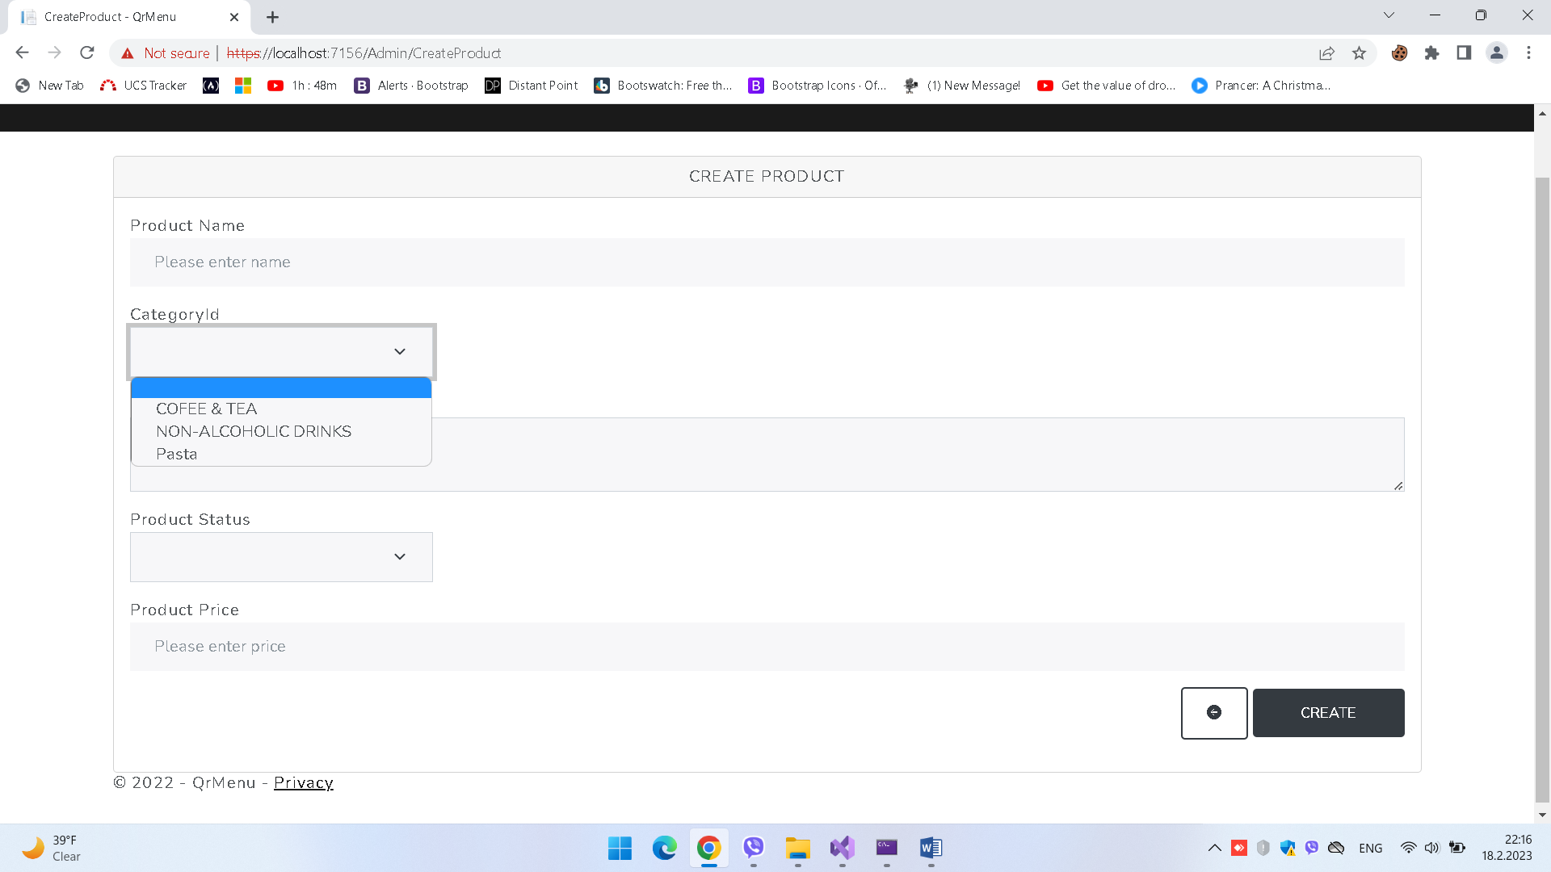

Sledno e sega vo display product da se dodade kategorija pole.

Za taa cel se menuva metodot displayProduct t.e na postoeckata tabela se pravi include I na tabelata Category za da moze da se koristat podatocite I od taa tabela

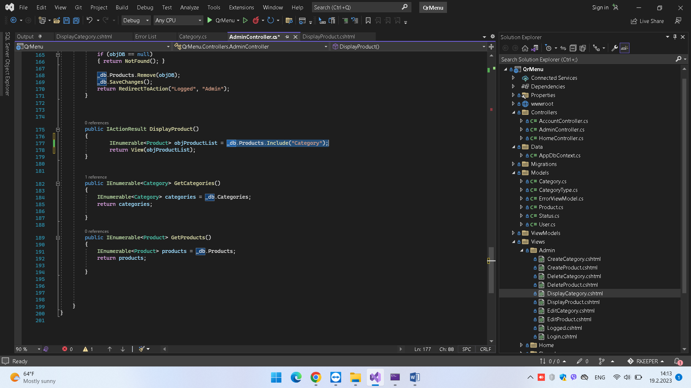

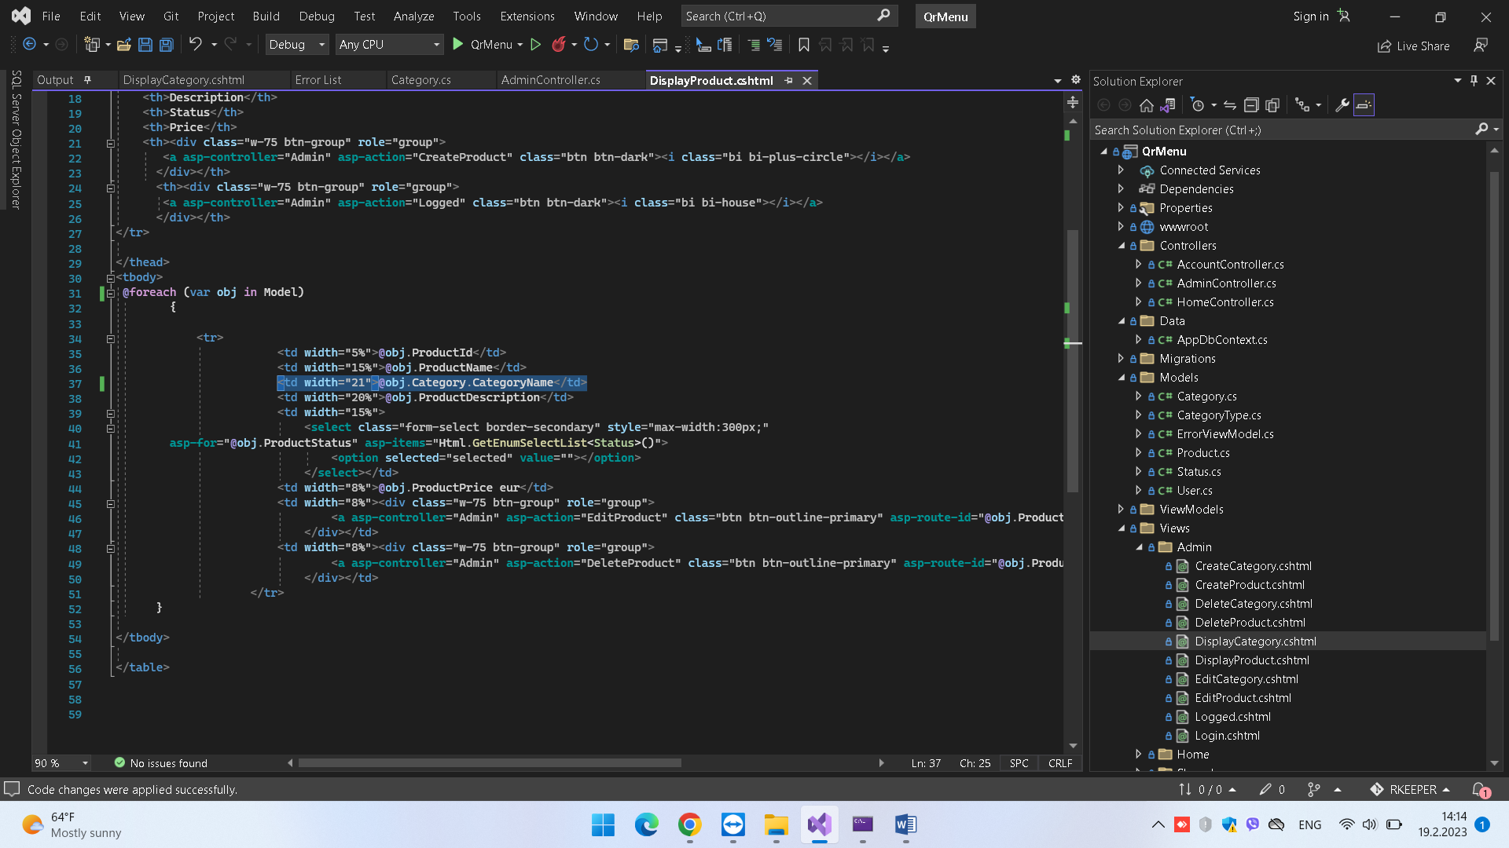

Se editirat I edit I delete stranite za vo istite da se pokazhuva kategorija:

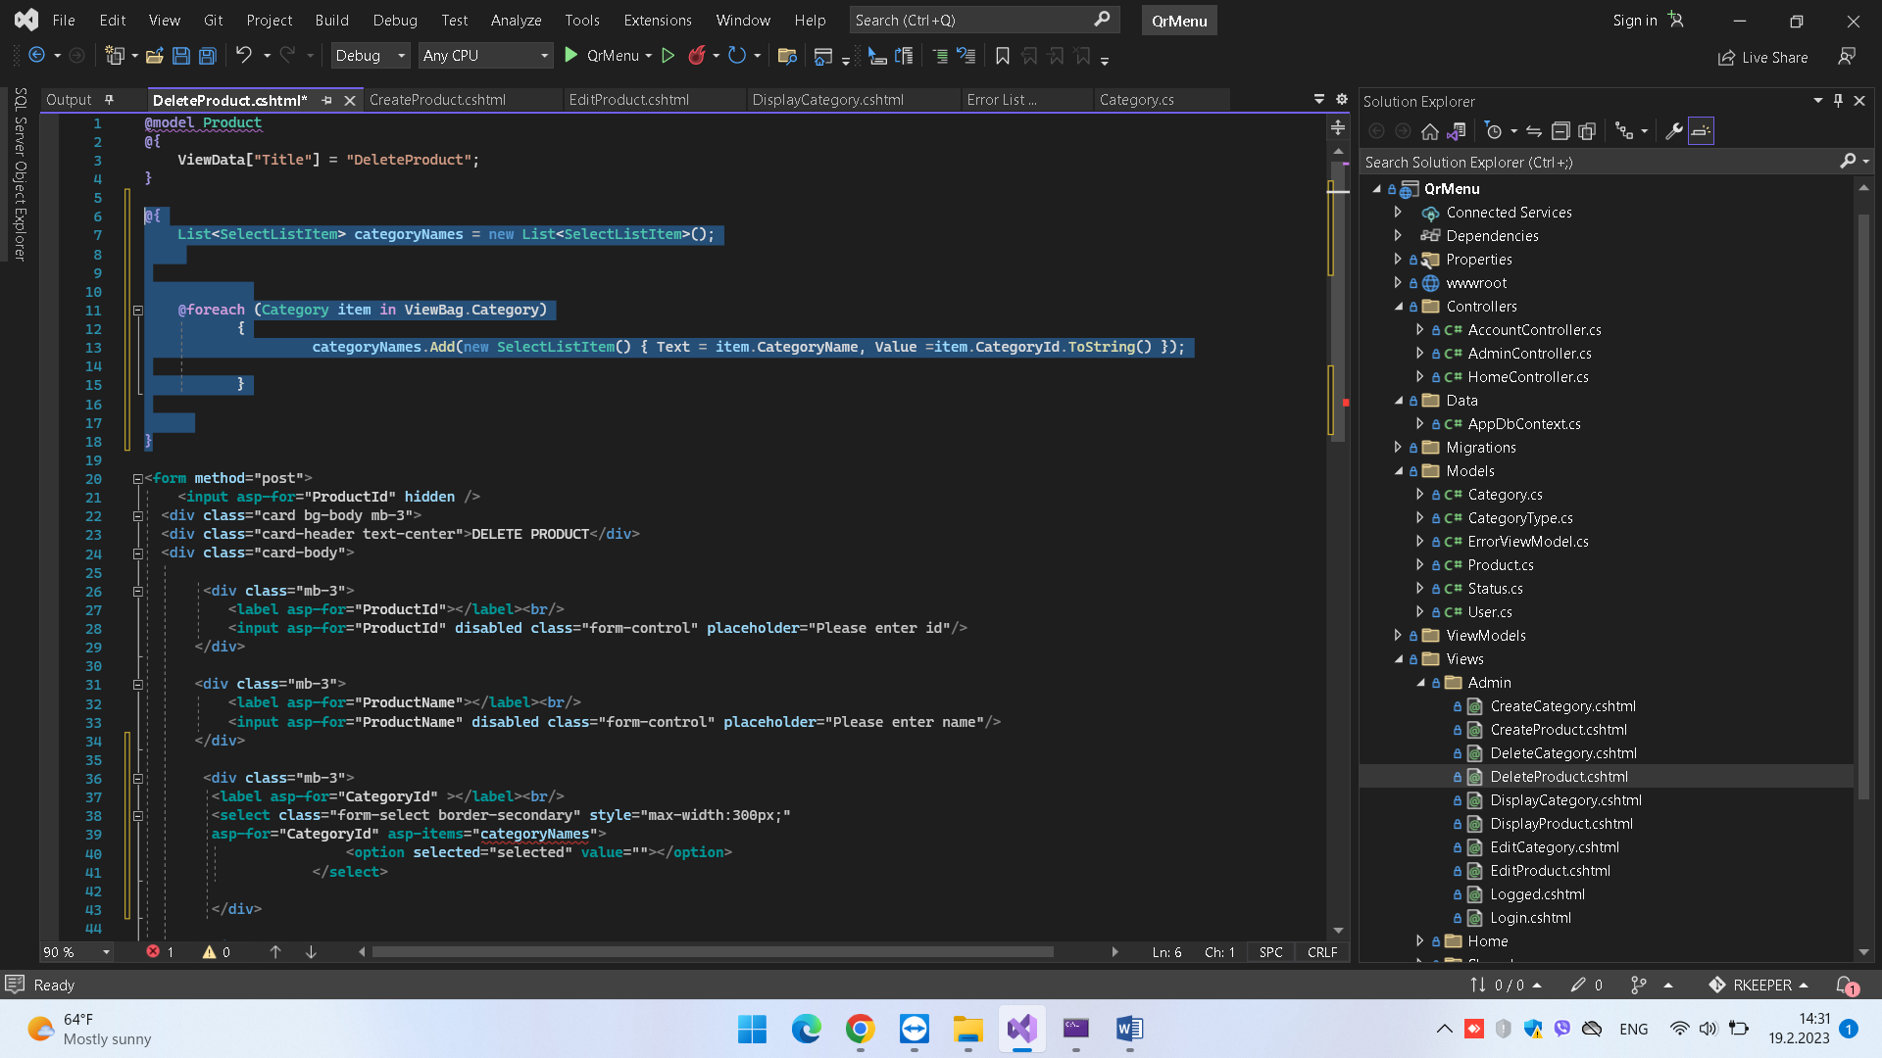

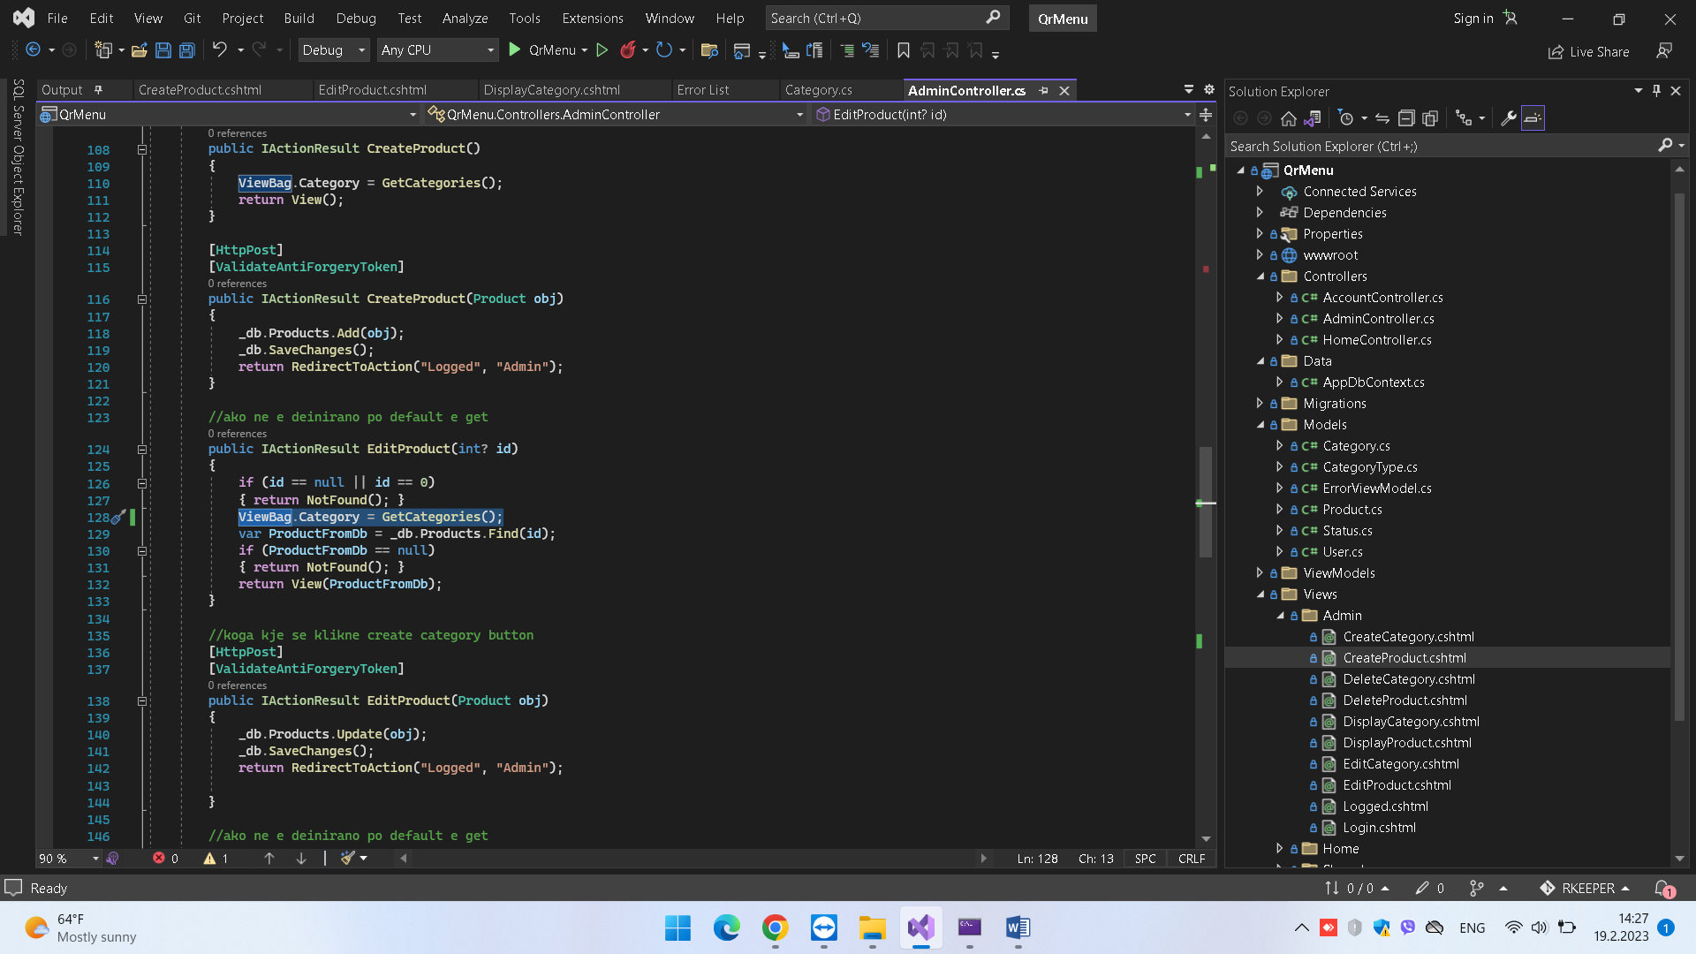

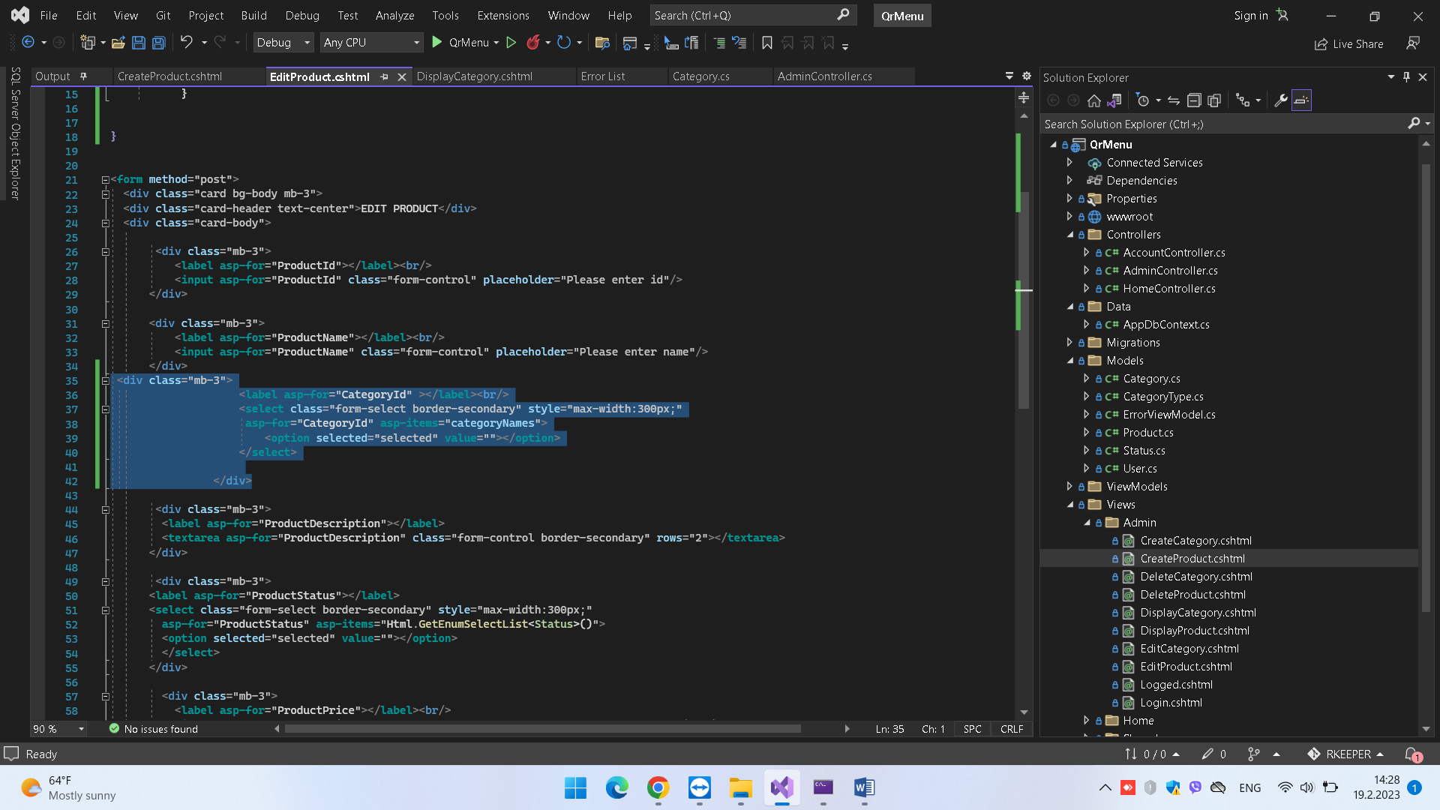

Na isti nacin se pravi I za delete.

Prikaz na artiklite na pocetnata:

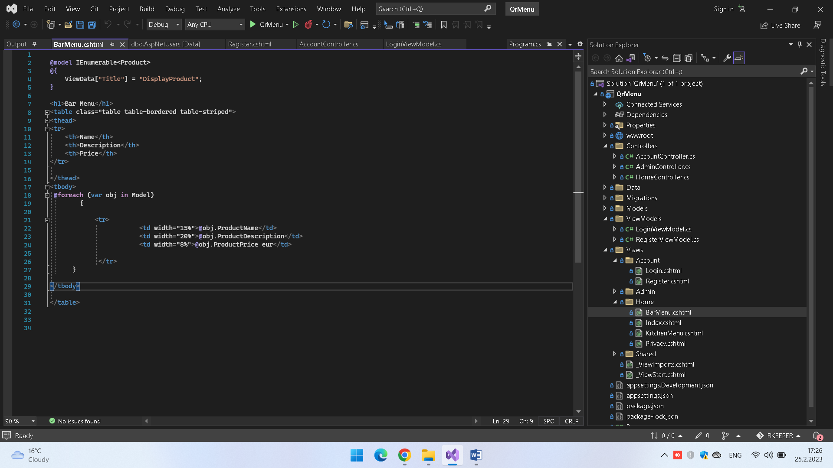

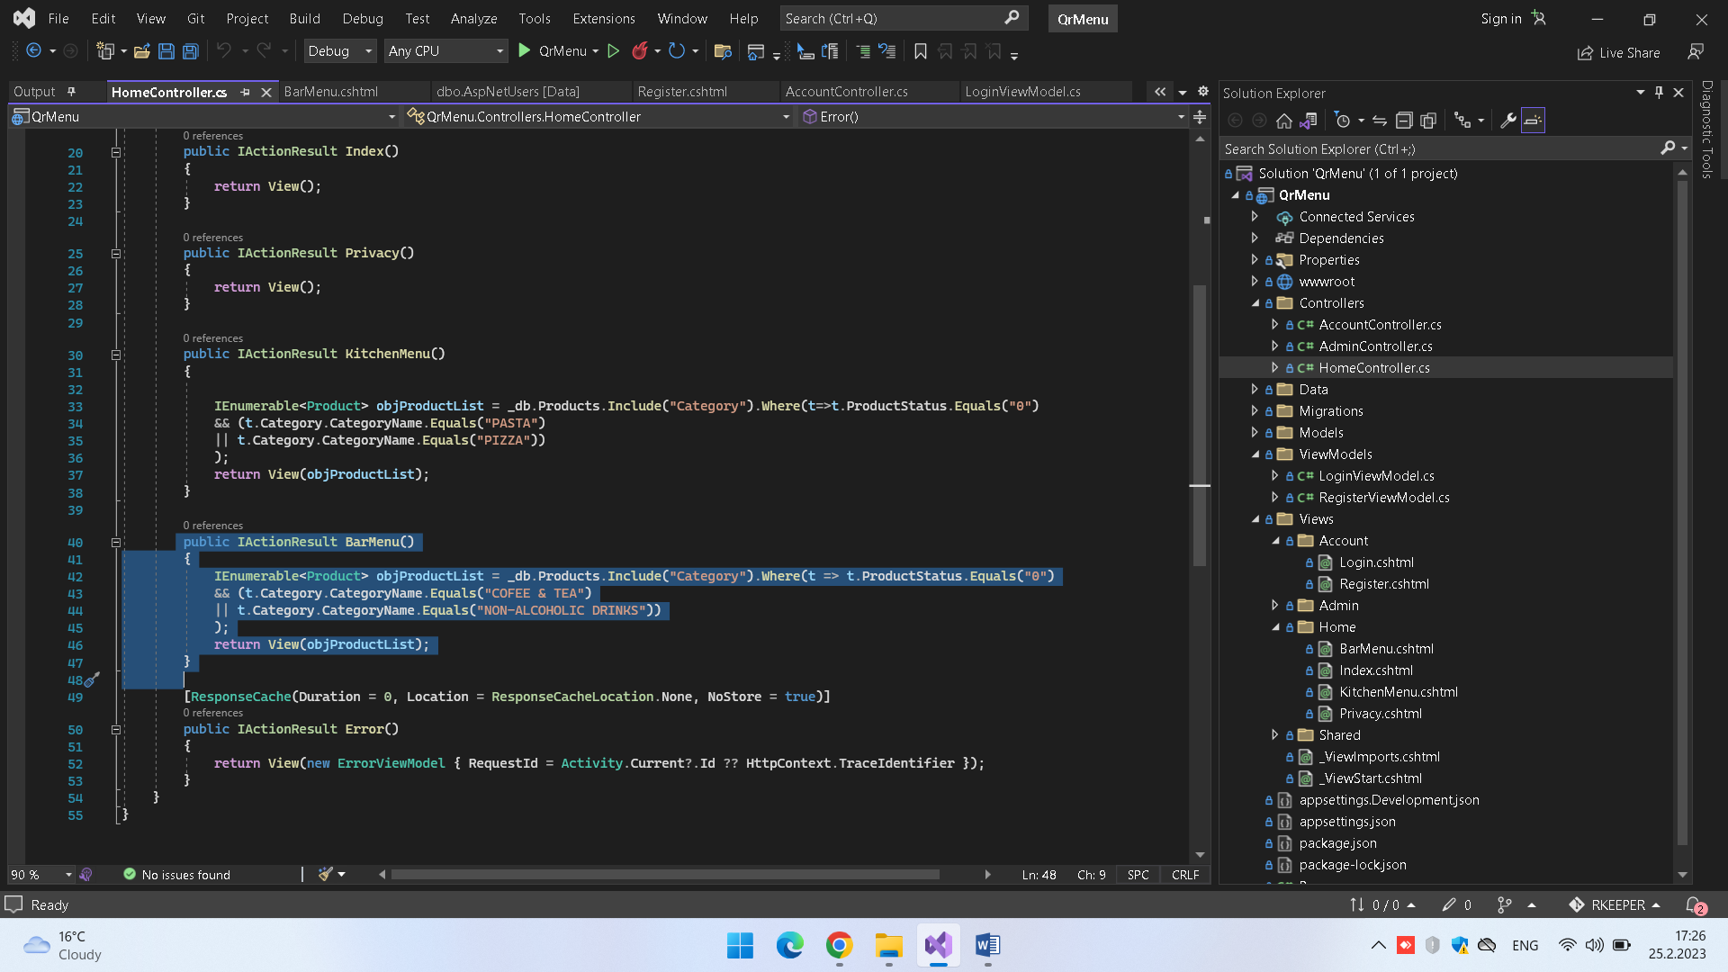

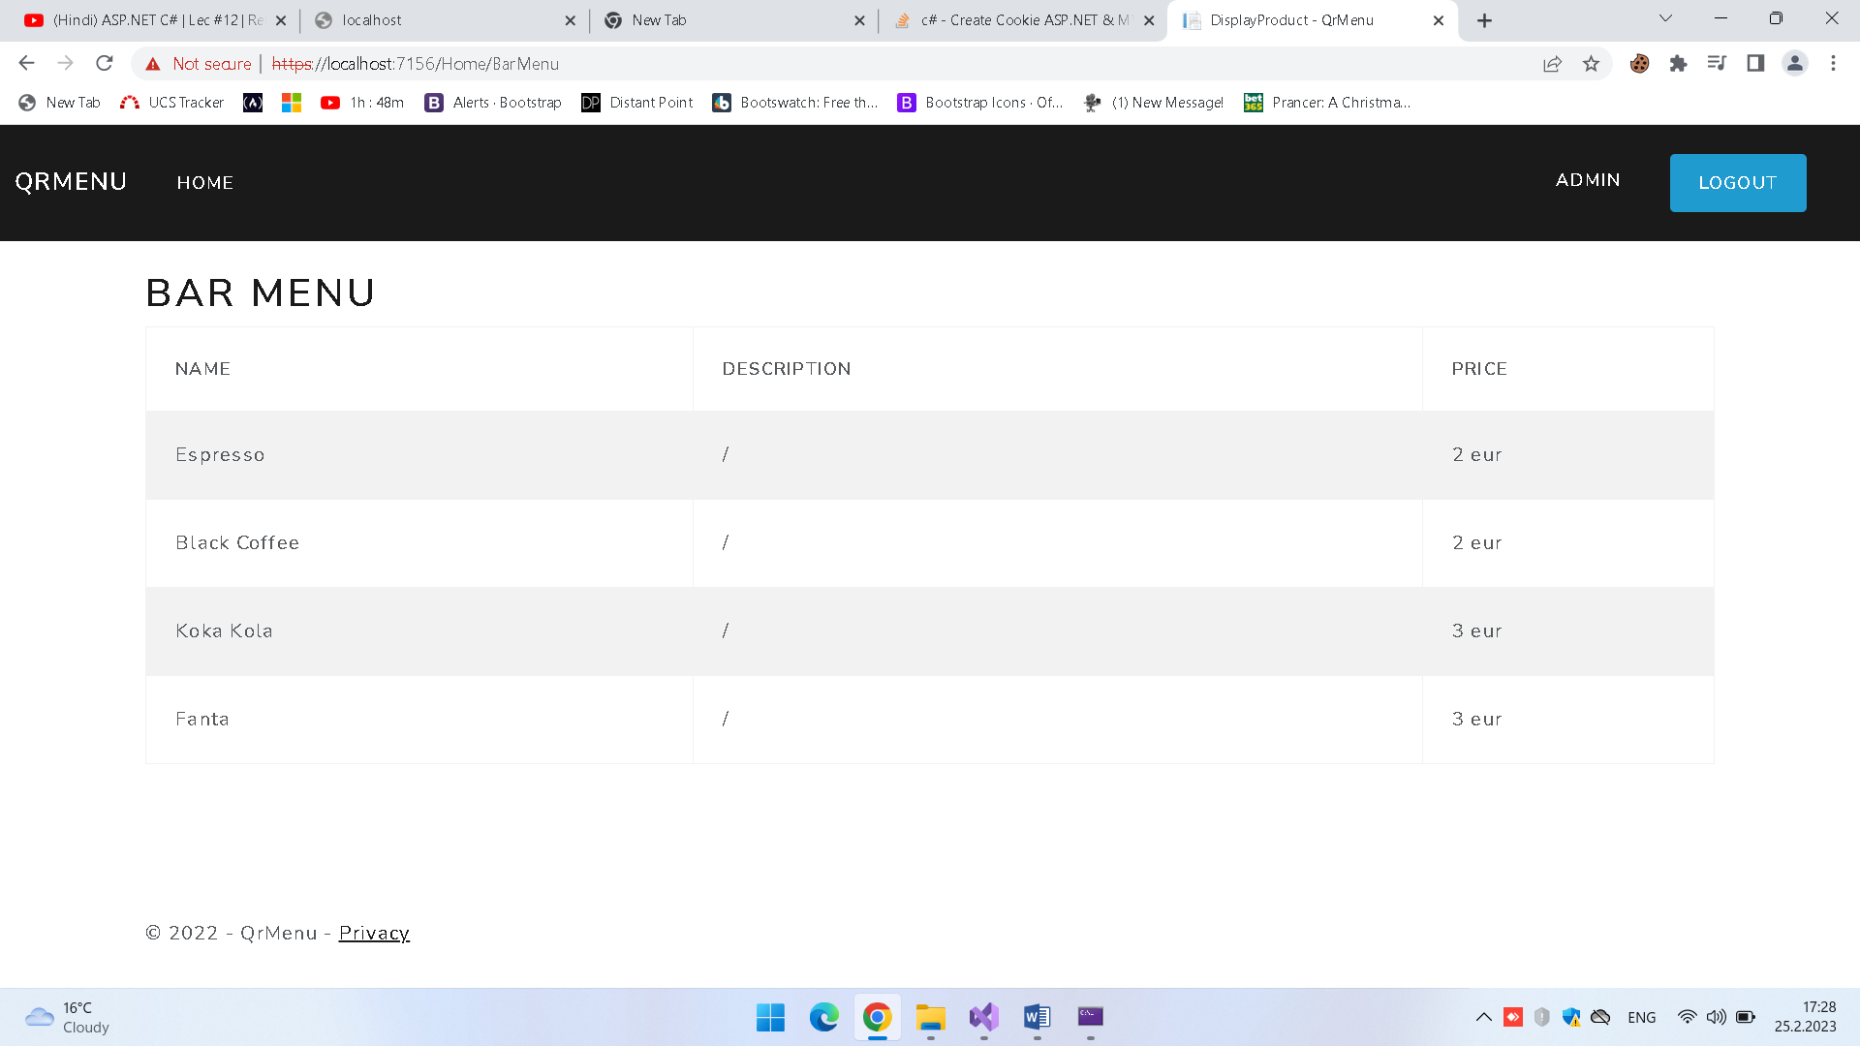

Registracija I logiranje so Identity – osnova

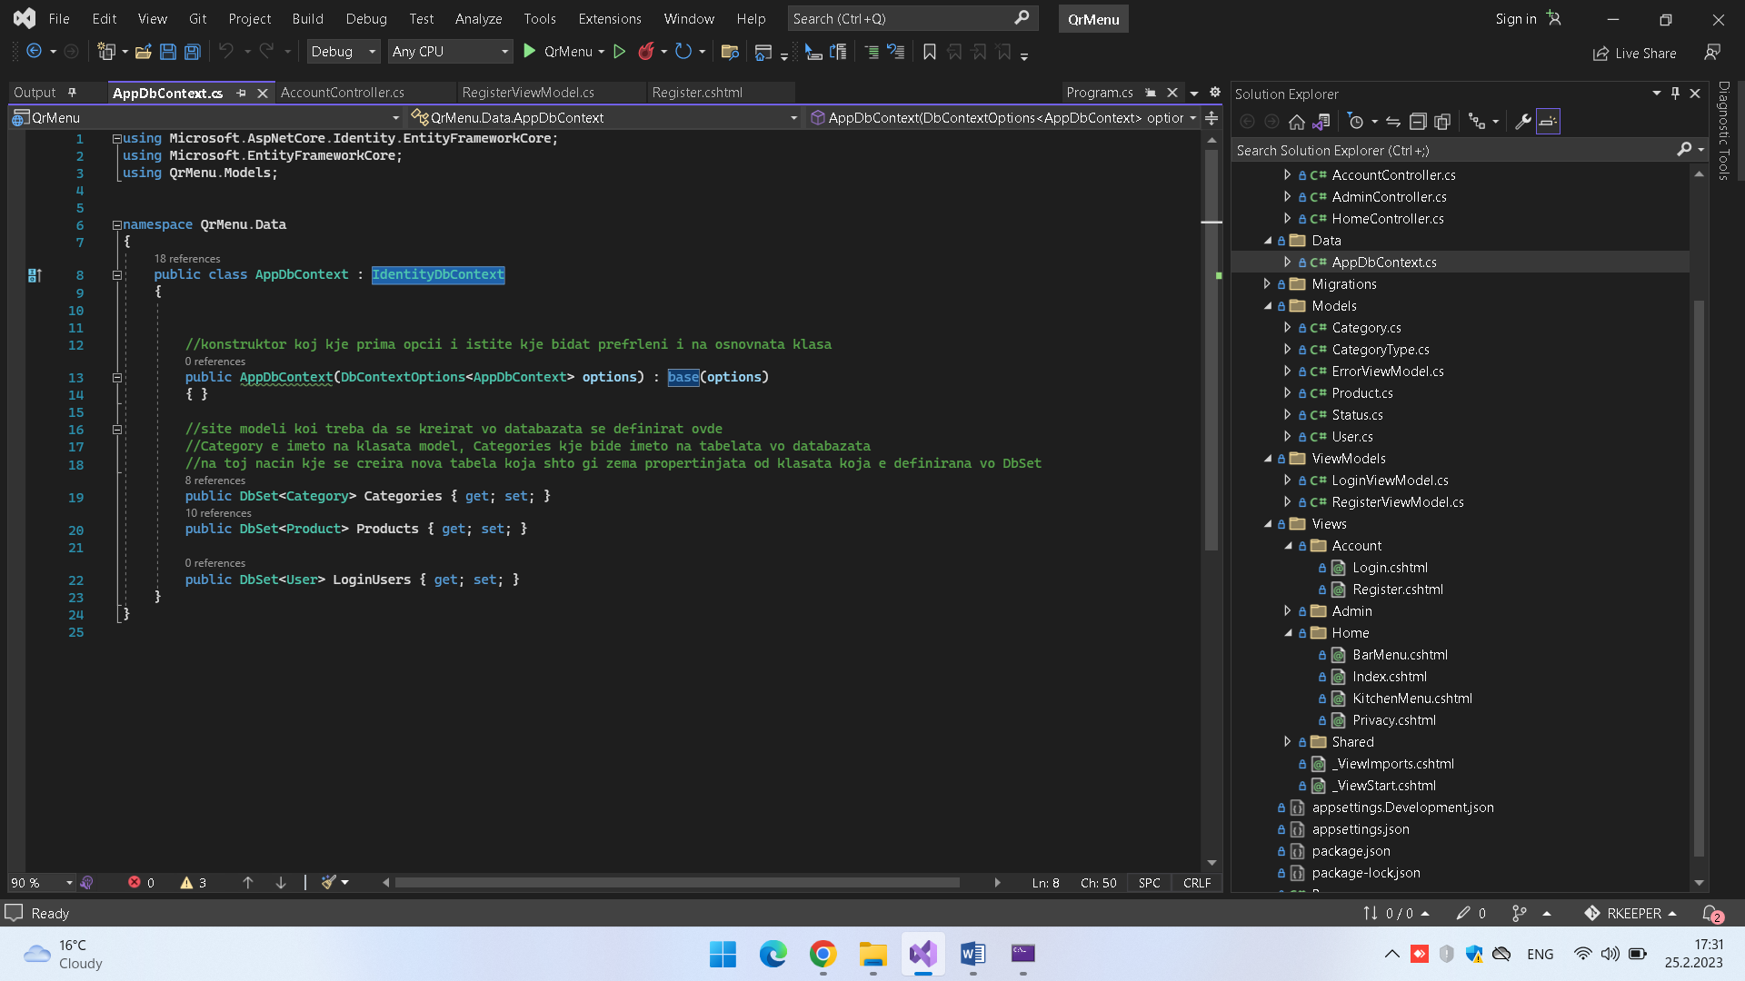

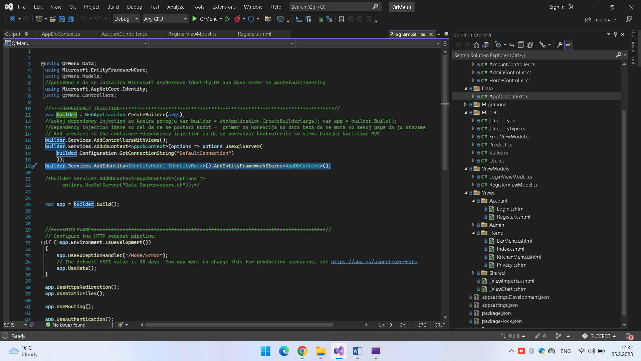

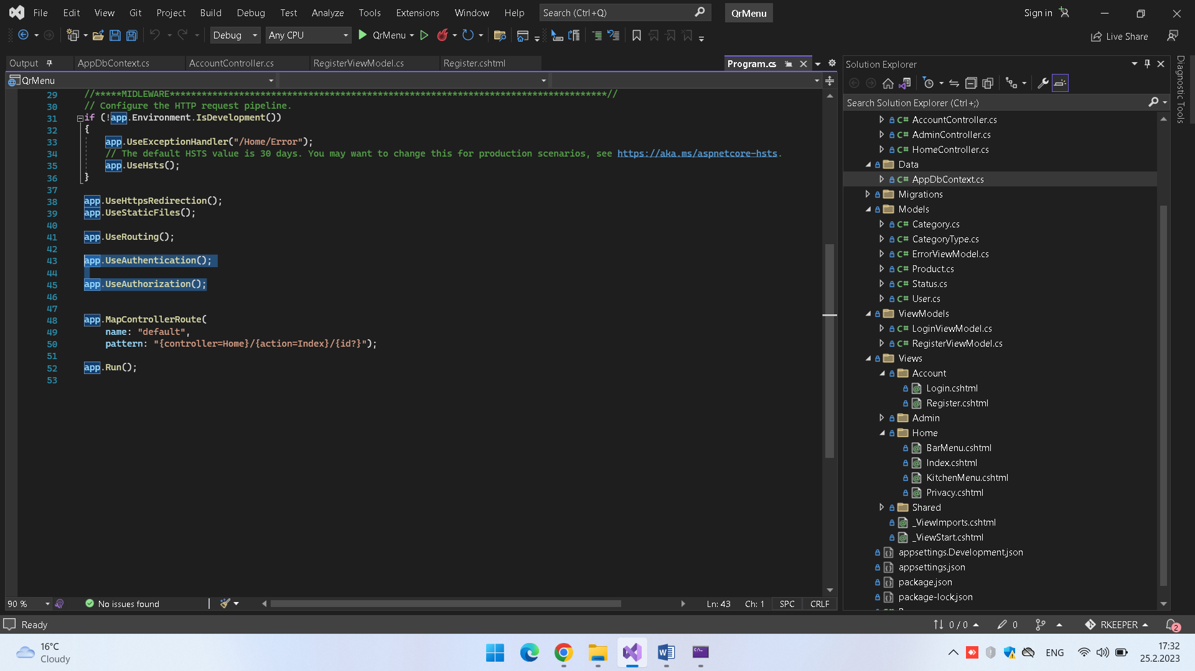

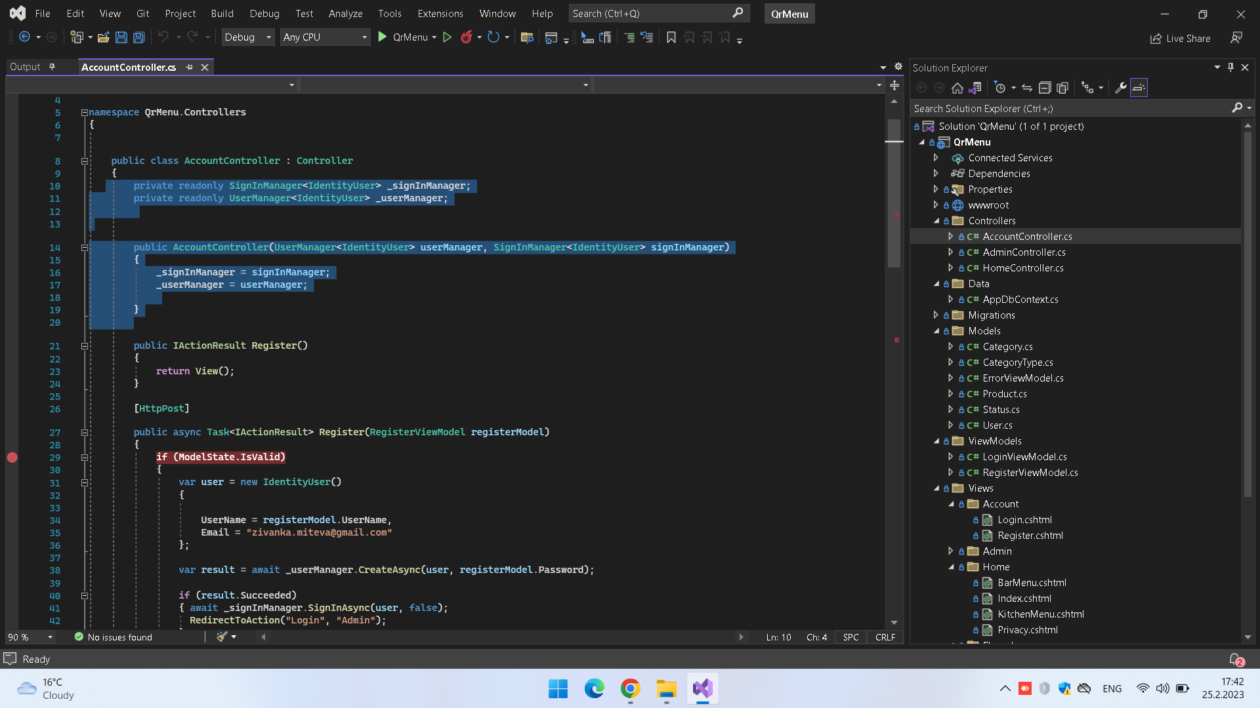

Pa migracija vo databaza

Registracija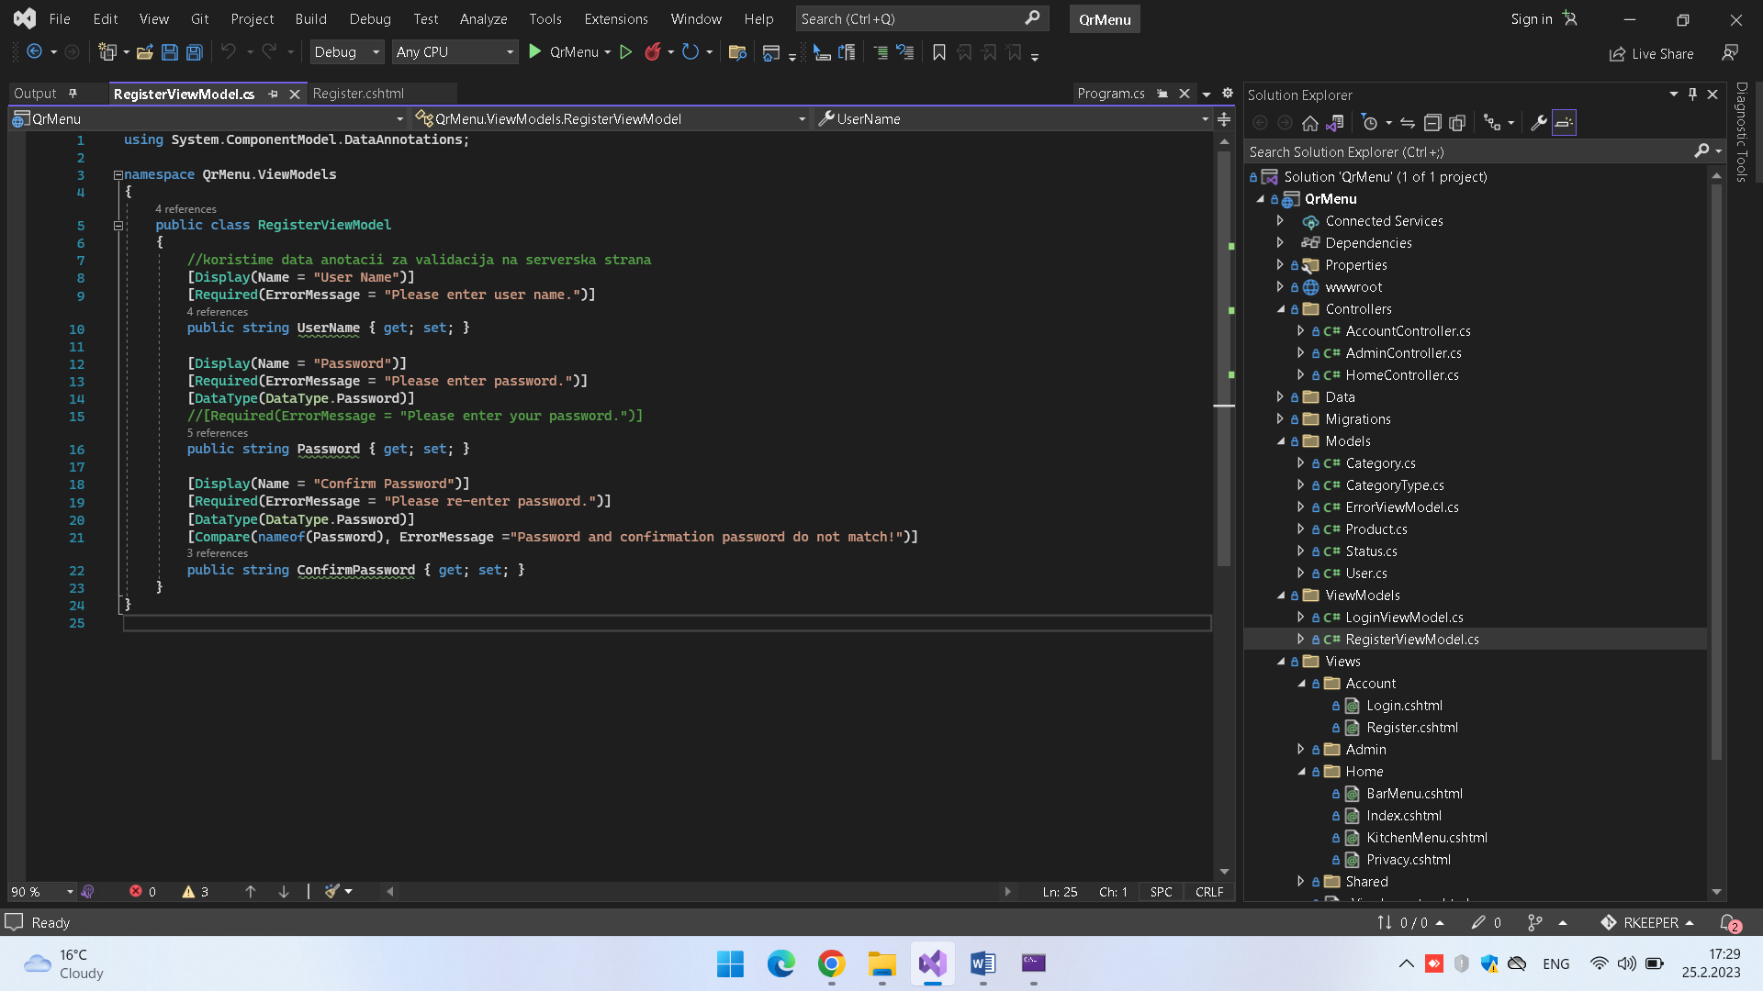

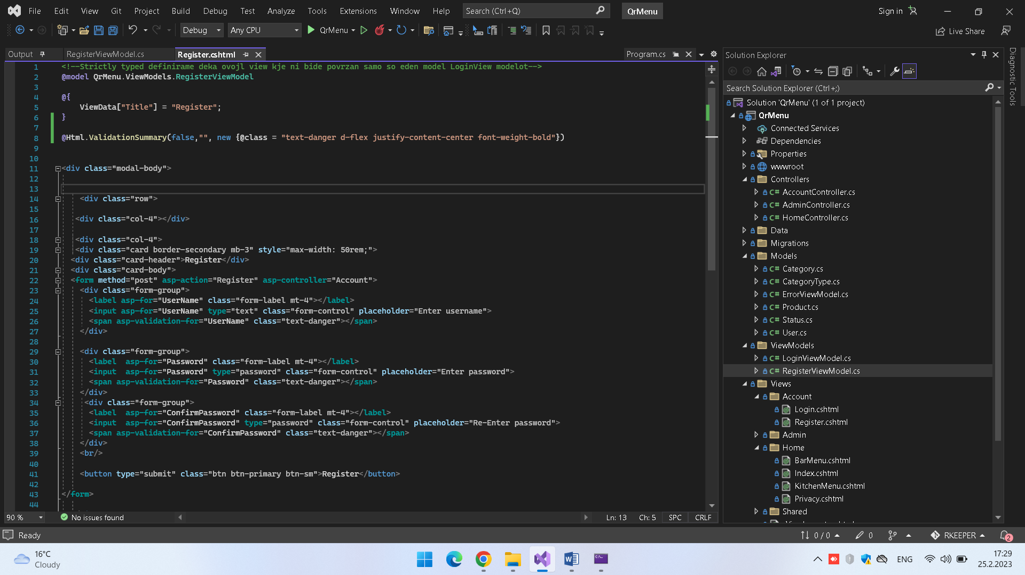

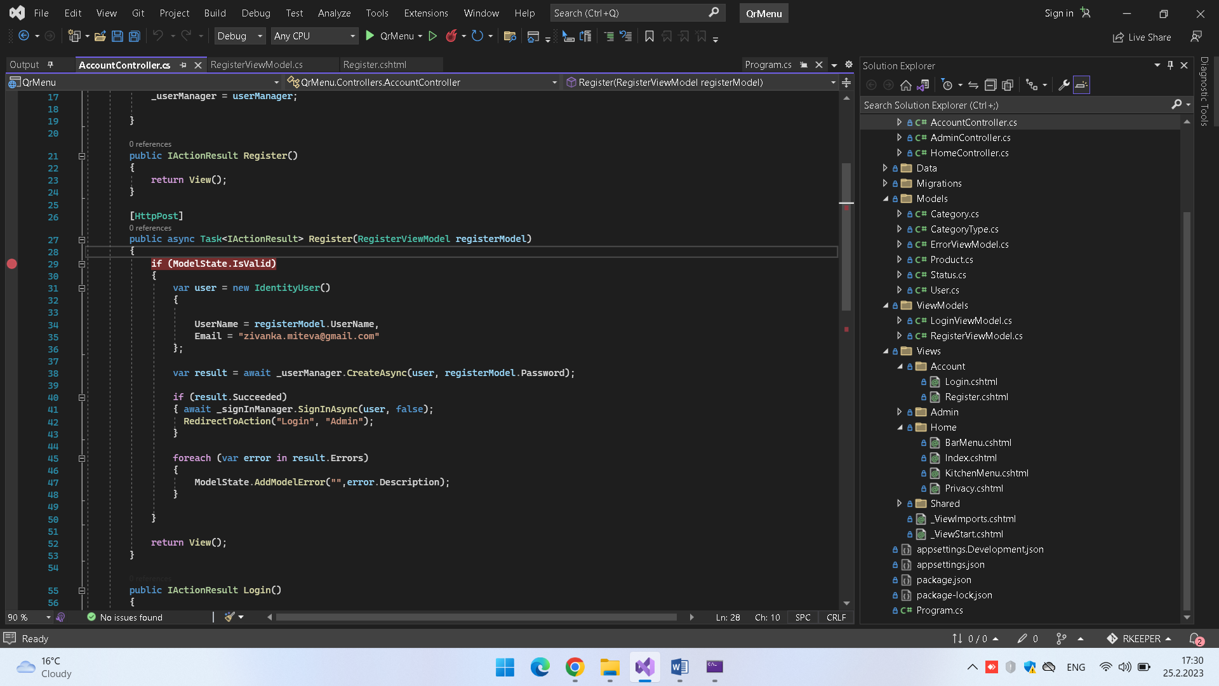

Login:

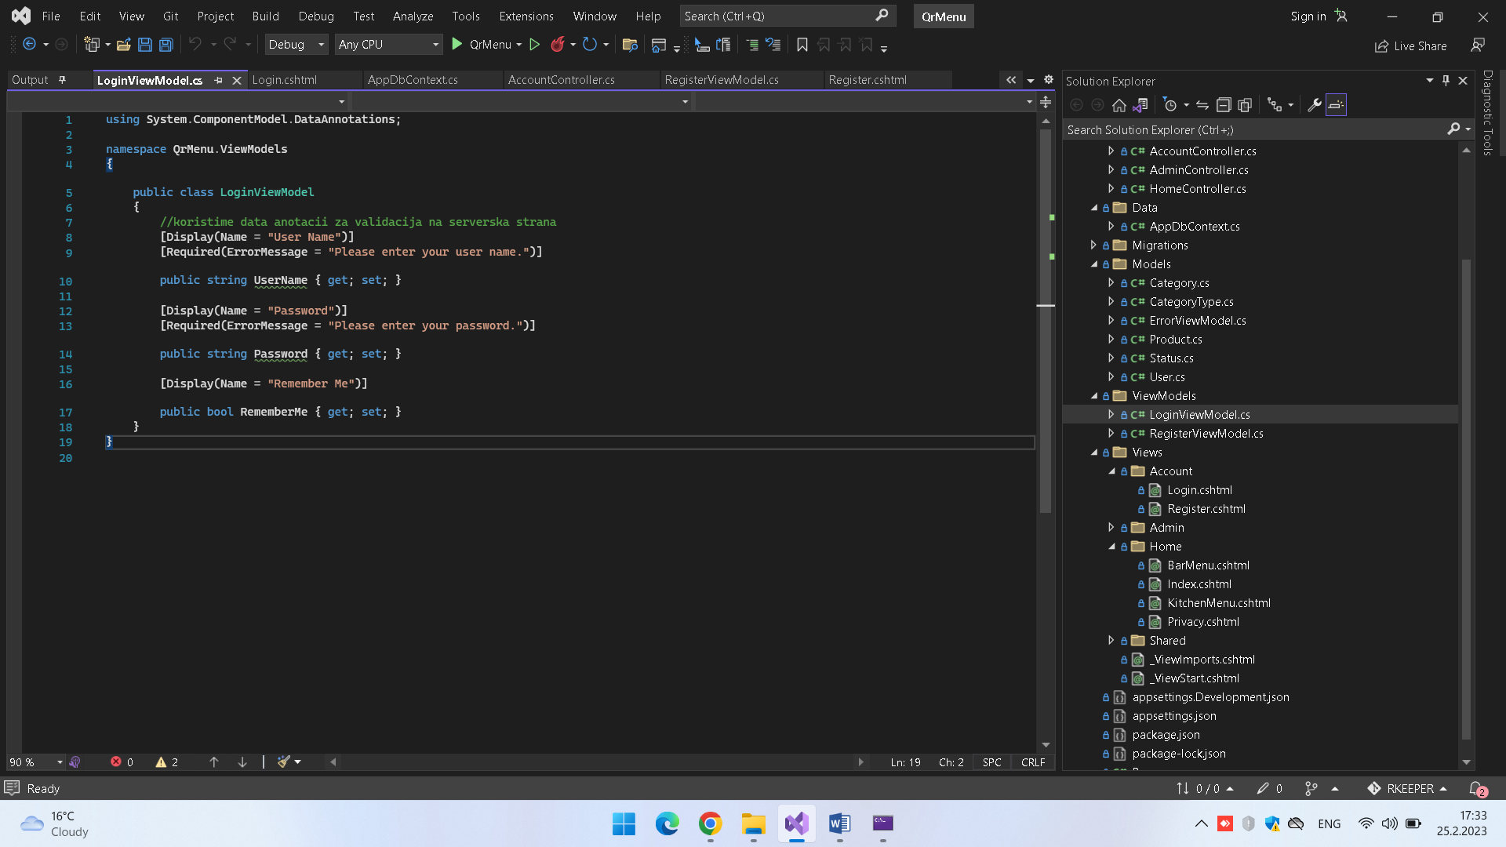

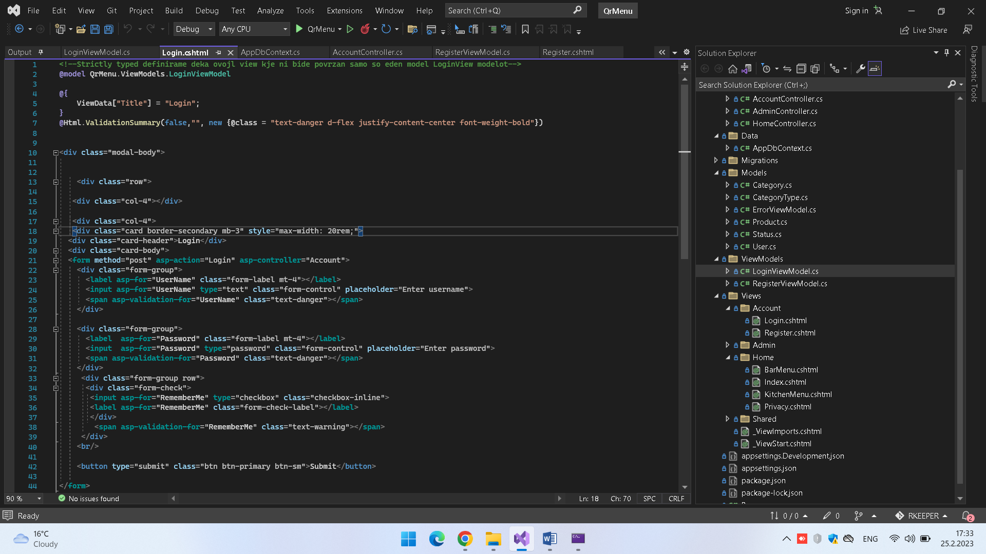

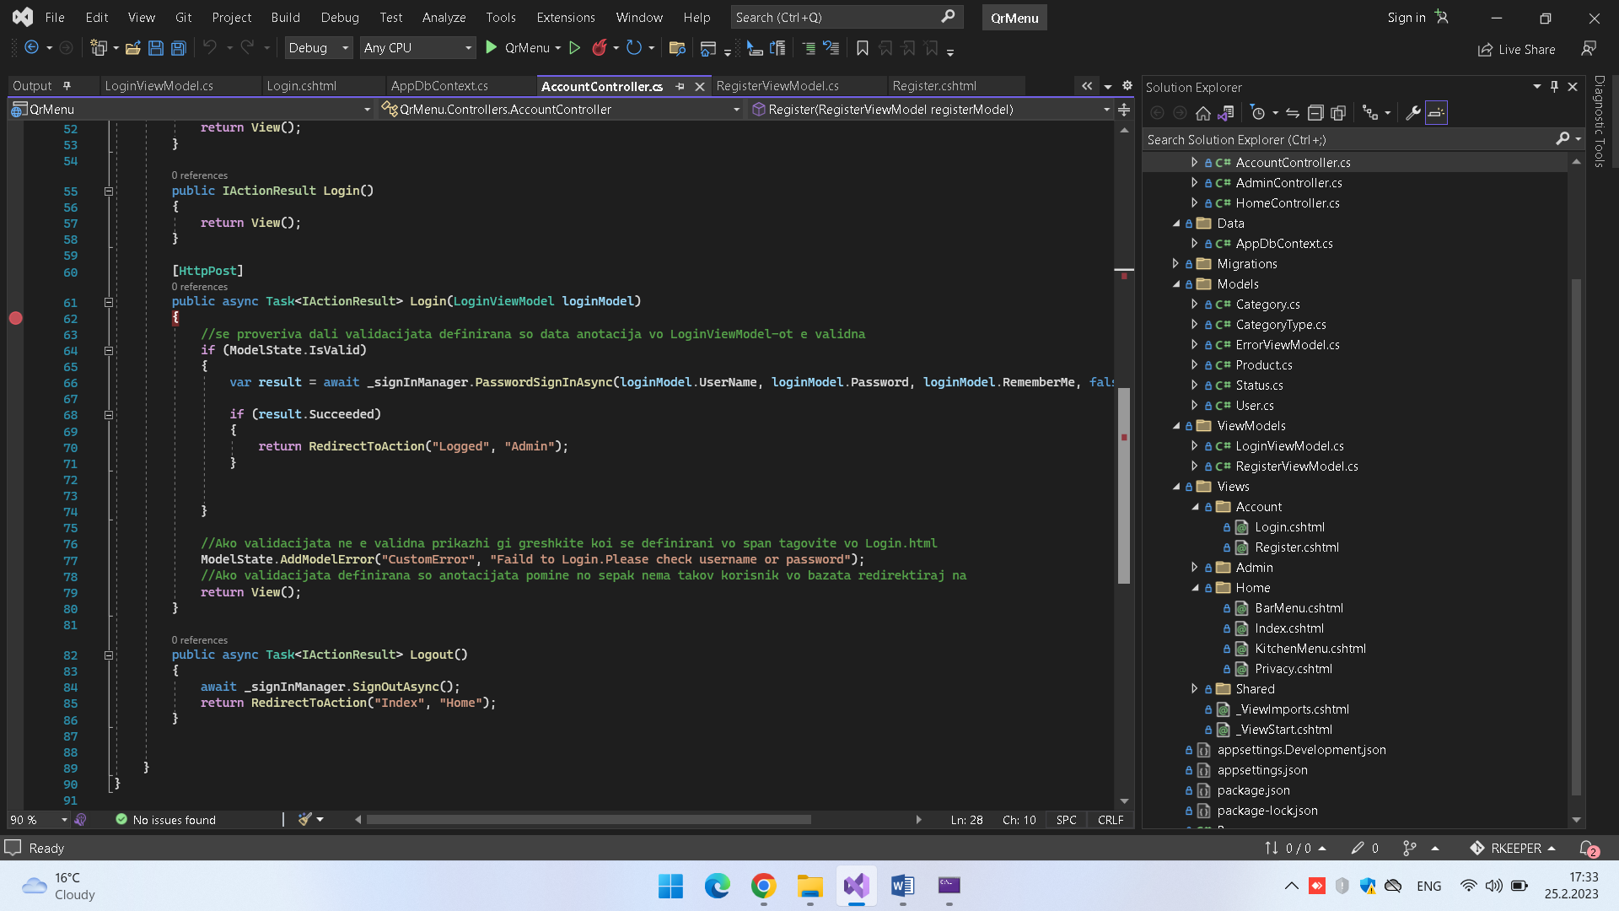

Meni na pocetna razlicno za logirani I nelogirani korisnici

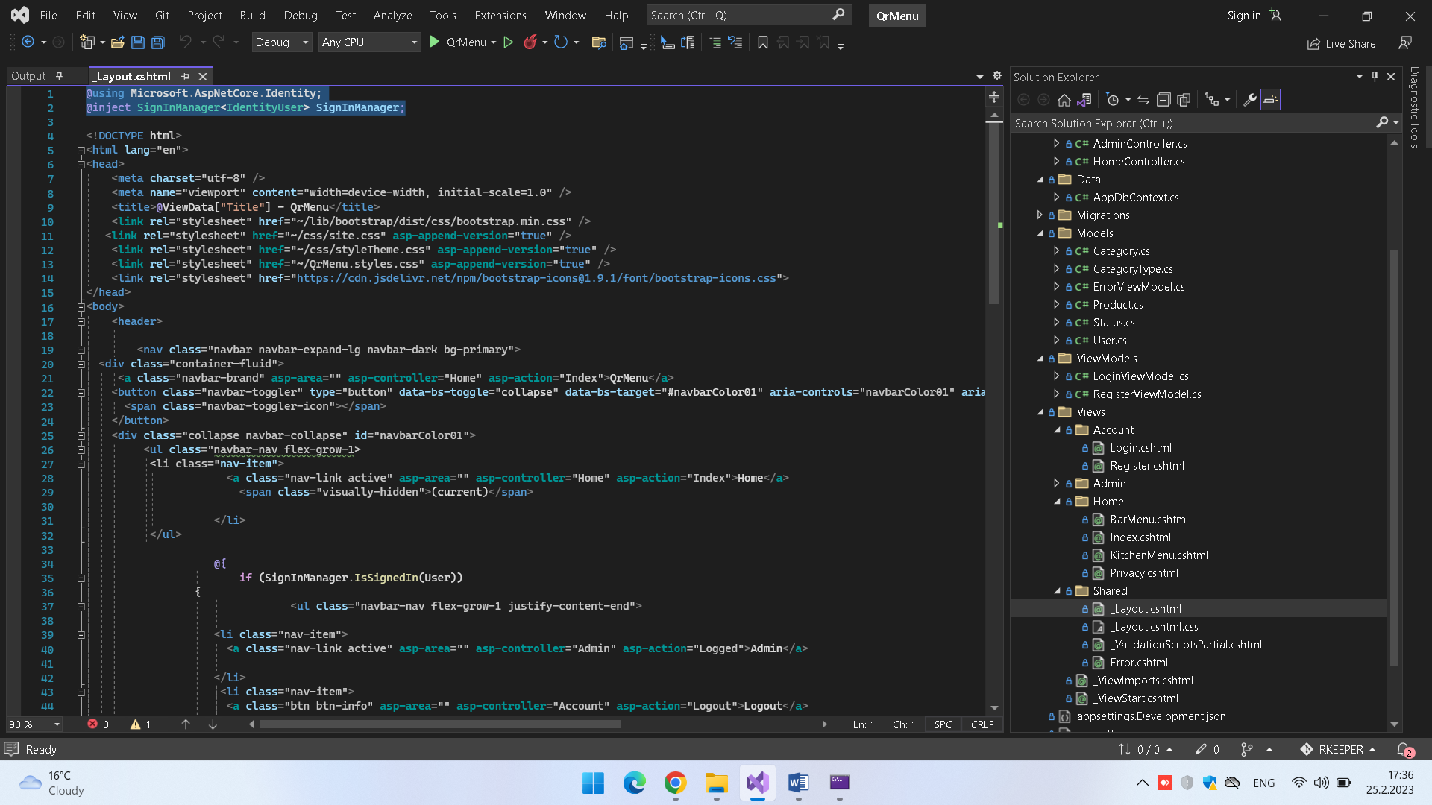

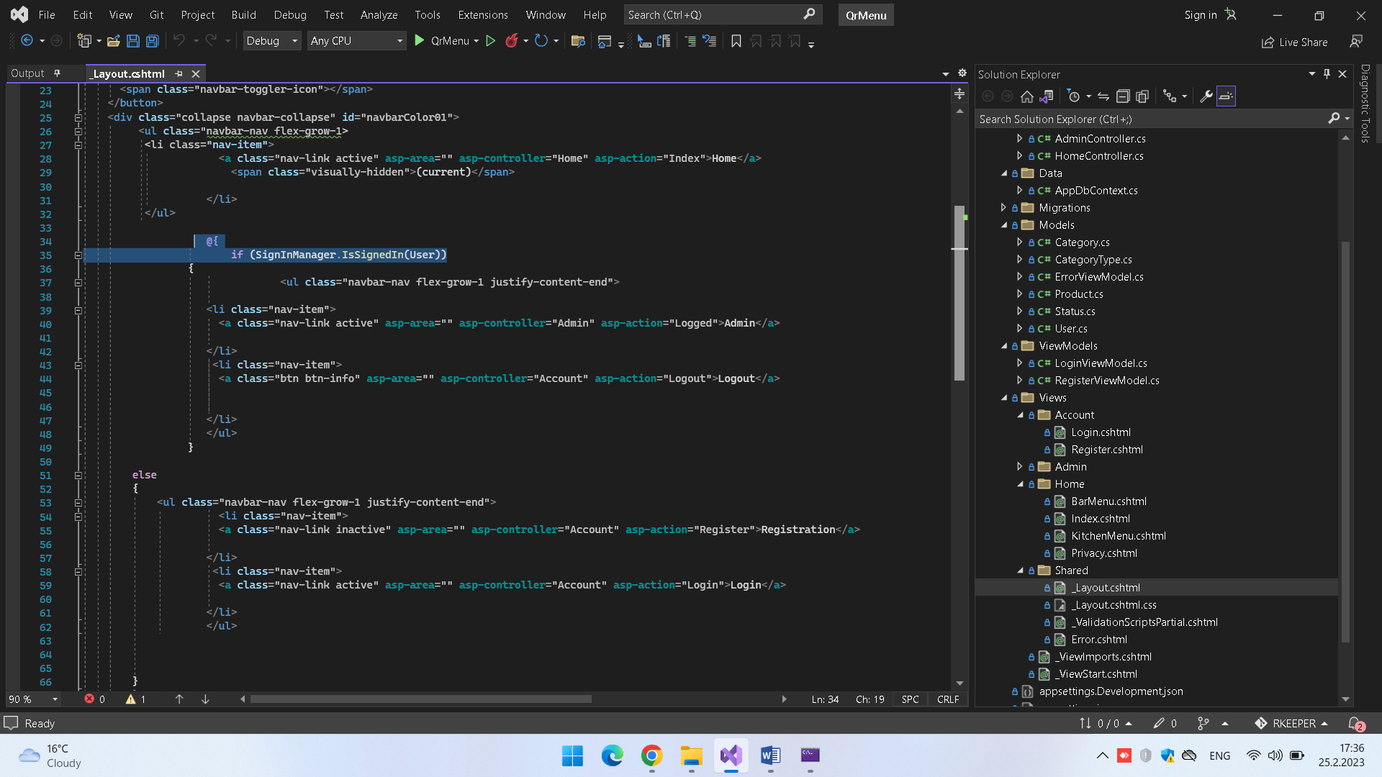

Na isti nacin mozhe da se editirat site strain za koi e potrebno login